# Parte II

Área personal / Mis cursos / Fundamentos de Organizacion de Datos (SI209) (2021) / Examen Teórico FOD 2021 / Examen 16/07/2021

**Comenzado el**Friday, 16 de July de 2021, 11:00 **Estado**Finalizado

**Finalizado en**Friday, 16 de July de 2021, 12:01

1 hora

## Tiempo empleado

**Calificación 6,50** de 30,00 (**22**%)

Un archivo con registro de longitud variable

Seleccione una:

1. Puede estar ordenado por algun criterio
2. Debe estar ordenado por algun criterio
3. Nunca puede ordenarse por algun criterio
4. Puede tener un carácter delimitador, por ejemplo &
5. Algunas de las anteriores 
6. Ninguna de las anteriores

Respuesta correcta

La respuesta correcta es: Algunas de las anteriores

Una clave permite

Seleccione una:

1. identificar un elemento particular dentro de un archivo
2. reconocer un conjunto de elementos con igual valor
3. ordenar logicamente al archivo por los atributos que la componen
4. todas las anteriores son validas
5. algunas de las anteriores son validas
6. ninguna de las anteriores es valida

Respuesta incorrecta.

La respuesta correcta es: algunas de las anteriores son validas

Para que tenga sentido un algoritmo de corte de control

Seleccione una:

1. El archivo no necesita estar ordenado
2. El archivo puede estar ordenado
3. El archivo puede estar organizado por dispersión
4. El archivo debe estar organizado por dispersión
5. El archivo necesita al menos un índice asociado
6. Algunas de las anteriores
7. Ninguna de las anteriores 

Respuesta correcta

La respuesta correcta es: Ninguna de las anteriores

Para que tenga sentido un algoritmo de corte de control

Seleccione una:

1. El archivo debe estar ordenado 
2. El archivo puede estar ordenado
3. El archivo puede estar organizado por dispersión
4. El archivo debe estar organizado por dispersión
5. El archivo necesita al menos un índice asociado
6. Algunas de las anteriores
7. Ninguna de las anteriores

Respuesta correcta

La respuesta correcta es: El archivo debe estar ordenado

Un archivo en el cual se accede a un registro luego de acceder a su predecesor en algún orden

Seleccione una:

1. puede ser un archivo serie
2. puede ser un archivo secuencial
3. debe ser un archivo serie
4. debe ser un archivo secuencial
5. algunas de las anteriores son correctas 
6. ninguna de las anteriores es correcta

Respuesta correcta

La respuesta correcta es: algunas de las anteriores son correctas

El concepto de framentación interna en un archivo

Seleccione una:

1. Se puede dar solo en registros de longitud fija
2. Se puede dar solo en registros de longitud variable
3. Se puede dar solo en archivos ordenados de longitud variable
4. Se puede analizar solamente en archivos ordenados de longitud fija
5. Algunas de las anteriores
6. Ninguna de las anteriores 

Respuesta correcta

La respuesta correcta es: Ninguna de las anteriores

La tecnica de primer ajuste

Seleccione una:

1. permite borrar elementos de un archivo que contiene registros de longitud fija
2. permite borrar elementos de un archivo que contiene registros de longitud variable
3. permite hacer baja logica
4. permite hacer baja fisica
5. Algunas de las respuestas anteriores son correctas
6. Ninguna de las respuestas anteriores son validas 

Respuesta correcta

La respuesta correcta es: Ninguna de las respuestas anteriores son validas

El proceso de baja lógica

Seleccione una:

1. Esta diseñado para borrar un registro de un archivo
2. Necesita que el archivo este ordenado
3. Necesita que el archivo este desordenado
4. Se aplica solamente a archivos con registros con longitud fija
5. Se aplica solamente a archivos con registros con longitud variable
6. Todas las anteriores
7. Alguna de las anteriores



Respuesta incorrecta.

La respuesta correcta es: Esta diseñado para borrar un registro de un archivo

El proceso de alta de registro con recuperación de espacio

Seleccione una:

1. Se debe realizar con registros de longitud variable
2. Se debe realizar con registros de longitud fija
3. Se realiza sólo con registros de longitud fija
4. Se realiza solo con registros de longitud variable
5. Ninguna de las anteriores

Respuesta incorrecta.

La respuesta correcta es: Ninguna de las anteriores

El proceso de baja lógica

Seleccione una:

1. Esta diseñado para borrar un registro de un archivo
2. No Necesita que el archivo este ordenado
3. Necesita que el archivo este desordenado
4. Se aplica solamente a archivos con registros con longitud fija
5. Se aplica solamente a archivos con registros con longitud variable
6. Todas las anteriores
7. Alguna de las anteriores 

Respuesta correcta

La respuesta correcta es: Alguna de las anteriores

Un indice primario

Seleccione una:

1. Se puede generar a partir de una clave unívoca de un registro



1. Se puede generar a partir de una clave no unívoca de un registro
2. Puede implementarse con una estructura de datos lineal
3. Debe implementarse con una estructura eficiente no lineal
4. Algunas de las anteriores
5. Ninguna de las anteriores

Respuesta incorrecta.

La respuesta correcta es: Puede implementarse con una estructura de datos lineal

Suponga que se genera un árbol binario para implantar un indice de un archivo. El indice es por la clave unívoca legajo que ocupa 10 bytes. Entonces, cada nodo del árbol ocupara:

Seleccione una:

1. 18 bytes
2. a lo sumo 18 bytes
3. mas de 21 bytes
4. 10 bytes
5. ninguna de las anteriores

Respuesta incorrecta.

La respuesta correcta es: mas de 21 bytes

Cuando un arbol B tiende a llenarse

Seleccione una:

1. se debe procurar mas espacio para el archivo que lo contiene, reacomodando todos los nodos
2. se debe procurar mas espacio para el archivo que lo contiene, reacomodando el nodo padre y sus hermanos c. se debe procurar mas espacio para el archivo
3. todas las anteriores
4. algunas de las anteriores
5. ninguna de las anteriores

Respuesta incorrecta.

La respuesta correcta es: ninguna de las anteriores

Cuales de las siguientes propiedades no corresponde a un arbol b* de orden M

Seleccione una:

1. Cada nodo del arbol puede contener maximo M descendientes y M-1 elementos
2. La raiz no posee descendientes o posee [M/2] descendientes
3. Todos los nodos terminales se encuentran al mismo nivel
4. Los nodos no terminaels ni raiz tienen mas de [M/2] y a lo sumo M descendientes
5. Un nodo con x descendientes contienen x-1 elementos

Respuesta incorrecta.

La respuesta correcta es: La raiz no posee descendientes o posee [M/2] descendientes

Un árbol que se encuentra balanceado

Seleccione una:

1. Puede ser un arbol binario
2. Puede ser un árbol multicamino
3. Puede ser un árbol B+
4. Puede ser un árbol B*
5. Todas las anteriores son correctas
6. c y de son correctas
7. b, c y d son correctas
8. b y d son correctas
9. Ninguna de las anteriores es correcta



Respuesta incorrecta.

La respuesta correcta es: Todas las anteriores son correctas

La eficiencia de busqueda de un arbol b

Seleccione una:

1. es de orden lineal
2. puede ser de orden lineal, bajo alguna circunstancia del arbol generado
3. es de orden logaritmico 
4. es de orden constante (orden del arbol)
5. b y c son correctas
6. b, c y d son correctas
7. ninguna opción es correcta

Respuesta correcta

La respuesta correcta es: es de orden logaritmico

Dado un archivo con registros de longitud fija. Suponga que tiene un indice correspondiente a una clave univoca. Suponga que se crea un arbol de orden 200 para almacenar ese indice univoca. Si archivo y el arbol generado tuvieran 300 elementos insertados entonces:

Seleccione una:

1. si se creara un arbol b tendria la misma altura que crear un arbol b*
2. si se creara un arbol b tendria mayor altura que un arbol b*
3. si se creara un arbol b tendria menor altura que un arbol b*
4. no tengo datos suficientes para contestar la pregunta

Respuesta incorrecta.

La respuesta correcta es: si se creara un arbol b tendria la misma altura que crear un arbol b*

Un árbol B+ de prefijos simples

Seleccione una:

1. A veces no tiene prefijos
2. Puede no tener prefijos simples
3. Si tiene prefijos simples, las hojas están enlazadas
4. Sino tiene prefijos simples, las hojas están enlazadas
5. Todas las anteriores
6. Algunas de las anteriores
7. Ninguna de las anteriores

Respuesta incorrecta.

La respuesta correcta es: Todas las anteriores

Un Arbol B+

Seleccione una:

1. Al realizar un inserción, puede tener nodos hojas con underflow
2. Al realizar una baja, puede tener nodos hojas con overflow
3. Al realizar un inserción, puede requerirse concatenación
4. Al realizarse una baja, puede requerirse división
5. Al realizarse un alta puede requerirse redistribución
6. Todas las anteriores
7. Algunas de las anteriores



1. Ninguna de las anteriores

Respuesta incorrecta.

La respuesta correcta es: Ninguna de las anteriores

Un arbol b+ de prefijos simples de orden M

Seleccione una:

1. se puede aplicar a una clave unica, cuyo atributo es un string
2. se puede aplicar a una clave secundaria, cuyo atributo es un storing
3. se puede aplicar a una clave primaria, cuyo atributo es un entero
4. se puede aplicar solamente a una clave unívoca, cuyo atributo es string
5. todas las anteriores son correctas
6. a y b son las opciones correctas
7. a, c y d son las opciones correctas
8. a, b y d son las opciones correctas
9. ninguna de las opciones que tengo es correcta

Respuesta incorrecta.

La respuesta correcta es: a y b son las opciones correctas

Cuales de los siguientes parámetros no corresponde a hashing

Seleccione una:

1. Función de hash
2. Tamaño del nodo (capacidad para almacenar registros)
3. Densidad de busqueda 
4. Forma de tratar los desbordes
5. Todas las anteriores corresponden

Respuesta correcta

La respuesta correcta es: Densidad de busqueda

Cual de los siguientes parámetros afecta la eficiencia de la dispersión

Seleccione una:

1. Cantidad de elementos del archivo
2. Cantidad de espacio para almacenar el archivo
3. Densidad de Empaquetamiento
4. Función de Dispersión
5. Algoritmos para el tratamiento de registros sinónimos
6. Todas las anteriores



1. Algunas de las anteriores
2. Ninguna de las anteriores

Respuesta incorrecta.

La respuesta correcta es: Algunas de las anteriores

Un archivo tratado con hash estatico, que tiene una densidad de empaquetamiento del 10%

Seleccione una:

1. tiene mucha fragmentación interna
2. tiene mucha fragmentación externa
3. presenta un nivel de colisiones bajo
4. presenta un nivel de overflow bajo
5. Todas las anteriores son correctas
6. las opciones b y c son correctas
7. las opciones a y c son correctas
8. las opciones a, c y d son correctas
9. las opciones b,c y d son correctas
10. ninguna opción es correcta

Respuesta incorrecta.

La respuesta correcta es: las opciones a, c y d son correctas

La función de hashing

Seleccione una:

1. Afecta a la densidad de empaquetamiento



1. Puede afectar a la densidad de empaquetamiento
2. Afecta la densidad de empaquetamiento sólo en casos especiales
3. Afecta la densidad de empaquetamiento en la mayoría de los casos
4. Todas las anteriores
5. Algunas de las anteriores
6. Ninguna de las anteriores

Respuesta incorrecta.

La respuesta correcta es: Ninguna de las anteriores

La técnica de Area de desoborde por separado:

Seleccione una:

1. Utiliza un área de memoria separada para las claves en overflow.
2. Reduce la densidad de empaquetamiento.
3. Utiliza una segunda función de dispersión siempre que se desee almacenar un registro en un archivo . d. Solo se aplica a la dispersión extensible.
4. Ayuda a predecir la cantidad de claves en overflow.
5. Hay más de una opción correcta.



1. Ninguna de las opciones anteriores es correcta

Respuesta incorrecta.

La respuesta correcta es: Utiliza un área de memoria separada para las claves en overflow.

El metodo de area de desborde separada

Seleccione una:

1. Reubica los registros en overflow
2. Utiliza una segunda funcion de hash en caso de ser necesaria
3. Puede generar areas de overflow dentro del archivo
4. Todas las anteriores son validas



1. Algunas de las anteriores
2. Ninguna de las anteriores.

Respuesta incorrecta.

La respuesta correcta es: Reubica los registros en overflow

Si se tiene una política de hash con espacio de direccionamiento dinámico

Seleccione una:

1. la densidad de empaquetamiento puede ser mayor que 1
2. cuando la densidad de empaquetemiento supera el 75% se debe reacomodar al archivo
3. cuando la densidad de empaquetamiento supera el 75% se debe utilizar mas espacio para nodos
4. cuando la densidad de empaquetamiento supera el 75% debe activarse una política de tratamiento de overflow,

como por ejemplo area de desborde separado

1. Algunas de las anteriores son validas
2. ninguna de las anteriores son validas 

Respuesta correcta

La respuesta correcta es: ninguna de las anteriores son validas

A partir de un archivo dispersado con hashing extensible

Seleccione una:

1. Siempre es posible agregar elementos al archivo
2. Algunas veces no es posible agregar elementos al archivo
3. Se puede utilizar Saturación Progresiva Encadenada para tratar registros en saturación
4. No se puede utilizar Dispersión Doble para tratar registros en saturación
5. Algunas de las anteriores 
6. Ninguna de las anteriores

Respuesta correcta

La respuesta correcta es: Algunas de las anteriores

La tecnica de hashing extensible

Seleccione una:

1. No utiliza una función de hash porque debe cambiar dinámicamente
2. No utiliza una función de hash porque encuentra los registros siempre en un acceso
3. Utiliza una función de hash pero esta función no devuelve la dirección donde guardar el registro
4. Utiliza area de desborde por separado para los registros en overflow
5. Todas las anteriores son validas
6. Las respuestas a y c son correctas



1. Las respuestas b y c son correctas
2. Las respuestas a, c y d son correctas
3. Ninguna es correcta

Respuesta incorrecta.

La respuesta correcta es: Utiliza una función de hash pero esta función no devuelve la dirección donde guardar el registro



Área personal / Mis cursos / Fundamentos de Organizacion de Datos (SI209) (2021) / Examen Teórico FOD 2021 / Examen 16/07/2021

**Comenzado el**Friday, 16 de July de 2021, 11:00 **Estado**Finalizado

**Finalizado en**Friday, 16 de July de 2021, 11:40

40 minutos 19 segundos

## Tiempo empleado

**Calificación 15,00** de 30,00 (**50**%) Un archivo con registro de longitud fija

Seleccione una:

1. Puede tener un delimitador de fin de registro



1. Debe tener un delimitador de fin de registro
2. Puede tener registros del mismo tamaño
3. Puede tener registros con distinto tamaño
4. Algunas de las anteriores
5. Ninguna de las anteriores

Respuesta incorrecta.

La respuesta correcta es: Ninguna de las anteriores

Para realizar un algoritmo de actualización maestro-detalle

Seleccione una:

1. Se requiere al menos 2 archivos. 
2. Se requiere que los archivos estén ordenados
3. Se requiere que los archivos estén desordenados
4. Se requiere que al menos uno de los archivos esté ordenado
5. Se requiere que los archivos tengan la misma estructura
6. Algunas de las anteriores
7. Ninguna de las anteriores

Respuesta correcta

La respuesta correcta es: Se requiere al menos 2 archivos.

El acceso promedio para recuperar un dato en un archivo desordenado:

Seleccione una:

1. Tiene orden lineal. 
2. Tiene orden logarítmico.
3. Tiene orden constante (uno).
4. Las opciones a y b son correctas.
5. Ninguna opción es correcta.

Respuesta correcta

La respuesta correcta es: Tiene orden lineal.

Un algoritmo de corte de control

Seleccione una:

1. Se puede aplicar sobre un archivo con registros de longitud fija
2. Se puede aplicar sobre un archivo con registros de longitud variable
3. Se aplica sobre un archivo con registros de longitud fija
4. Se aplica sobre un archivo con registros de longitud variable
5. Todas las anteriores son correctas
6. Algunas de las anteriores son correctas 
7. Ninguna de las anteriores son correctas

Respuesta correcta

La respuesta correcta es: Algunas de las anteriores son correctas

El acceso promedio para recuperar un dato en un archivo desordenado:

Seleccione una:

1. Puede tener orden lineal.
2. Puede tener orden logarítmico.
3. Tiene orden constante (uno).
4. Las opciones a y b son correctas.
5. Ninguna opción es correcta. 

Respuesta correcta

La respuesta correcta es: Ninguna opción es correcta.

El proceso de merge de archivos

Seleccione una:

1. Requiere que todos los archivos estén ordenados
2. Requiere que todos los archivos estén ordenados por el mismo criterio
3. Puede realizarse con los archivos ordenados 
4. No puede realizarse sin los archivos ordenados
5. Algunas de las anteriores
6. Ninguna de las anteriores

Respuesta correcta

La respuesta correcta es: Puede realizarse con los archivos ordenados

La tecnica de mejor ajuste

Seleccione una:

1. asigna un registro nuevo (alta) en un la posición que quepa de tamaño menor
2. asigna un registro nuevo (alta) en un la posición que quepa de tamaño mayor
3. asigna el registro al final del archivo si no hay lugar en posiciones intermedias
4. Todas las anteriores son correctas
5. Algunas de las respuestas anteriores son correctas 
6. Ninguna de las respuestas anteriores son validas

Respuesta correcta

La respuesta correcta es: Algunas de las respuestas anteriores son correctas

La tecnica de primer ajuste

Seleccione una:

1. se aplica a archivos con registro de longitud fija
2. se aplica a archivos con registro de longitud variable
3. se combina con la tecnica de baja fisica de datos
4. Todas las anteriores son correctas
5. Algunas de las respuestas anteriores son correctas
6. Ninguna de las respuestas anteriores son validas 

Respuesta incorrecta.

La respuesta correcta es: se aplica a archivos con registro de longitud variable

La tecnica de mejor ajuste

Seleccione una:

1. permite borrar elementos de un archivo que contiene registros de longitud fija
2. permite borrar elementos de un archivo que contiene registros de longitud variable c. permite hacer baja logica
3. permite hacer baja fisica
4. Algunas de las respuestas anteriores son correctas
5. Ninguna de las respuestas anteriores son validas 

Respuesta correcta

La respuesta correcta es: Ninguna de las respuestas anteriores son validas

El proceso de alta de registro por Peor Ajuste

Seleccione una:

1. Se puede realizar con registros de longitud fija
2. Se debe realizar con registros de longitud fija
3. Se puede realizar con registros de longitud variable



1. Se debe realizar con registros de longitud variable
2. Ninguna de las anteriores

Respuesta incorrecta.

La respuesta correcta es: Se debe realizar con registros de longitud variable

En un índice secundario

Seleccione una:

1. Encontrar un registro es a veces mas lento que sobre un indice primario
2. Encontrar un registro es igual de rápido que sobre un indice primario
3. Encontrar un registro puede ser mas rápido que sobre un indice primario
4. si la clave a buscar no se repitiera puede ser igual de rapida su búsqueda que en un indice unívoco e. Algunas de las anteriores son validas



f. ninguna de las anteriores son validas

Respuesta incorrecta.

La respuesta correcta es: ninguna de las anteriores son validas

Un árbol binario

Seleccione una:

1. puede tener eficiencia de búsqueda logaritmica
2. puede estar balanceado si tiene 127 elementos
3. puede tener eficiencia de búsqueda lineal
4. todas las anteriores son correctas
5. algunas de las anteriores son validas



1. ninguna de las anteriores son validas

Respuesta incorrecta.

La respuesta correcta es: todas las anteriores son correctas

Cuales de las siguientes propiedades no corresponde a un arbol b* de orden M

Seleccione una:

1. Cada nodo del arbol puede contener maximo M descendientes y M-1 elementos
2. La raiz no posee descendientes o posee [M/2] descendientes 
3. Todos los nodos terminales se encuentran al mismo nivel
4. Los nodos no terminaels ni raiz tienen mas de [M/2] y a lo sumo M descendientes
5. Un nodo con x descendientes contienen x-1 elementos

Respuesta correcta

La respuesta correcta es: La raiz no posee descendientes o posee [M/2] descendientes

Dado un arbol b* de orden 100

Seleccione una:

1. el nodo raíz pude tener solamente 3 hijos en algun momento de su construcción
2. un nodo terminal puede producir un underflow, si al borrar un elemento quedan 48 en el nodo
3. puede ser que un nodo terminal con 50 elementos, tenga 51 hijos
4. todas las respuestas anteriores son correctas
5. las opciones a y b son correctas
6. las opciones b y c son correctas
7. las opciones a y c son correctas
8. ninguna opción anteirior es correcta



Respuesta incorrecta.

La respuesta correcta es: el nodo raíz pude tener solamente 3 hijos en algun momento de su construcción

Una inserción en un nodo cualquiera (terminal) de arbol b

Seleccione una:

1. puede generar overflow
2. puede generar división de un solo nodo
3. pueden dividirse tres nodos
4. todas las anteriores son correctas 
5. las dos primeras son correctas
6. la segunda y tercera son correctas
7. la primera y la tercera son correctas

Respuesta correcta

La respuesta correcta es: todas las anteriores son correctas

dado un arbol b de prefijos simples de orden 100

Seleccione una:

1. un nodo entra en underflow si se borra un elemento y solo quedan 48
2. un nodo no terminal ni raiz tendrá al menos [M/2] hijos
3. puede ser que la raiz tenga solamente dos hijos en algun momento
4. todas las anteriores son correctas
5. algunas de las anteriores son correcta
6. ninguna de las anteriores son correctas



Respuesta incorrecta.

La respuesta correcta es: todas las anteriores son correctas

Un arbol b

Seleccione una:

1. puede ser un arbol AVL
2. puede guardarse en memoria RAM
3. puede implementar una clave no univoca



1. puede tener acceso secuencial eficiente y rápido
2. Todas las anteriores son correctas
3. Algunas de las anteriores son correctas
4. ninguna de las anteriores son correctas

Respuesta incorrecta.

La respuesta correcta es: Algunas de las anteriores son correctas

Cuales de las siguientes propiedades NO corresponde a un arbol b+ de orden M

Seleccione una:

1. cada nodo del arbol puede contener como maximo M descendientes y M-1 elementos
2. la raiz no posee descendientes o tiene al menos dos
3. un nodo con x descendientes tiene x-1 elementos



1. los nodos terminales tiene como maximo M-1 elementos
2. los nodos no terminales pueden contener como minimo [ 2M/3 ] descendientes
3. los nodos no terminales puede contener como minimo [M/2] descendientes
4. todas las espuestas anteriores corresponden a propiedades de arboles b+

Respuesta incorrecta.

La respuesta correcta es: todas las espuestas anteriores corresponden a propiedades de arboles b+

Cuando un arbol B+ de prefijos simples tiende a llenarse

Seleccione una:

1. se debe procurar mas espacio para el archivo que lo contiene, reacomodando todos los nodos
2. se debe procurar mas espacio para el archivo que lo contiene, reacomodando el nodo padre y sus hermanos c. se debe procurar mas espacio para el archivo
3. todas las anteriores
4. algunas de las anteriores
5. ninguna de las anteriores 

Respuesta correcta

La respuesta correcta es: ninguna de las anteriores

Un Arbol B+

Seleccione una:

1. Siempre tiene más claves que un árbol B, para el mismo archivo de datos
2. Siempre tiene más claves que un árbol B*, para el mismo archivo de datos
3. Siempre es mas alto que un árbol B
4. Siempre es más alto que un árbol B*
5. Todas de las anteriores
6. Algunas de las anteriores
7. Ninguna de las anteriores 

Respuesta correcta

La respuesta correcta es: Ninguna de las anteriores

El hash con espacio de direccionamiento estatico

Seleccione una:

1. Puede tener densidad de empaquetamiento menor que uno



1. Puede tener un tratamiento de desbordes
2. Puede tener una funcion aleatoria y uniforme
3. Todas de las anteriores
4. Las opciones a y b son correctas
5. las opciones a y c son correctas
6. las opciones b y c son correctas
7. ninguna de las anteriores son correctas

Respuesta incorrecta.

La respuesta correcta es: ninguna de las anteriores son correctas

Si se quiere dispersar un archivo de 40.000 elementos

Seleccione una:

1. Se requiere un archivo de 40.000 cubetas
2. Se requiere un archivo de al menos 40.000 cubetas
3. Se requiere un archivo de menos de 40.000 cubetas
4. Todas las anteriores
5. Algunas de las anteriores
6. Ninguna de las anteriores 

Respuesta correcta

La respuesta correcta es: Ninguna de las anteriores

Si la densidad de empaquetamiento tiene a 1 ( o el 100%):

Seleccione una:

1. Es conveniente utilizar dispersion doble para el tratamiento de overflow.
2. Se debe cambiar la función de dispersión.
3. Debe aumentarse el tamaño del archivo.
4. Debe aumentarse el tamaño de los nodos
5. Todas las anteriores son validas
6. Las opciones b y c son correctas 
7. Las opciones b y d son correctas
8. Las opciones c y d son correctas
9. Las opciones b, c y d son correctas
10. Ninguna de las opciones anteriores es correcta.

Respuesta correcta

Las respuestas correctas son: Debe aumentarse el tamaño del archivo., Las opciones b y c son correctas

Cual de los siguientes parámetros afecta la eficiencia de la dispersión

Seleccione una:

1. Cantidad de elementos del archivo
2. Cantidad de espacio para almacenar el archivo
3. Densidad de Empaquetamiento
4. Función de Dispersión
5. Algoritmos para el tratamiento de registros en saturación
6. Todas las anteriores 
7. Algunas de las anteriores
8. Ninguna de las anteriores

Respuesta correcta

La respuesta correcta es: Todas las anteriores

Cual de los siguientes métodos sirve para el tratamiento de colisiones en hash estático

Seleccione una:

1. area de desborde por separado
2. saturación progresiva
3. saturación progresiva encadenada
4. doble dispersión
5. Todas las anteriores
6. ninguna de las anteriores son validas 

Respuesta correcta

La respuesta correcta es: ninguna de las anteriores son validas

El metodo de area de desborde por separado

Seleccione una:

1. Utiliza una segunda funcion de hash para ubicar los registros en saturación de un archivo
2. direcciona el overflow de un nodo a otro nodo diferente
3. Evita generar zonas contiguas de nodos en overflow
4. todas las anteriores son validas
5. Las opciones a y b son verdaderas
6. Las opciones a y c son verdaderas
7. Las opciones b y c son verdaderas 
8. Ninguna de las anteriores

Respuesta correcta

La respuesta correcta es: Las opciones b y c son verdaderas

La tecnica de hashing extensible

Seleccione una:

1. No utiliza una función de hash porque debe cambiar dinámicamente
2. No utiliza una función de hash porque encuentra los registros siempre en un acceso
3. Utiliza una función de hash pero esta función no devuelve la dirección donde guardar el registro



1. Utiliza area de desborde por separado para los registros en overflow
2. Todas las anteriores son validas
3. Las respuestas a y c son correctas
4. Las respuestas b y c son correctas
5. Las respuestas a, c y d son correctas
6. Ninguna es correcta

Respuesta correcta

La respuesta correcta es: Utiliza una función de hash pero esta función no devuelve la dirección donde guardar el registro

La eficiencia de búsqueda de un registro en un archivo organizado mediante dispersión estática :

Seleccione una:

1. Es de Orden lineal
2. tiende a uno 
3. Siempre es uno
4. Es de Orden Logarítmico
5. Algunas de las anteriores son correctas
6. Ninguno de las opciones anteriores es correcta

Respuesta correcta

La respuesta correcta es: tiende a uno

A partir de un archivo dispersado con hashing extensible

Seleccione una:

1. Siempre es posible agregar elementos al archivo
2. Algunas veces no es posible agregar elementos al archivo
3. Se puede utilizar Saturación Progresiva Encadenada para tratar registros en saturación
4. No se puede utilizar Dispersión Doble para tratar registros en saturación
5. Algunas de las anteriores 
6. Ninguna de las anteriores

Respuesta correcta

La respuesta correcta es: Algunas de las anteriores

|  |  |  |
| --- | --- | --- |
|  |  | el    segundo      de    práctica    el    día    3  /  8    a    Ir    a... |
| — ¿Vas a rendir recuperatorio las 16 hs.? |

Área personal / Mis cursos / Fundamentos de Organizacion de Datos (SI209) (2021) / Examen Teórico FOD 2021 / Examen 16/07/2021

**Comenzado el**Friday, 16 de July de 2021, 11:00 **Estado**Finalizado

**Finalizado en**Friday, 16 de July de 2021, 11:52

52 minutos 19 segundos

## Tiempo empleado

**Calificación 20,00** de 30,00 (**67**%)

El concepto de framentación interna en un archivo

Seleccione una:

1. Se puede dar solo en registros de longitud fija
2. Se puede dar solo en registros de longitud variable
3. Se puede dar solo en archivos ordenados de longitud variable
4. Se puede analizar solamente en archivos ordenados de longitud fija
5. Algunas de las anteriores
6. Ninguna de las anteriores 

Respuesta correcta

La respuesta correcta es: Ninguna de las anteriores

la operación RESET()

Seleccione una:

1. Se realiza luego de la operación REWRITE()
2. Se realiza previo a la operación ASSIGN()
3. Abre un archivo para leer o escribir



1. Abre un archivo sólo para escribir
2. Abre un archivo

Respuesta incorrecta.

La respuesta correcta es: Abre un archivo

la operación REWRITE()

Seleccione una:

1. Se realiza luego de la operación RESET()
2. Se realiza previo a la operación ASSIGN()
3. Abre un archivo para leer o escribir
4. Abre un archivo sólo para leer
5. Abre un archivo 

Respuesta correcta

La respuesta correcta es: Abre un archivo

Un archivo en el cual se accede a un registro luego de acceder a su predecesor en orden físico

Seleccione una:

1. puede ser un archivo serie
2. puede ser un archivo secuencial
3. debe ser un archivo serie 
4. debe ser un archivo secuencial
5. algunas de las anteriores son correctas
6. ninguna de las anteriores es correcta

Respuesta correcta

La respuesta correcta es: debe ser un archivo serie

Para realizar un algoritmo de actualización maestro-detalle

Seleccione una:

1. Se requiere al menos 2 archivos. 
2. Se requiere que los archivos estén ordenados
3. Se requiere que los archivos estén desordenados
4. Se requiere que al menos uno de los archivos esté ordenado
5. Se requiere que los archivos tengan la misma estructura
6. Algunas de las anteriores
7. Ninguna de las anteriores

Respuesta correcta

La respuesta correcta es: Se requiere al menos 2 archivos.

Para que tenga sentido un algoritmo de corte de control

Seleccione una:

1. El archivo no necesita estar ordenado
2. El archivo puede estar ordenado
3. El archivo puede estar organizado por dispersión
4. El archivo debe estar organizado por dispersión
5. El archivo necesita al menos un índice asociado
6. Algunas de las anteriores
7. Ninguna de las anteriores 

Respuesta correcta

La respuesta correcta es: Ninguna de las anteriores

El proceso de alta de registro con recuperación de espacio

Seleccione una:

1. Se debe realizar con registros de longitud variable
2. Se debe realizar con registros de longitud fija
3. Se realiza sólo con registros de longitud fija
4. Se realiza solo con registros de longitud variable
5. Ninguna de las anteriores

Respuesta incorrecta.

La respuesta correcta es: Ninguna de las anteriores

El proceso de baja lógica

Seleccione una:

1. Esta diseñado para borrar un registro de un archivo 
2. Necesita que el archivo este ordenado
3. Necesita que el archivo este desordenado
4. Se aplica solamente a archivos con registros con longitud fija
5. Se aplica solamente a archivos con registros con longitud variable
6. Todas las anteriores
7. Alguna de las anteriores

Respuesta correcta

La respuesta correcta es: Esta diseñado para borrar un registro de un archivo

La tecnica de primer ajuste

Seleccione una:

1. asigna un registro nuevo (alta) en un la posición que quepa de tamaño menor
2. asigna un registro nuevo (alta) en un la posición que quepa de tamaño mayor
3. asigna el registro al final del archivo si no hay lugar en posiciones intermedias 
4. Todas las anteriores son correctas
5. Algunas de las respuestas anteriores son correctas
6. Ninguna de las respuestas anteriores son validas

Respuesta correcta

La respuesta correcta es: asigna el registro al final del archivo si no hay lugar en posiciones intermedias

La técnica de altas reutilizando espacio borrado, conocida como mejor ajuste, en archivos de longitud fija:

Seleccione una:

1. asigna al registro en el primer espacio que encuentra donde quepa
2. asigna el registro en el espacio donde quepa, de tamaño menor
3. asigna el registro en el espacio donde quepa, de tamaño mayor
4. algunas de las anteriores
5. Ninguna de las anteriores 

Respuesta correcta

La respuesta correcta es: Ninguna de las anteriores

Un indice primario

Seleccione una:

1. Se puede generar a partir de una clave unívoca de un registro
2. Se puede generar a partir de una clave no unívoca de un registro
3. Puede implementarse con una estructura de datos lineal
4. Debe implementarse con una estructura eficiente no lineal
5. Algunas de las anteriores



1. Ninguna de las anteriores

Respuesta incorrecta.

La respuesta correcta es: Puede implementarse con una estructura de datos lineal

cuando se inserta un elemento en un árbol binario

Seleccione una:

1. siempre se crea un nuevo nodo
2. siempre es necesario acceder al nivel hoja
3. puede siempre insertarse a derecha del padre
4. Puede aumentar la altura del árbol
5. Todas las anteriores son validas 
6. algunas de las anteriores son validas
7. ninguna de las anteriores son validas

Respuesta correcta

La respuesta correcta es: Todas las anteriores son validas

un arbol balanceado de orden 200

Seleccione una:

1. se desbalancea cuando la raiz es el unico nodo del arbol y esta produce overflow en una inserción.
2. puede contener un nodo con 99 hijos y 99 claves
3. dos nodos adyacentes hermanos, de diferente padre, pueden estar completos, es decir con 199 elementos
4. todos los nodos terminales están a la misma distancia de todos los nodos raiz
5. todas las anteriores son correctas
6. algunas de las anteriores son correctas



1. ninguna de las anteriores son correctas

Respuesta incorrecta.

La respuesta correcta es: ninguna de las anteriores son correctas

Un arbol b de orden 130

Seleccione una:

1. puede tener la raiz con solamente dos hijos
2. tienen todos los nodos terminales en igual nivel
3. puede tener todos sus nodos ocupados en al menos 2/3 de su capacidad
4. Todas las anteriores son correctas 
5. las opciones a y b son correctas
6. las opciones b y c son correctas
7. las opciones a y c son correctas
8. ninguna opción es correcta

Respuesta correcta

La respuesta correcta es: Todas las anteriores son correctas

Suponga que sobre un nodo de un árbol B* se produce overflow. En dicho caso se puede

Seleccione una:

1. Aplicar saturación progresiva encadenada
2. Aplicar doble dispersión
3. Aplicar un área de desborde separada para el nodo
4. Redistribución
5. Division
6. Toddas las anteriores
7. Algunas de las anteriores 
8. Ninguna de las anteriores

Respuesta correcta

La respuesta correcta es: Algunas de las anteriores

Un árbol que se encuentra balanceado

Seleccione una:

1. Puede ser un arbol binario
2. Puede ser un árbol multicamino
3. Puede ser un árbol B+
4. Puede ser un árbol B*
5. Todas las anteriores son correctas 
6. c y de son correctas
7. b, c y d son correctas
8. b y d son correctas
9. Ninguna de las anteriores es correcta

Respuesta correcta

La respuesta correcta es: Todas las anteriores son correctas

Sea un problema donde un indice correspondiente a una clave unívoca se implementa como un arbol balanceado.

Seleccione una:

1. el archivo de datos debe ser de registros de longitud fija
2. el archivo de datos puede ser de registros de longitud variable 
3. el archivo de datos no puede admitir bajas con recuperación de espacio
4. las opciones a y b son correctas
5. las opciones a y c son correctas
6. las opciones b y c son correctas
7. ninguna opción es correcta

Respuesta correcta

La respuesta correcta es: el archivo de datos puede ser de registros de longitud variable

Un Arbol B+

Seleccione una:

1. Siempre tiene más claves que un árbol B, para el mismo archivo de datos
2. Siempre tiene más claves que un árbol B*, para el mismo archivo de datos
3. Siempre es mas alto que un árbol B
4. Siempre es más alto que un árbol B*
5. Todas de las anteriores
6. Algunas de las anteriores
7. Ninguna de las anteriores 

Respuesta correcta

La respuesta correcta es: Ninguna de las anteriores

suponga que el nodo terminal de un arbol B+ de prefijos simples de orden 7 tiene las claves

GONZALEZ, GOÑEZ, GOODMAN, GOPLANI, GORBA y en dicho nodo se inserta una clave nueva GUTIERREZ, entonces:

Seleccione una:

1. se produce overflow, y luego de dividir, al padre del nodo se sube la clave GOP
2. se produce overflow, y luego de dividir, al padre del nodo se sube la clave GOO
3. se produce overflow, y luego de dividir se sube la clave GO
4. Todas las anteriores pueden ser correctas, depende el algoritmo utilizado
5. a y b pueden se correctas, dependen del algoritmo utilizado
6. a y c pueden ser correctas, dependen del algoritmo utilizado
7. b y c pueden ser correctas, dependen del algoritmo utilizado
8. ninguna de las anteriores es correcta 

Respuesta correcta

La respuesta correcta es: ninguna de las anteriores es correcta

La eficiencia de de búsqueda de una clave en un arbol b+ es

Seleccione una:

1. de orden lineal
2. de orden logaritmico similar a un arbol b
3. de orden logaritmico, similar a un arbol b*
4. de orden fijo, dado que los elementos de los nodos terminales estan linkeados juntos e. las respuestas a, b y c son correctas
5. las respuestas b, c y d son correctas
6. las respuestas b y c son correctas 
7. ninguna de las respuestas anteriores es correcta

Respuesta correcta

La respuesta correcta es: las respuestas b y c son correctas

El hash con espacio de direccionamiento estatico

Seleccione una:

1. Puede tener densidad de empaquetamiento menor que uno



1. Puede tener un tratamiento de desbordes
2. Puede tener una funcion aleatoria y uniforme
3. Todas de las anteriores
4. Las opciones a y b son correctas
5. las opciones a y c son correctas
6. las opciones b y c son correctas
7. ninguna de las anteriores son correctas

Respuesta incorrecta.

La respuesta correcta es: ninguna de las anteriores son correctas

El metodo de doble dispersión, para el tratamiento de Colisiones

Seleccione una:

1. Utiliza una segunda funcion de hash para ubicar a todos los registros del archivo
2. Utiliza una segunda funcion de hash para ubicar algunos registros del archico
3. Evita generar zonas contiguas de nodos en overflow
4. todas las anteriores son validas
5. Las opciones a y b son verdaderas
6. Las opciones a y c son verdaderas
7. Las opciones b y c son verdaderas



1. Ninguna de las anteriores

Respuesta incorrecta.

La respuesta correcta es: Ninguna de las anteriores

El método de Dispersión Doble

Seleccione una:

1. Afecta a la densidad de empaquetamiento
2. Puede afectar a la densidad de empaquetamiento
3. Afecta la densidad de empaquetamiento sólo en casos especiales
4. Afecta la densidad de empaquetamiento en la mayoría de los casos
5. Todas las anteriores
6. Algunas de las anteriores
7. Ninguna de las anteriores 

Respuesta correcta

La respuesta correcta es: Ninguna de las anteriores

Con 10000 direcciones con capacidad para 4 registros cada una y 30000 claves para dispersar, entonces

Seleccione una:

1. La densidad de empaquetamiento es mayor que uno
2. La densidad de empaquetamiento es superior o igual al 75% 
3. La densidad de empaquetamiento es inferior al 75% pero mayor o igual al 50%
4. La densidad de empaquetamiento es inferior al 50% pero mayor o igual al 25% e. No se puede calcular

Respuesta correcta

La respuesta correcta es: La densidad de empaquetamiento es superior o igual al 75%

El metodo de area de desborde separada

Seleccione una:

1. Reubica los registros en overflow 
2. Utiliza una segunda funcion de hash en caso de ser necesaria
3. Puede generar areas de overflow dentro del archivo
4. Todas las anteriores son validas
5. Algunas de las anteriores
6. Ninguna de las anteriores.

Respuesta correcta

La respuesta correcta es: Reubica los registros en overflow

El metodo de area de desborde por separado

Seleccione una:

1. Utiliza una segunda funcion de hash para ubicar los registros en saturación de un archivo
2. Ubica los registros lo más próximo posible a su dirección base
3. Evita generar zonas contiguas de nodos en overflow 
4. todas las anteriores son validas
5. Las opciones a y b son verdaderas
6. Las opciones a y c son verdaderas
7. Las opciones b y c son verdaderas
8. Ninguna de las anteriores

Respuesta correcta

La respuesta correcta es: Evita generar zonas contiguas de nodos en overflow

El hashing extensible

Seleccione una:

1. Afecta a la densidad de empaquetamiento
2. Puede afectar a la densidad de empaquetamiento
3. Afecta la densidad de empaquetamiento sólo en casos especiales
4. Afecta la densidad de empaquetamiento en la mayoría de los casos
5. Todas las anteriores
6. Algunas de las anteriores
7. Ninguna de las anteriores 

Respuesta correcta

La respuesta correcta es: Ninguna de las anteriores

A partir de un archivo dispersado con hashing extensible

Seleccione una:

1. Siempre es posible agregar elementos al archivo
2. Algunas veces es posible agregar elementos al archivo
3. Se puede utilizar dispersión doble para tratar registros en saturación
4. No se puede utilizar saturación progresiva para tratar registros en saturación
5. Algunas de las anteriores 
6. Ninguna de las anteriores

Respuesta correcta

La respuesta correcta es: Algunas de las anteriores

Cual de las siguiente consignas no define hash dinámico

Seleccione una:

a.

recupera los registros en un acceso a disco

b.

No puede haber estructuras adicionales

1. Se organiza todo el archivo de datos
2. Solo puede organizarse por un UNICO criterio, la clave primaria
3. Todas las anteriores pertenecen a hash dinámico



Respuesta incorrecta.

La respuesta correcta es:

No puede haber estructuras adicionales

A partir de un archivo dispersado con hashing extensible

Seleccione una:

1. Siempre es posible agregar elementos al archivo
2. Algunas veces es posible agregar elementos al archivo
3. Se puede utilizar Saturación Progresiva para tratar registros en saturación
4. No se puede utilizar Dispersión Doble para tratar registros en saturación
5. Algunas de las anteriores 
6. Ninguna de las anteriores

Respuesta correcta

La respuesta correcta es: Algunas de las anteriores

— ¿Vas a rendir el segundo recuperatorio de práctica el día 3/8 a las 16 hs.?

Área personal / Mis cursos / Fundamentos de Organizacion de Datos (SI209) (2021) / Examen Teórico FOD 2021 / Examen 16/07/2021

**Comenzado el**Friday, 16 de July de 2021, 11:00 **Estado**Finalizado

**Finalizado en**Friday, 16 de July de 2021, 11:23

**Tiempo empleado**23 minutos 43 segundos

**Calificación 17,00** de 30,00 (**57**%)

El acceso promedio para recuperar un dato en un archivo desordenado:

Seleccione una:

1. Tiene orden lineal. 
2. Tiene orden logarítmico.
3. Tiene orden constante (uno).
4. Las opciones a y b son correctas.
5. Ninguna opción es correcta.

Respuesta correcta La respuesta correcta es: Tiene orden lineal.

1. El algoritmo de actualizacion maestro – detalle

Seleccione una:

1. Solo se puede implementar si los archivos (maestro y detalles) estan ordenados
2. Solo se puede implementar si el archivo maestro esta ordenado
3. Solo se puede implementar si los archivos detalles estan ordenados
4. Solo se puede implementar si los archivos (maestro y detalles) estan desordenados e. Todas las anteriores
5. Algunas de las anteriores
6. Ninguna de las anteriores 

Respuesta correcta

La respuesta correcta es: Ninguna de las anteriores

**3**

Correcta

Puntúa 1,00

Fragmentación interna es:

Seleccione una:

1. aquella que se produce cuando un elemento de dato se le asigna mayor espacio del necesario



1. el espacio disponible entre dos registros, disponible pero no utilizado
2. el espacio disponible entre dos registros, disponible y utilizado
3. algunas de las anteriores defienen fragmentación interna
4. ninguna de las anteriores es correcta

Respuesta correcta

La respuesta correcta es: aquella que se produce cuando un elemento de dato se le asigna mayor espacio del necesario

Un archivo directo

Seleccione una:

1. debe contener registros de longitud fija



1. debe contener registros de longitud variable
2. puede contener registros de longitud fija
3. puede contener registros de longitud variable
4. permite que a y b sean correctas
5. permite que a y c sean correctas
6. permite que c y d sean correctas
7. permite que b y d sean correctas

Respuesta incorrecta.

La respuesta correcta es: permite que c y d sean correctas

**5**

Correcta

Puntúa 1,00

Un archivo directo

Seleccione una:

1. permite acceso secuencial unicamente
2. permite acceso secuencia indizado
3. permite acceso directo 
4. respeta a, b y c
5. no tengo datos suficientes para contestar

Respuesta correcta

La respuesta correcta es: permite acceso directo

El concepto de framentación externa en un archivo

Seleccione una:

1. Se da solo en registros de longitud fija
2. Se da solo en registros de longitud variable



1. Se da en archivos ordenados de longitud variable
2. Se debe analizar solamente en archivos ordenados de longitud fija
3. Algunas de las anteriores
4. Ninguna de las anteriores

Respuesta correcta

La respuesta correcta es: Se da solo en registros de longitud variable

**7**

-0,50

El proceso de alta de registro por ajuste optimo

Seleccione una:

1. Se puede realizar con registros de longitud fija
2. Se debe realizar con registros de longitud fija
3. Se puede realizar con registros de longitud variable
4. Se debe realizar con registros de longitud variable



1. Ninguna de las anteriores

Respuesta incorrecta.

La respuesta correcta es: Ninguna de las anteriores

En el caso de realizar una alta de un registro

Seleccione una:

1. se reaprovecha algún espacio de registro dado de baja previamente
2. se puede reaprovechar algún espacio de registro dado de baja previamente



1. se debe reaprovechar si los registros son de longitud fija
2. se debe reaprovechar si los registros son de longitud variable
3. algunas de las anteriores son correctas
4. ninguna de las anteriores son correctas

Respuesta correcta

La respuesta correcta es: se puede reaprovechar algún espacio de registro dado de baja previamente

**9**

Correcta

Puntúa 1,00

La tecnica de primer ajuste

Seleccione una:

1. permite borrar elementos de un archivo que contiene registros de longitud fija
2. permite borrar elementos de un archivo que contiene registros de longitud variable
3. permite hacer baja logica
4. permite hacer baja fisica
5. Algunas de las respuestas anteriores son correctas
6. Ninguna de las respuestas anteriores son validas



Respuesta correcta

La respuesta correcta es: Ninguna de las respuestas anteriores son validas

La tecnica de mejor ajuste

Seleccione una:

1. permite borrar elementos de un archivo que contiene registros de longitud fija
2. permite borrar elementos de un archivo que contiene registros de longitud variable
3. permite hacer baja logica
4. permite hacer baja fisica
5. Algunas de las respuestas anteriores son correctas
6. Ninguna de las respuestas anteriores son validas



Respuesta correcta

La respuesta correcta es: Ninguna de las respuestas anteriores son validas

### 11

-0,50

Un índice secundario tiene eficiencia de búsqueda

Seleccione una:

1. lineal
2. logaritmica



1. contante y es 1
2. constante y pude tender a 1
3. Algunas de las anteriores son validas
4. ninguna de las anteriores son validas

Respuesta incorrecta.

La respuesta correcta es: ninguna de las anteriores son validas

Un árbol avl

Seleccione una:

1. tiene eficiencia de búsqueda logaritmica



1. puede tener eficiencia de búsqueda logarítmica
2. puede tener eficiencia de búsqueda lineal
3. Las opciones a y b son correctas
4. Las opciones b y c son correctas
5. Las opciones a y c son correctas
6. Ninguna opción es correcta

Respuesta correcta

La respuesta correcta es: tiene eficiencia de búsqueda logaritmica

### 13

-0,50

Dado un arbol b* de orden 100

Seleccione una:

1. el nodo raíz pude tener solamente 3 hijos en algun momento de su construcción
2. un nodo terminal puede producir un underflow, si al borrar un elemento quedan 48 en el nodo



1. puede ser que un nodo terminal con 50 elementos, tenga 51 hijos
2. todas las respuestas anteriores son correctas
3. las opciones a y b son correctas
4. las opciones b y c son correctas
5. las opciones a y c son correctas
6. ninguna opción anteirior es correcta

Respuesta incorrecta.

La respuesta correcta es: el nodo raíz pude tener solamente 3 hijos en algun momento de su construcción

Sea un archivo de alumnos, que maneja registros de longitud fija y que utiliza la técnica de primer ajuste para recuperar espacio en el caso de borrado. Si se implementa un indice por clave unívoca legajo

Seleccione una:

1. se puede generar un arbol b para implantar ese indice
2. se puede generar un arbol b* para implantar ese indice
3. se puede generar un arbol b+ para implantar ese indice
4. se puede implantar un arbol b+ de prefijos simples para implantar ese indice
5. Todas las opciones anteriores son correctas
6. algunas de las opciones anteriores son correctas
7. la pregunta es inconsistente no hay respuestas correctas



Respuesta correcta

La respuesta correcta es: la pregunta es inconsistente no hay respuestas correctas

### 15

-0,50

Dado un arbol b de orden 100

Seleccione una:

1. el nodo raíz puede tener solamente 3 hijos en algun momento de su construcción
2. El proceso de borrar un elemento del nodo raiz, puede producir un underflow en un nodo terminal



1. puede ser que un nodo terminal con 50 elementos, tenga 51 hijos
2. todas las respuestas anteriores son correctas
3. las opciones a y b son correctas
4. las opciones b y c son correctas
5. las opciones a y c son correctas
6. ninguna opción anteirior es correcta

Respuesta incorrecta.

La respuesta correcta es: las opciones a y b son correctas

Dado un archivo con registros de longitud fija. Suponga que tiene un indice correspondiente a una clave univoca. Suponga que se crea un arbol de orden 200 para almacenar ese indice univoca. Si archivo y el arbol generado tuvieran 300 elementos insertados entonces:

Seleccione una:

1. un arbol b tiene la misma cantidad de nodos que un arbol b* creado para la misma finalidad
2. un arbol b tiene mas cantidad de nodos que un arbol b* creado para la misma finalidad
3. un arbol b tiene menos cantidad de nodos que un arbol b* creado para la misma finalidad
4. no tengo datos suficientes para contestar la pregunta

Respuesta incorrecta.

La respuesta correcta es: no tengo datos suficientes para contestar la pregunta

### 17

-0,50

Un arbol b*

Seleccione una:

1. todos los nodos menos la raiz seguro estan llenos a 2/3 de su capacidad en todo momento



1. los nodos terminales puede, en situaciones especiales, tener menos de 2/3 de su capacidad ocupada
2. el nodo adyacente hermano de uno que entra en overflow siempre se puede usar para redistribuir, si no estuviera completo d. todas las anteriores son correctas
3. las opciones a y b son correctas
4. las opciones b y c son correctas
5. las opciones a y c son correctas
6. ninguna opción es correcta

Respuesta incorrecta.

La respuesta correcta es: los nodos terminales puede, en situaciones especiales, tener menos de 2/3 de su capacidad ocupada

Cuando un arbol B+ de prefijos simples tiende a llenarse

Seleccione una:

1. se debe procurar mas espacio para el archivo que lo contiene, reacomodando todos los nodos
2. se debe procurar mas espacio para el archivo que lo contiene, reacomodando el nodo padre y sus hermanos c. se debe procurar mas espacio para el archivo
3. todas las anteriores
4. algunas de las anteriores
5. ninguna de las anteriores 

Respuesta correcta

La respuesta correcta es: ninguna de las anteriores

### 19

-0,50

Un arbol b es mas eficiente que un arbol b+

Seleccione una:

1. porque tiene un algoritmo de inserción mas eficiente
2. porque tiene un algoritmo de borrado mas eficiente
3. porque tiene un algoritmo de busqueda mas eficiente
4. no, un arbol b no es más eficiente que un arbol b+ 
5. por todas las anteriores
6. por algunas de las anteriores
7. por ninguna de las anteriores

Respuesta incorrecta.

La respuesta correcta es: por ninguna de las anteriores

Un Arbol B+

Seleccione una:

1. Al realizar un inserción, puede tener nodos hojas con underflow
2. Al realizar una baja, puede tener nodos hojas con overflow
3. Al realizar un inserción, puede requerirse concatenación
4. Al realizarse una baja, puede requerirse división
5. Al realizarse un alta puede requerirse redistribución
6. Todas las anteriores
7. Algunas de las anteriores



1. Ninguna de las anteriores

Respuesta incorrecta.

La respuesta correcta es: Ninguna de las anteriores

### 21

Cuando una clave “x” y otra clave “y” generan, por función de dispersión, una misma dirección, entonces:

Seleccione una:

1. Una de las dos no será almacenada en el archivo.
2. Se produce un desborde.
3. Se produce una colisión. 
4. Hay más de una opción correcta.
5. Ninguna es correcta

Respuesta correcta La respuesta correcta es: Se produce una colisión.

La función de hashing

Seleccione una:

1. Afecta a la densidad de empaquetamiento
2. Puede afectar a la densidad de empaquetamiento
3. Afecta la densidad de empaquetamiento sólo en casos especiales
4. Afecta la densidad de empaquetamiento en la mayoría de los casos
5. Todas las anteriores
6. Algunas de las anteriores
7. Ninguna de las anteriores 

Respuesta correcta

La respuesta correcta es: Ninguna de las anteriores

### 23

Para tener un bajo porcentaje de densidad de empaquetamiento

Seleccione una:

1. se deben tener disponibles muchos mas nodos de los necesarios



1. se debe utilizar una función de hash que genere pocas colisiones
2. se deben tener nodos con capacidad de almacenar mas de 100.000 registros
3. se debe utilizar hash con espacio de direccionamiento dinámico
4. todas las anteriores sirven para para bajar el porcentaje de la densidad de empaquetamiento
5. ninguna respuesta es correcta

Respuesta correcta

La respuesta correcta es: se deben tener disponibles muchos mas nodos de los necesarios

Cuando se produce un overflow

Seleccione una:

1. Se puede aplicar el metodo de doble dispersion
2. Se puede aplicar el metodo de área separada
3. Se puede crear un nodo nuevo
4. Se puede aplicar el metodo de saturación progresiva
5. Todas las anteriores pueden darse 
6. Algunas de las anteriores son validas
7. ninguna de las anteriores son validas

Respuesta correcta

La respuesta correcta es: Todas las anteriores pueden darse

### 25

El metodo de area de desborde por separado

Seleccione una:

1. Utiliza una segunda funcion de hash para ubicar los registros en saturación de un archivo
2. direcciona el overflow de un nodo a otro nodo diferente
3. Evita generar zonas contiguas de nodos en overflow
4. todas las anteriores son validas
5. Las opciones a y b son verdaderas
6. Las opciones a y c son verdaderas
7. Las opciones b y c son verdaderas 
8. Ninguna de las anteriores

Respuesta correcta

La respuesta correcta es: Las opciones b y c son verdaderas

La técnica de Area de desoborde por separado:

Seleccione una:

1. Utiliza un área de memoria separada para las claves en overflow. 
2. Reduce la densidad de empaquetamiento.
3. Utiliza una segunda función de dispersión siempre que se desee almacenar un registro en un archivo . d. Solo se aplica a la dispersión extensible.
4. Ayuda a predecir la cantidad de claves en overflow.
5. Hay más de una opción correcta.
6. Ninguna de las opciones anteriores es correcta

Respuesta correcta

La respuesta correcta es: Utiliza un área de memoria separada para las claves en overflow.

### 27

Si se tiene una política de hash con espacio de direccionamiento dinámico

Seleccione una:

1. la densidad de empaquetamiento puede ser mayor que 1
2. cuando la densidad de empaquetemiento supera el 75% se debe reacomodar al archivo
3. cuando la densidad de empaquetamiento supera el 75% se debe utilizar mas espacio para nodos
4. cuando la densidad de empaquetamiento supera el 75% debe activarse una política de tratamiento de overflow, como por

ejemplo area de desborde separado

1. Algunas de las anteriores son validas
2. ninguna de las anteriores son validas



Respuesta correcta

La respuesta correcta es: ninguna de las anteriores son validas

La dispersión dinamica, denominata hash extensible:

Seleccione una:

1. Siempre requiere el uso de una estructura auxiliar. 
2. Guarda los registros de forma ordenada por algún criterio
3. Necesita de dos funciones de dispersión.
4. Siempre requiere variar el tamaño del espacio de direcciones.
5. Ninguna de las opciones anteriores es correcta

Respuesta correcta

La respuesta correcta es: Siempre requiere el uso de una estructura auxiliar.

### 29

A partir de un archivo dispersado con hashing extensible

Seleccione una:

1. Siempre es posible agregar elementos al archivo
2. Algunas veces no es posible agregar elementos al archivo
3. Se puede utilizar Saturación Progresiva Encadenada para tratar registros en saturación
4. No se puede utilizar Dispersión Doble para tratar registros en saturación
5. Algunas de las anteriores 
6. Ninguna de las anteriores

Respuesta correcta

La respuesta correcta es: Algunas de las anteriores

La dispersión dinamica, denominata hash extensible:

Seleccione una:

1. Siempre requiere el uso de una estructura auxiliar.
2. Guarda los registros de forma ordenada por algún criterio
3. Necesita de dos funciones de dispersión.
4. Varia el tamaño del espacio de direcciones disponible, sin afectar a la función de has
5. las opciones a y b son correctas
6. las opciones a y d son correctas 
7. Ninguna de las opciones anteriores es correcta

Respuesta correcta

La respuesta correcta es: las opciones a y d son correctas

◄ ¿Vas a rendir el segundo recuperatorio de práctica el día 3/8 a las 16 hs.?

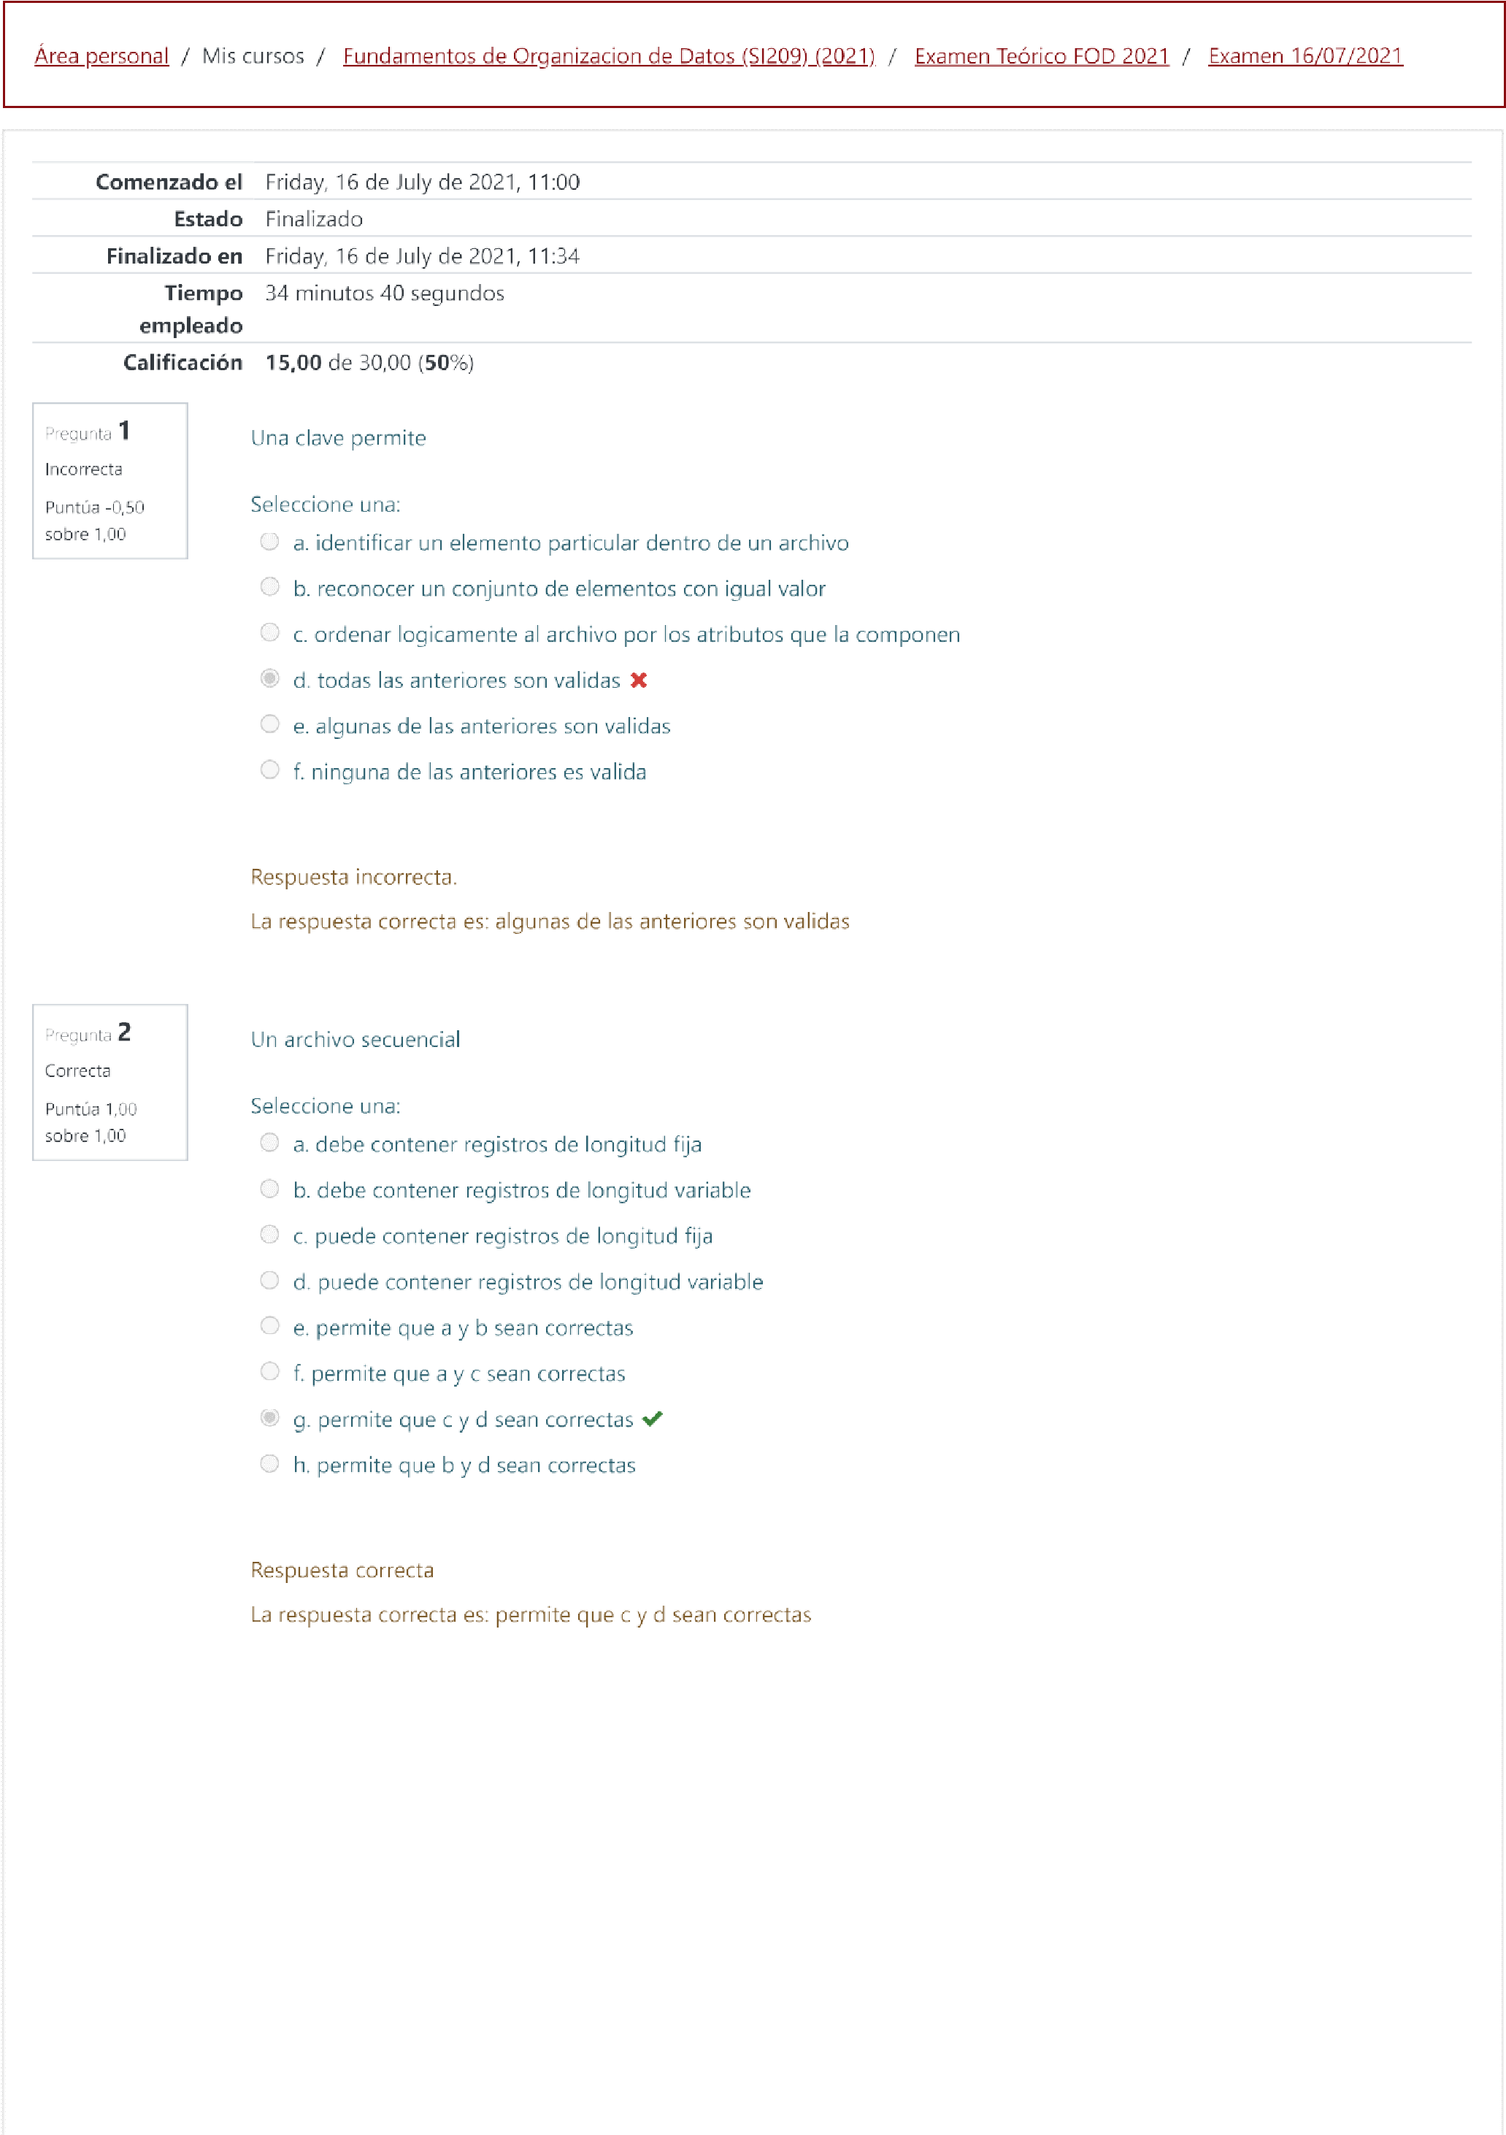

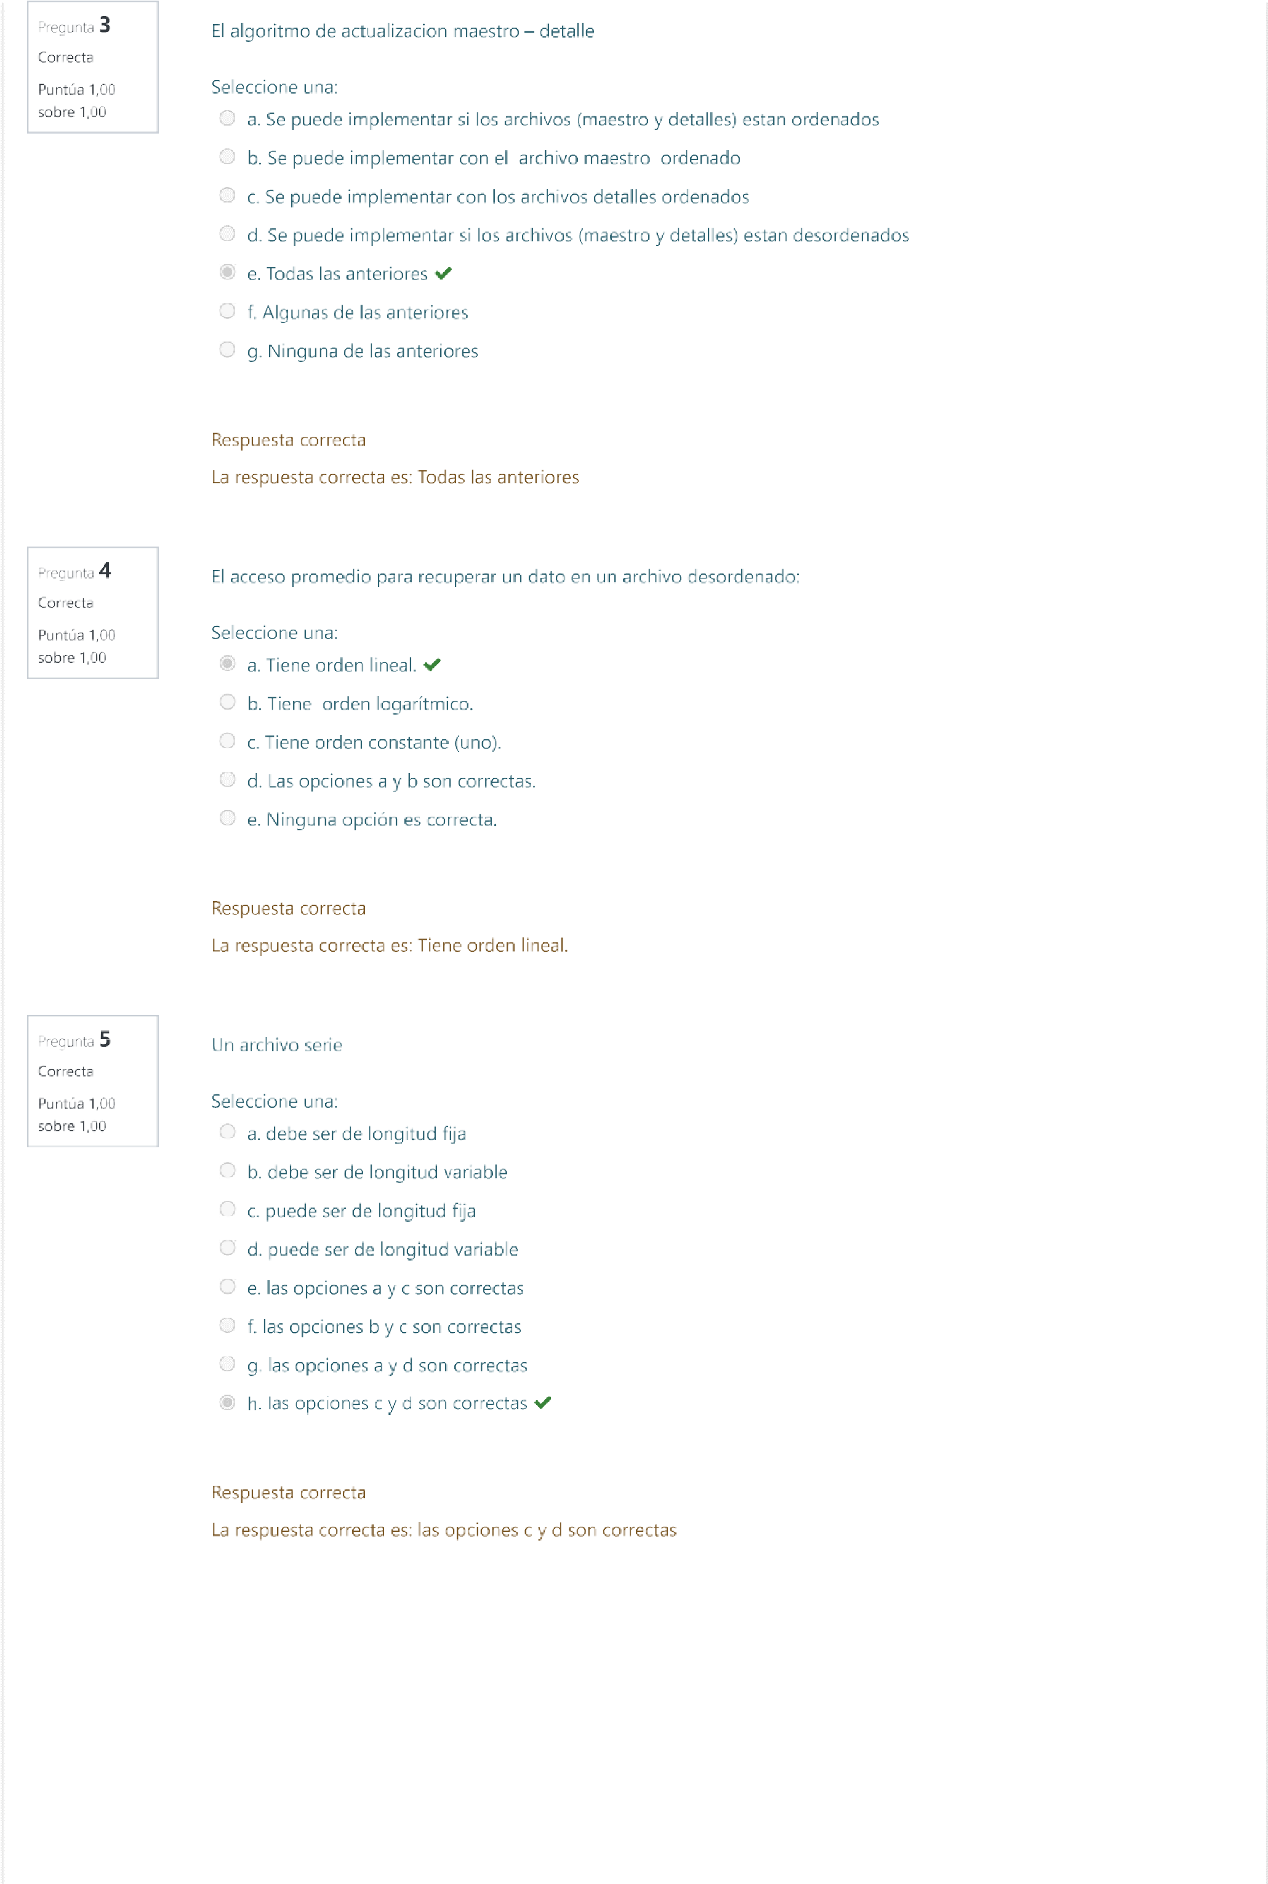

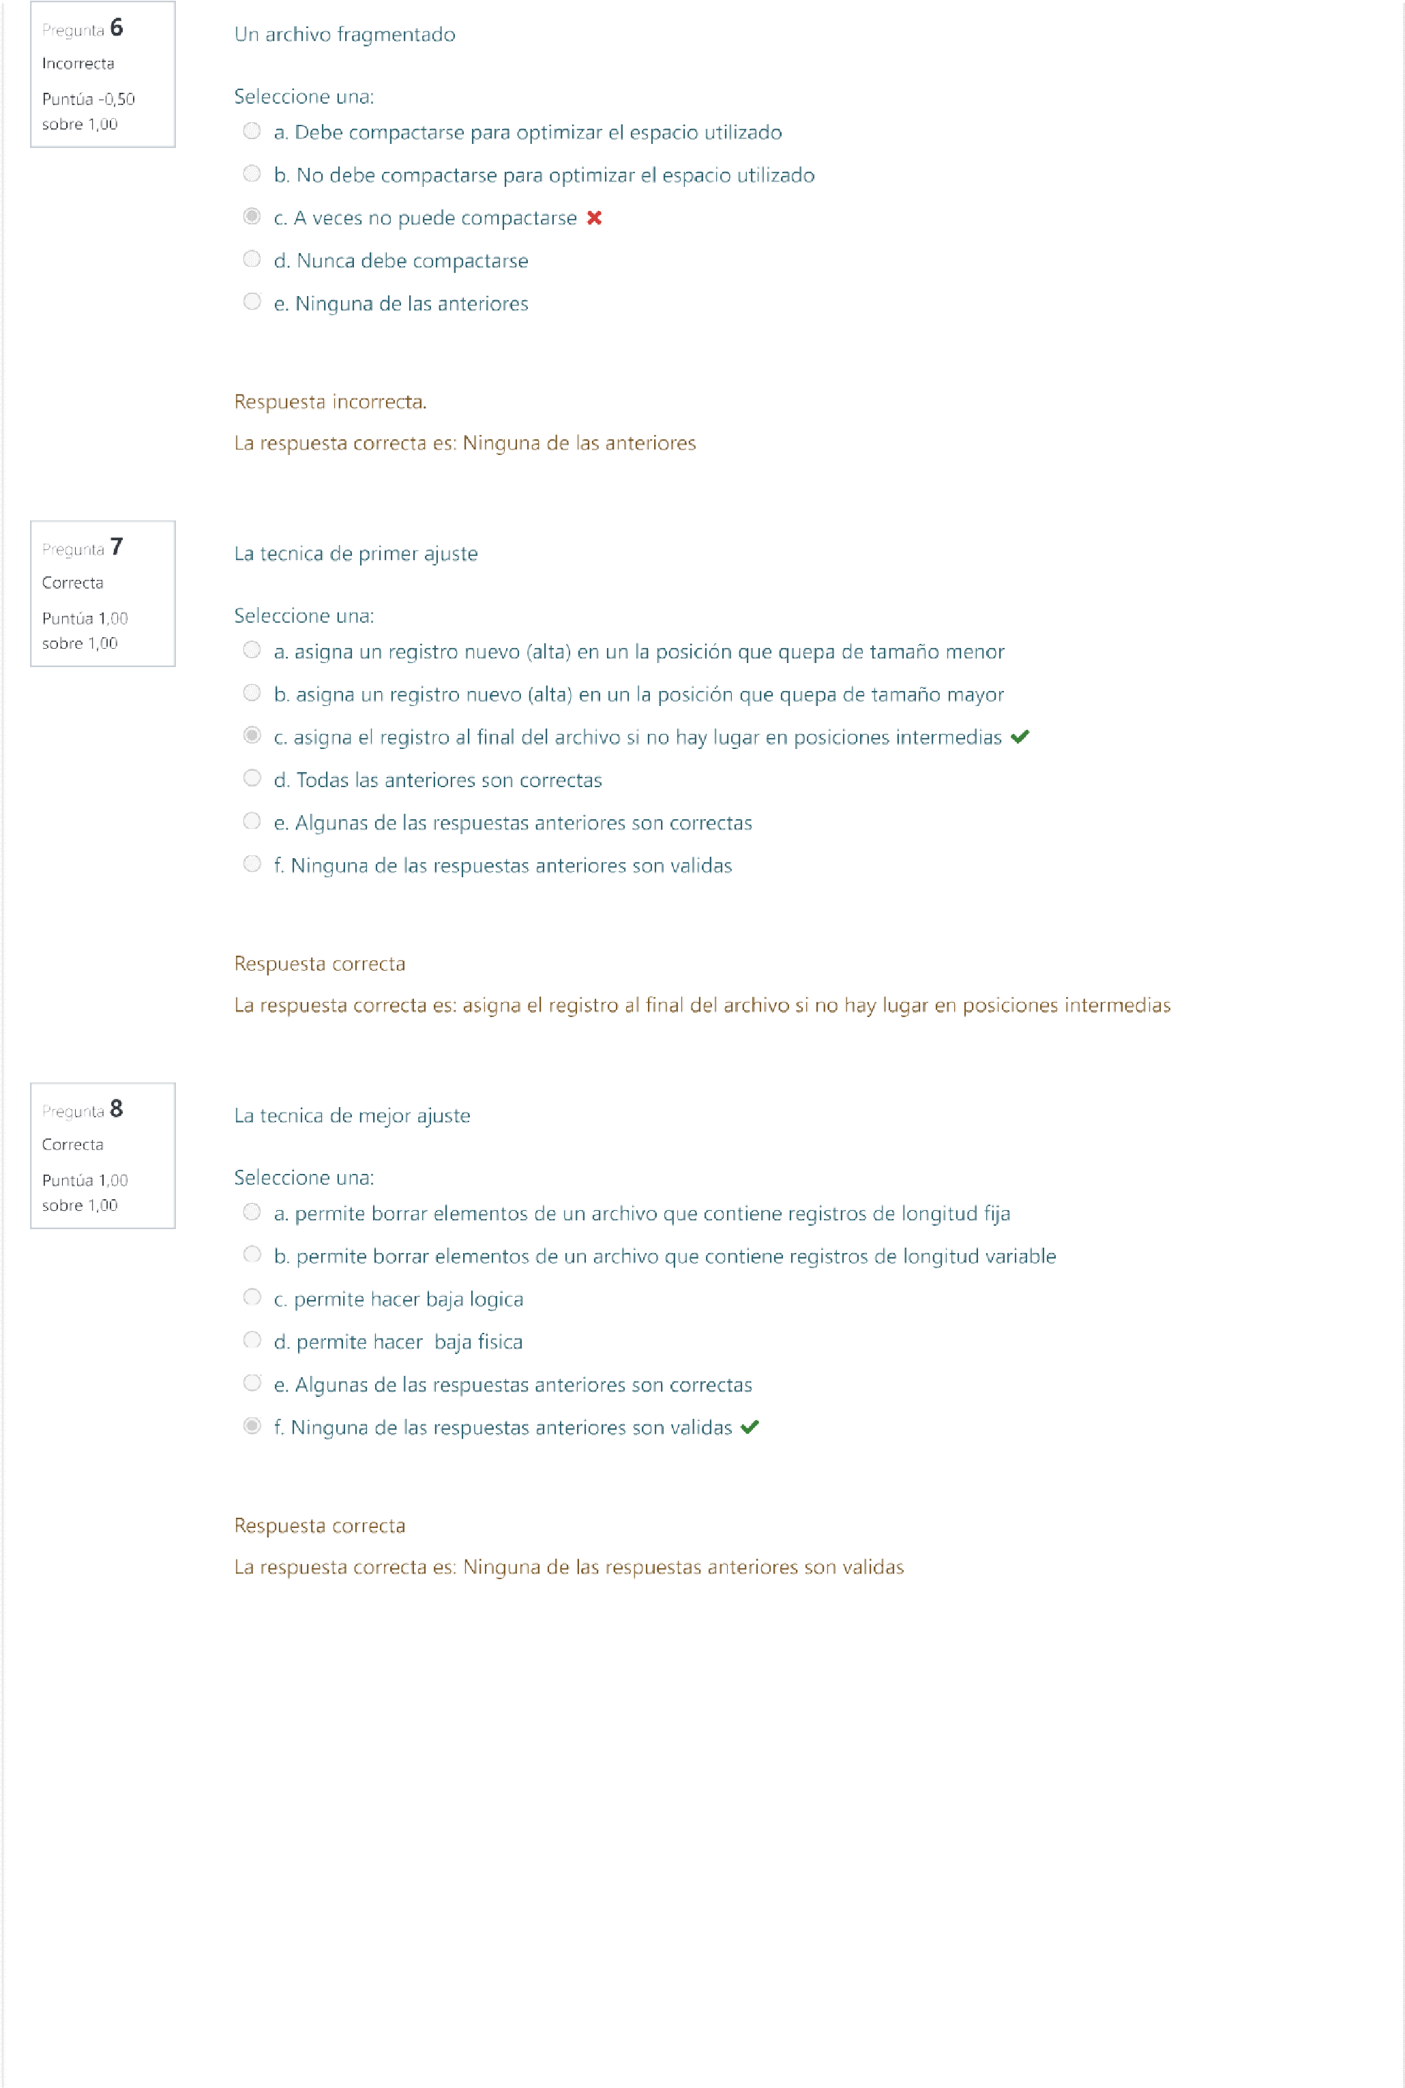



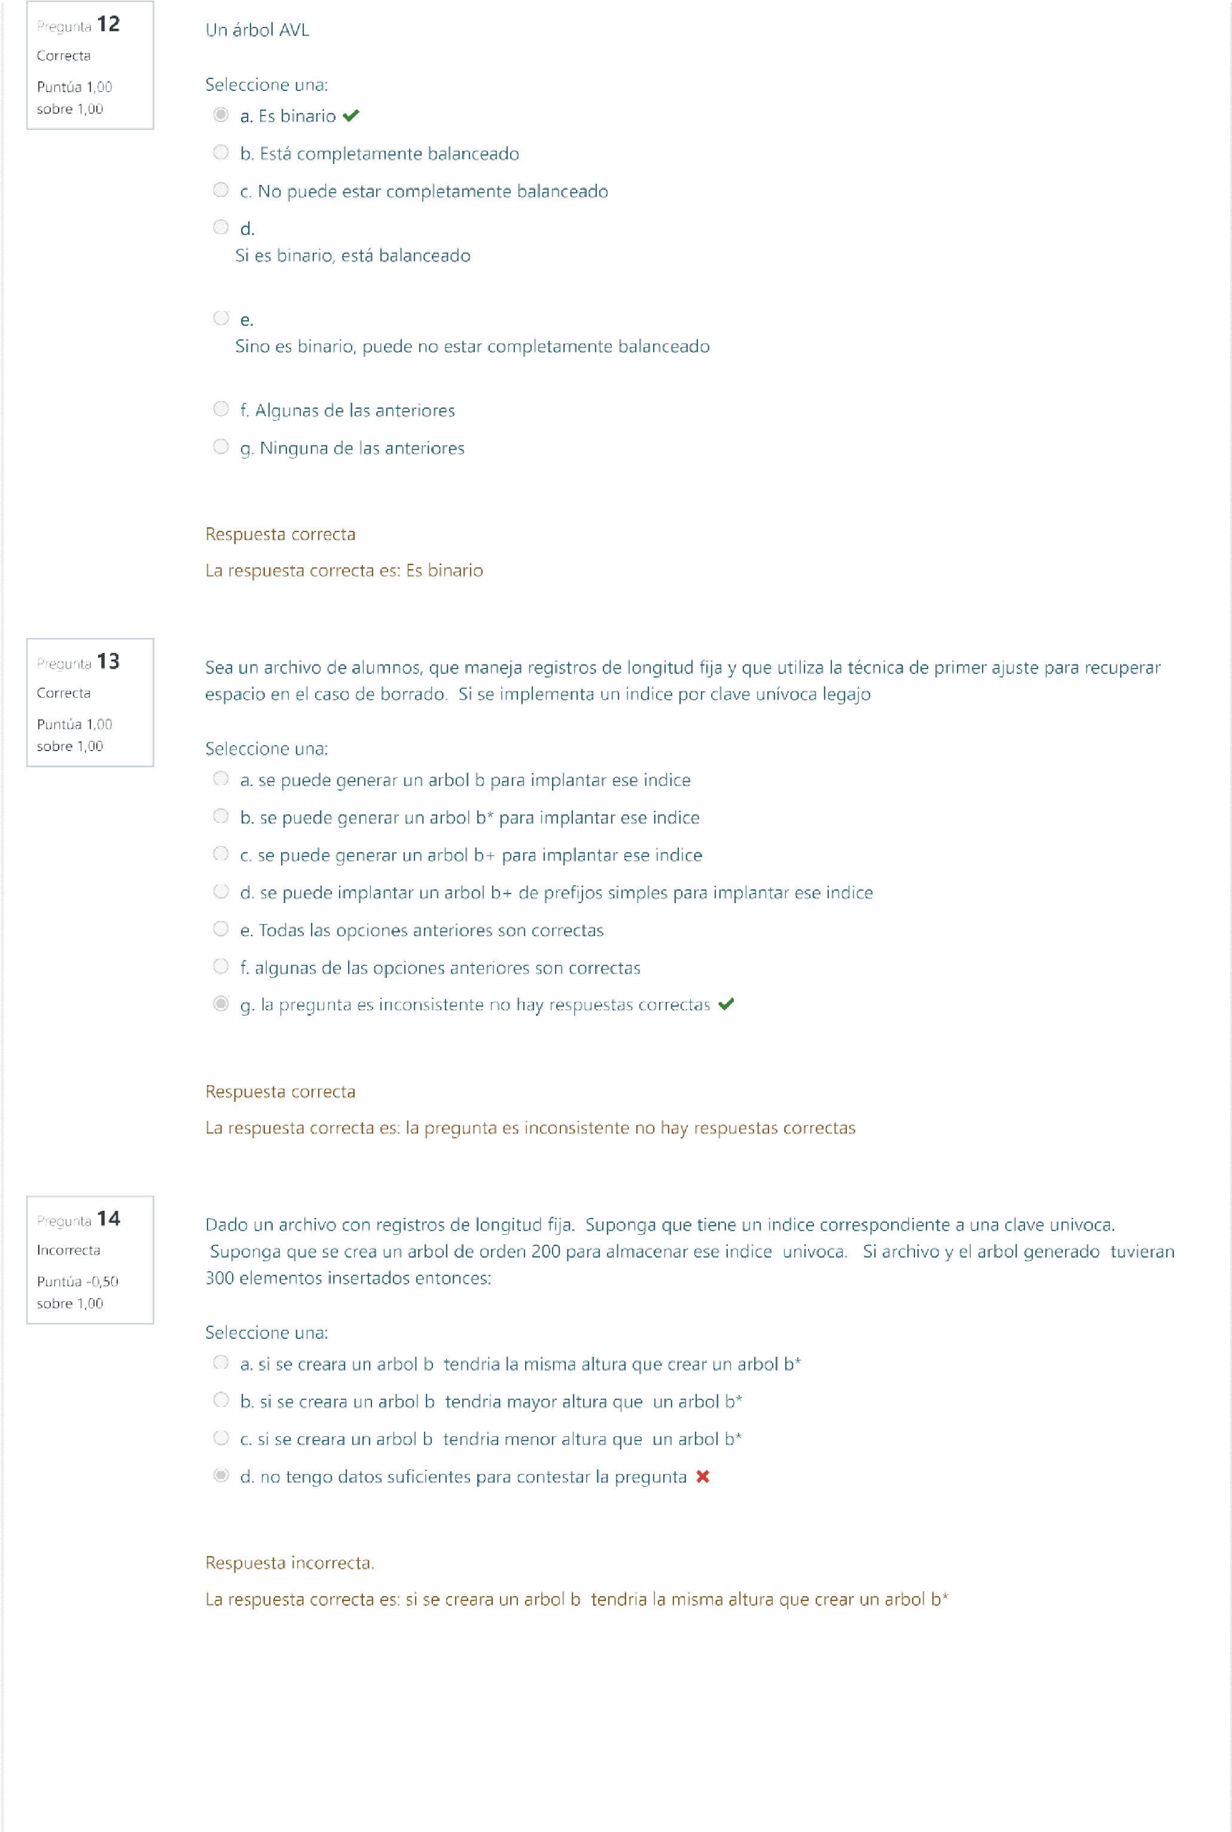

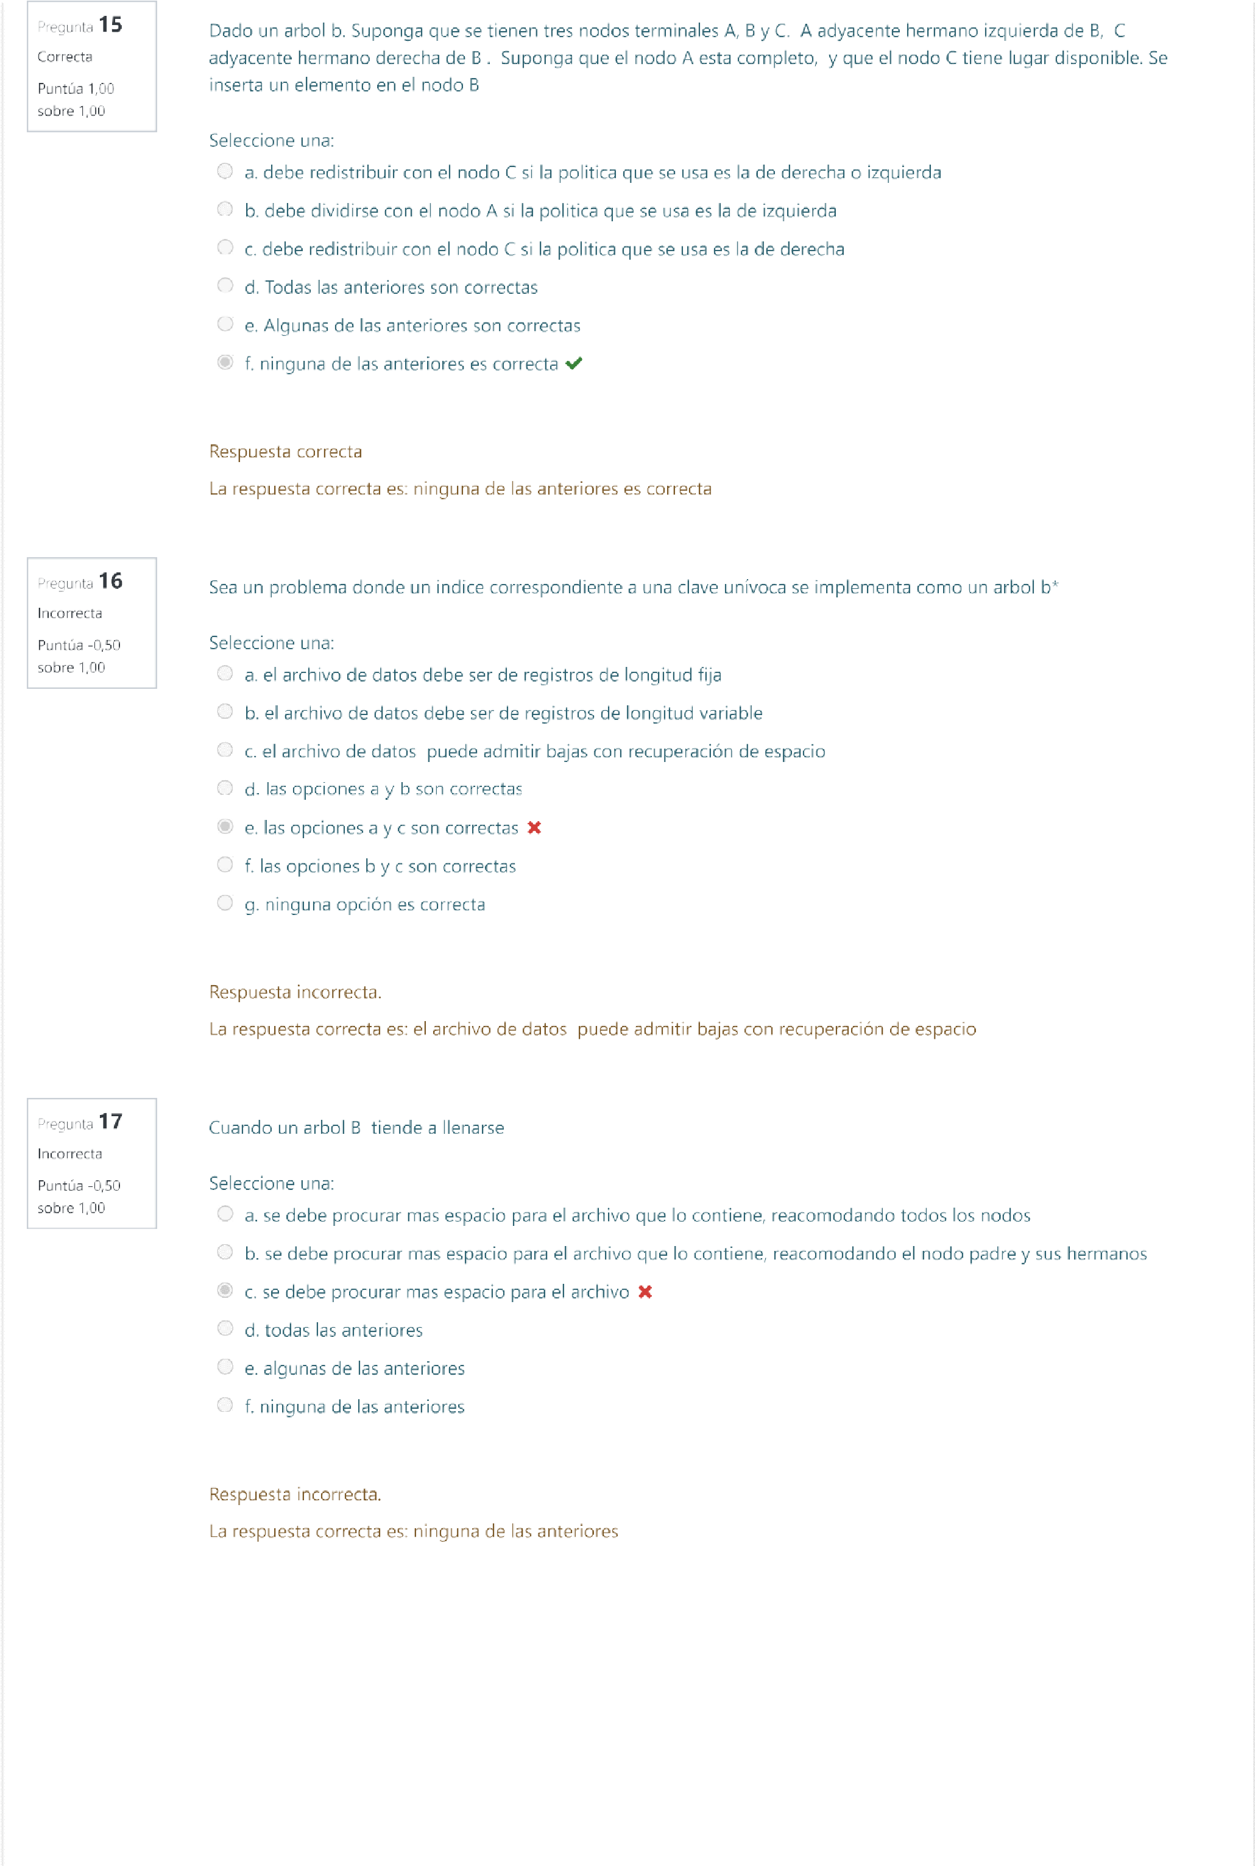

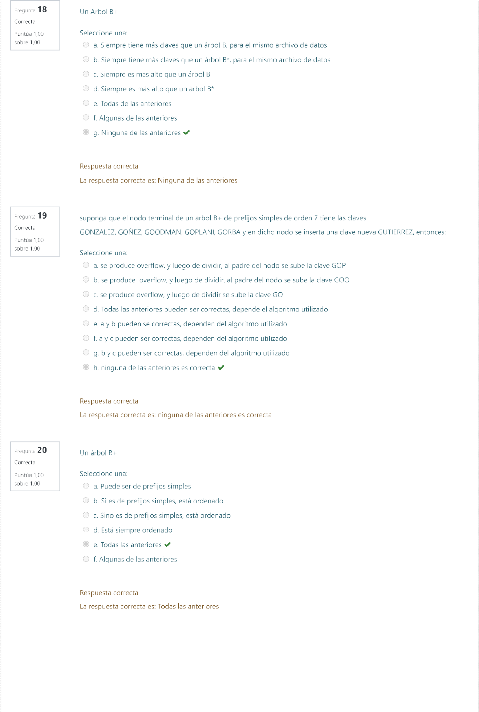

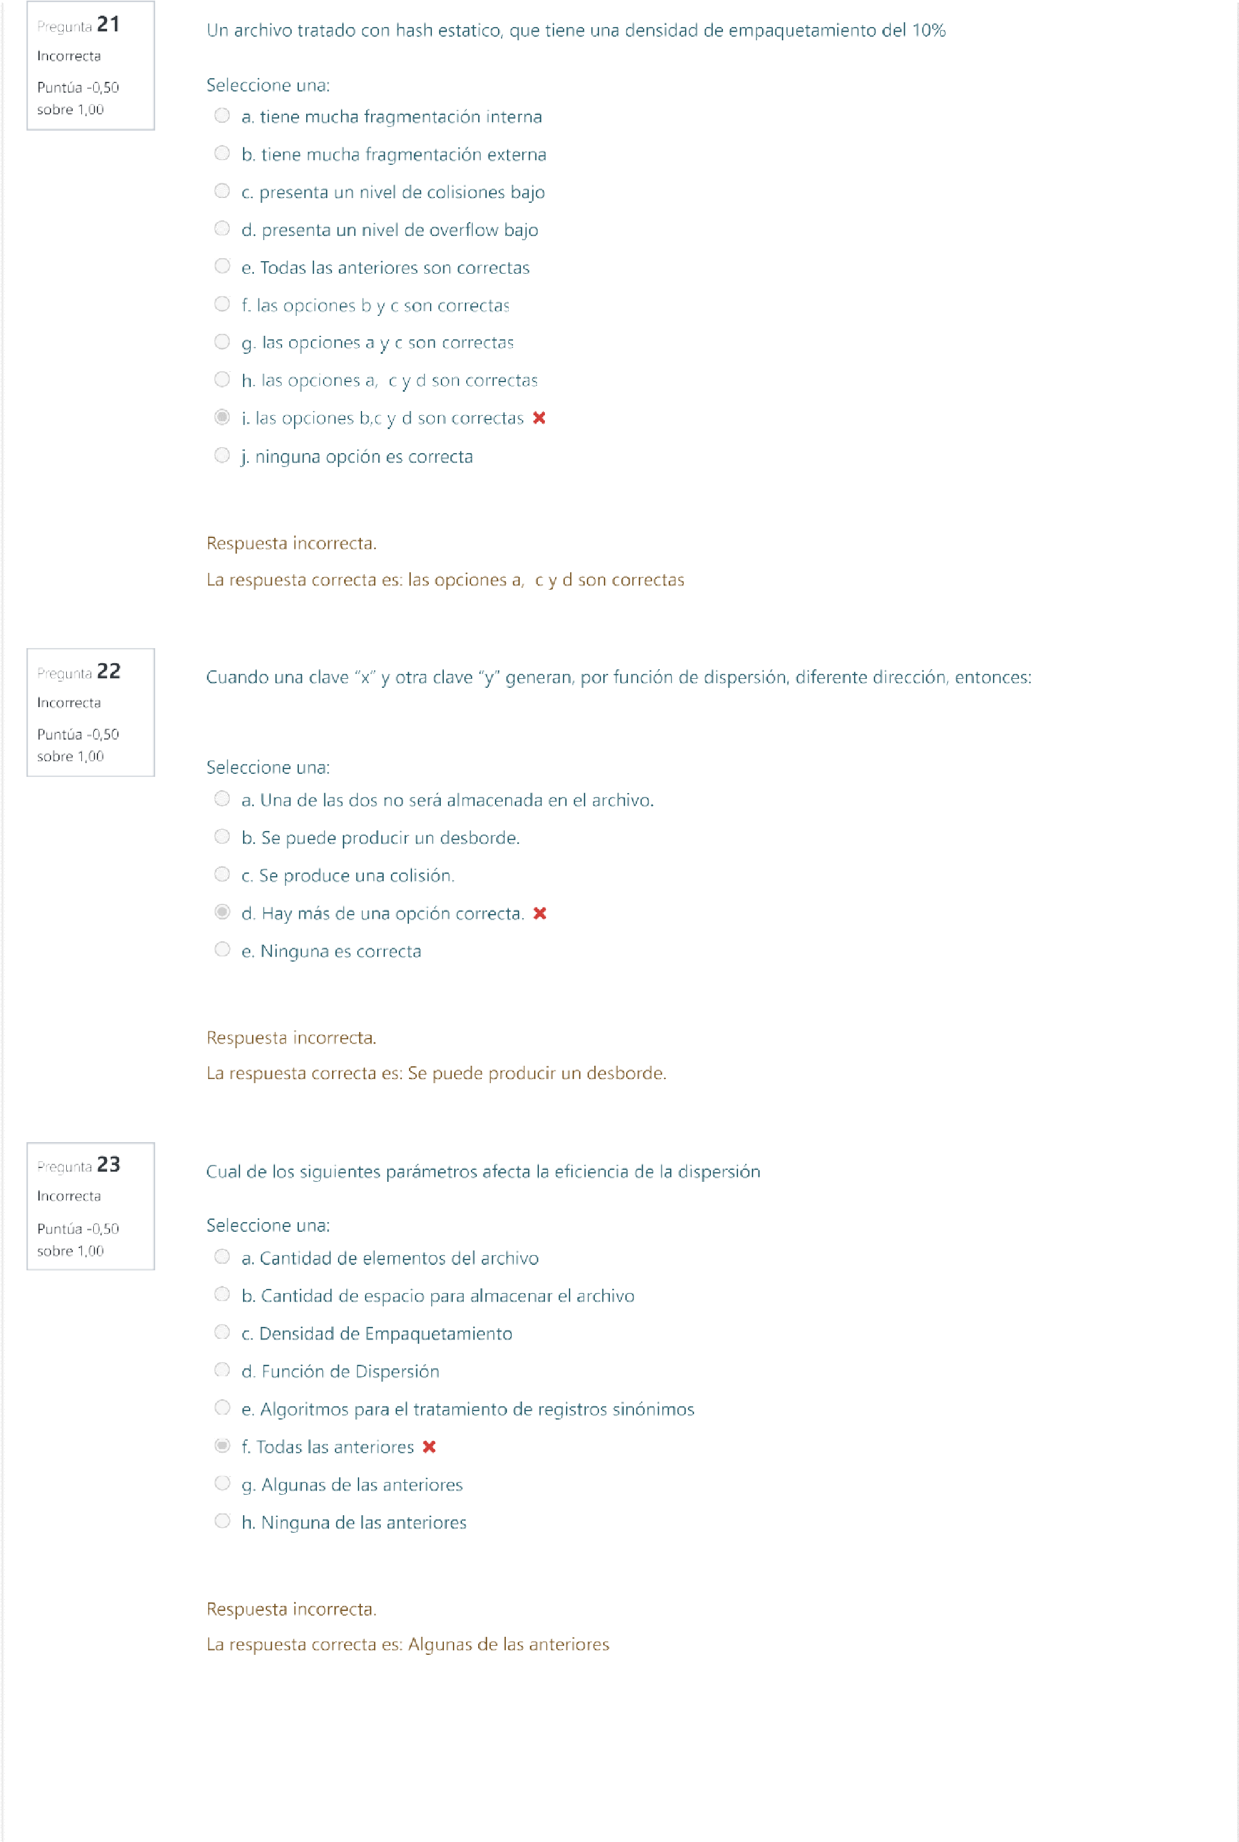

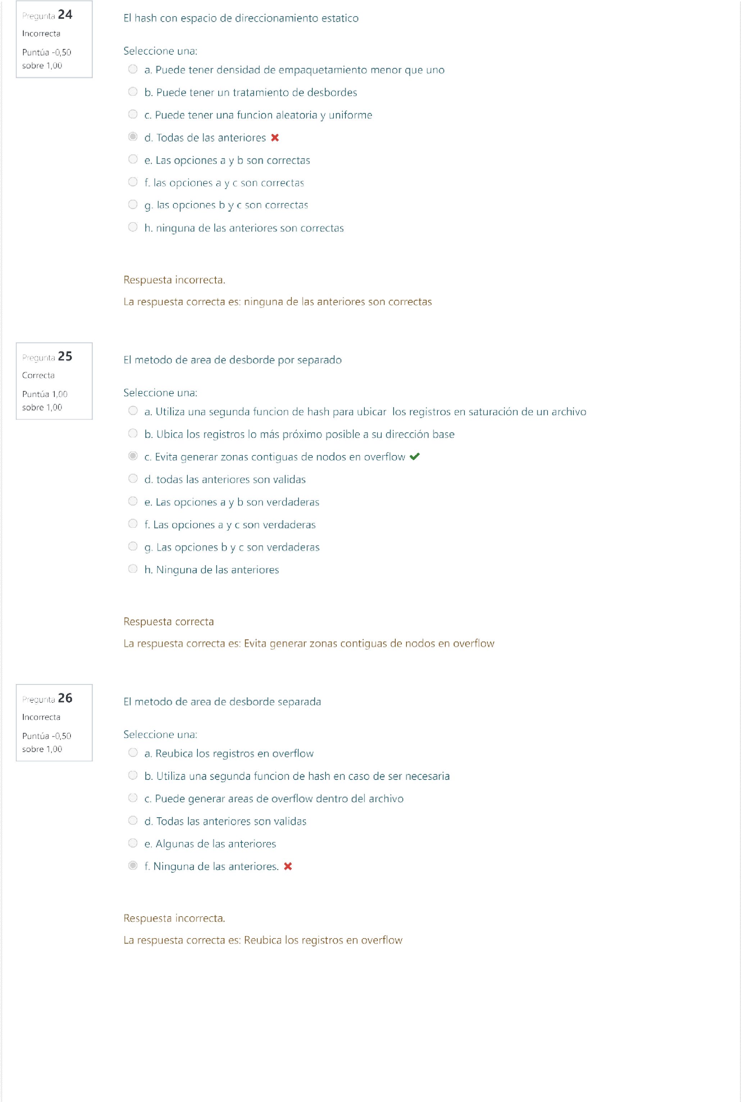

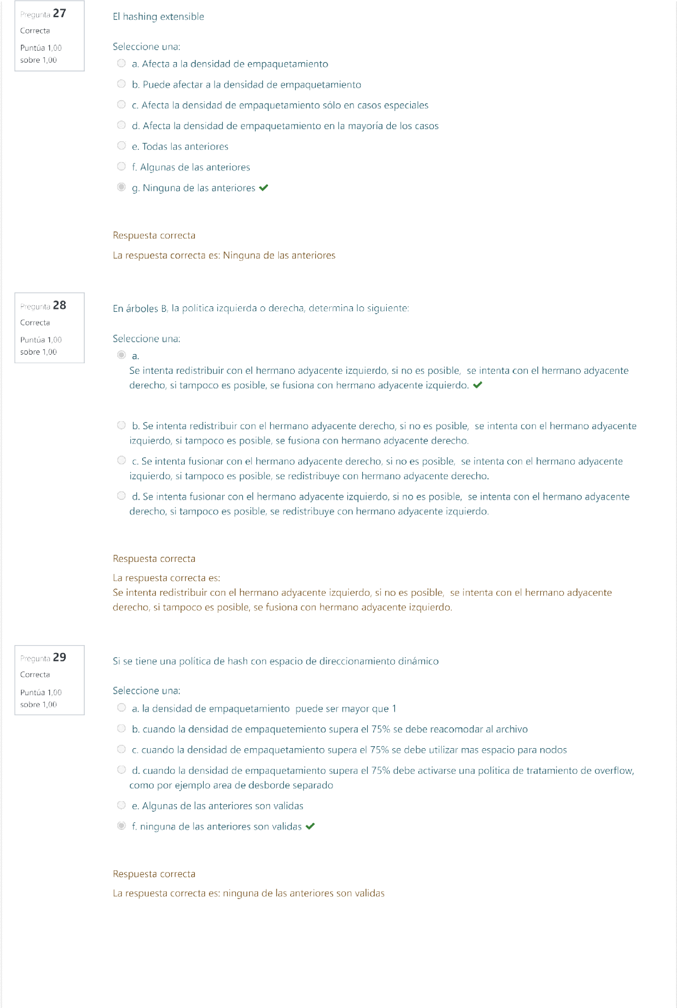



Área personal / Mis cursos / Fundamentos de Organizacion de Datos (SI209) (2021) / Examen Teórico FOD 2021 / Examen 16/07/2021

**Comenzado el**Friday, 16 de July de 2021, 11:00 **Estado**Finalizado

**Finalizado en**Friday, 16 de July de 2021, 11:40

40 minutos 19 segundos

## Tiempo empleado

**Calificación 15,00** de 30,00 (**50**%) Un archivo con registro de longitud fija

Seleccione una:

1. Puede tener un delimitador de fin de registro



1. Debe tener un delimitador de fin de registro
2. Puede tener registros del mismo tamaño
3. Puede tener registros con distinto tamaño
4. Algunas de las anteriores
5. Ninguna de las anteriores

Respuesta incorrecta.

La respuesta correcta es: Ninguna de las anteriores

Para realizar un algoritmo de actualización maestro-detalle

Seleccione una:

1. Se requiere al menos 2 archivos. 
2. Se requiere que los archivos estén ordenados
3. Se requiere que los archivos estén desordenados
4. Se requiere que al menos uno de los archivos esté ordenado
5. Se requiere que los archivos tengan la misma estructura
6. Algunas de las anteriores
7. Ninguna de las anteriores

Respuesta correcta

La respuesta correcta es: Se requiere al menos 2 archivos.

**3** El acceso promedio para recuperar un dato en un archivo desordenado:

Seleccione una:

 a. Tiene orden lineal. 

 b. Tiene orden logarítmico.

 c. Tiene orden constante (uno).

 d. Las opciones a y b son correctas.

 e. Ninguna opción es correcta.

Respuesta correcta

La respuesta correcta es: Tiene orden lineal.

|  |
| --- |
| Pregunta **4** Correcta  Puntúa 1,00 sobre 1,00 |

Un algoritmo de corte de control

Seleccione una:

 a. Se puede aplicar sobre un archivo con registros de longitud fija

 b. Se puede aplicar sobre un archivo con registros de longitud variable

 c. Se aplica sobre un archivo con registros de longitud fija

 d. Se aplica sobre un archivo con registros de longitud variable

 e. Todas las anteriores son correctas

 f. Algunas de las anteriores son correctas 

 g. Ninguna de las anteriores son correctas

Respuesta correcta

La respuesta correcta es: Algunas de las anteriores son correctas

|  |
| --- |
| Pregunta **5** Correcta  Puntúa 1,00 sobre 1,00 |

El acceso promedio para recuperar un dato en un archivo desordenado:

Seleccione una:

 a. Puede tener orden lineal.

 b. Puede tener orden logarítmico.

 c. Tiene orden constante (uno).

 d. Las opciones a y b son correctas.

 e. Ninguna opción es correcta. 

Respuesta correcta

La respuesta correcta es: Ninguna opción es correcta.

**6** El proceso de merge de archivos

Seleccione una:

 a. Requiere que todos los archivos estén ordenados

 b. Requiere que todos los archivos estén ordenados por el mismo criterio

 c. Puede realizarse con los archivos ordenados 

 d. No puede realizarse sin los archivos ordenados

 e. Algunas de las anteriores

 f. Ninguna de las anteriores

Respuesta correcta

La respuesta correcta es: Puede realizarse con los archivos ordenados

|  |
| --- |
| Pregunta **7** Correcta  Puntúa 1,00 sobre 1,00 |

La tecnica de mejor ajuste

Seleccione una:

 a. asigna un registro nuevo (alta) en un la posición que quepa de tamaño menor

 b. asigna un registro nuevo (alta) en un la posición que quepa de tamaño mayor

 c. asigna el registro al final del archivo si no hay lugar en posiciones intermedias

 d. Todas las anteriores son correctas

 e. Algunas de las respuestas anteriores son correctas 

 f. Ninguna de las respuestas anteriores son validas

Respuesta correcta

La respuesta correcta es: Algunas de las respuestas anteriores son correctas

|  |
| --- |
| Pregunta **8** Incorrecta  Puntúa -0,50 sobre 1,00 |

La tecnica de primer ajuste

Seleccione una:

 a. se aplica a archivos con registro de longitud fija

 b. se aplica a archivos con registro de longitud variable

 c. se combina con la tecnica de baja fisica de datos

 d. Todas las anteriores son correctas

 e. Algunas de las respuestas anteriores son correctas

 f. Ninguna de las respuestas anteriores son validas 

Respuesta incorrecta.

La respuesta correcta es: se aplica a archivos con registro de longitud variable

**9** La tecnica de mejor ajuste

Seleccione una:

 a. permite borrar elementos de un archivo que contiene registros de longitud fija

 b. permite borrar elementos de un archivo que contiene registros de longitud variable  c. permite hacer baja logica

 d. permite hacer baja fisica

 e. Algunas de las respuestas anteriores son correctas

 f. Ninguna de las respuestas anteriores son validas 

Respuesta correcta

La respuesta correcta es: Ninguna de las respuestas anteriores son validas

|  |
| --- |
| Pregunta **10**  Incorrecta  Puntúa -0,50 sobre 1,00 |

El proceso de alta de registro por Peor Ajuste

Seleccione una:

 a. Se puede realizar con registros de longitud fija

 b. Se debe realizar con registros de longitud fija

 c. Se puede realizar con registros de longitud variable



 d. Se debe realizar con registros de longitud variable

 e. Ninguna de las anteriores

Respuesta incorrecta.

La respuesta correcta es: Se debe realizar con registros de longitud variable

|  |
| --- |
| Pregunta **11**  Incorrecta  Puntúa -0,50 sobre 1,00 |

En un índice secundario

Seleccione una:

 a. Encontrar un registro es a veces mas lento que sobre un indice primario

 b. Encontrar un registro es igual de rápido que sobre un indice primario

 c. Encontrar un registro puede ser mas rápido que sobre un indice primario

 d. si la clave a buscar no se repitiera puede ser igual de rapida su búsqueda que en un indice unívoco  e. Algunas de las anteriores son validas



 f. ninguna de las anteriores son validas

Respuesta incorrecta.

La respuesta correcta es: ninguna de las anteriores son validas

|  |  |
| --- | --- |
|  | Un árbol binario |
| Incorrecta  Puntúa -0,50 sobre 1,00 | Seleccione una:  a. puede tener eficiencia de búsqueda logaritmica  b. puede estar balanceado si tiene 127 elementos  c. puede tener eficiencia de búsqueda lineal  d. todas las anteriores son correctas  e. algunas de las anteriores son validas    f. ninguna de las anteriores son validas  Respuesta incorrecta.  La respuesta correcta es: todas las anteriores son correctas |

### 12

Pregunta **13** Cuales de las siguientes propiedades no corresponde a un arbol b* de orden M

Correcta

Puntúa 1,00 Seleccione una: sobre 1,00

 a. Cada nodo del arbol puede contener maximo M descendientes y M-1 elementos

 b. La raiz no posee descendientes o posee [M/2] descendientes 

 c. Todos los nodos terminales se encuentran al mismo nivel

 d. Los nodos no terminaels ni raiz tienen mas de [M/2] y a lo sumo M descendientes

 e. Un nodo con x descendientes contienen x-1 elementos

Respuesta correcta

La respuesta correcta es: La raiz no posee descendientes o posee [M/2] descendientes

Pregunta **14** Dado un arbol b* de orden 100

Incorrecta

Puntúa -0,50 Seleccione una: sobre 1,00

 a. el nodo raíz pude tener solamente 3 hijos en algun momento de su construcción

 b. un nodo terminal puede producir un underflow, si al borrar un elemento quedan 48 en el nodo

 c. puede ser que un nodo terminal con 50 elementos, tenga 51 hijos

 d. todas las respuestas anteriores son correctas

 e. las opciones a y b son correctas

 f. las opciones b y c son correctas

 g. las opciones a y c son correctas

 h. ninguna opción anteirior es correcta



Respuesta incorrecta.

La respuesta correcta es: el nodo raíz pude tener solamente 3 hijos en algun momento de su construcción

|  |  |
| --- | --- |
|  | Una inserción en un nodo cualquiera (terminal) de arbol b |
| Correcta  Puntúa 1,00 sobre 1,00 | Seleccione una:  a. puede generar overflow  b. puede generar división de un solo nodo  c. pueden dividirse tres nodos  d. todas las anteriores son correctas  e. las dos primeras son correctas  f. la segunda y tercera son correctas  g. la primera y la tercera son correctas  Respuesta correcta  La respuesta correcta es: todas las anteriores son correctas |

### 15

Pregunta **16** dado un arbol b de prefijos simples de orden 100

Incorrecta

Puntúa -0,50 Seleccione una:

sobre 1,00

 a. un nodo entra en underflow si se borra un elemento y solo quedan 48

 b. un nodo no terminal ni raiz tendrá al menos [M/2] hijos

 c. puede ser que la raiz tenga solamente dos hijos en algun momento

 d. todas las anteriores son correctas

 e. algunas de las anteriores son correcta

 f. ninguna de las anteriores son correctas



Respuesta incorrecta.

La respuesta correcta es: todas las anteriores son correctas

Pregunta **17** Un arbol b

Incorrecta

Puntúa -0,50 Seleccione una:

sobre 1,00

 a. puede ser un arbol AVL

 b. puede guardarse en memoria RAM

 c. puede implementar una clave no univoca



 d. puede tener acceso secuencial eficiente y rápido

 e. Todas las anteriores son correctas

 f. Algunas de las anteriores son correctas

 g. ninguna de las anteriores son correctas

Respuesta incorrecta.

La respuesta correcta es: Algunas de las anteriores son correctas

|  |  |
| --- | --- |
|  | Cuales de las siguientes propiedades NO corresponde a un arbol b+ de orden M |
| Incorrecta  Puntúa -0,50 sobre 1,00 | Seleccione una:  a. cada nodo del arbol puede contener como maximo M descendientes y M-1 elementos  b. la raiz no posee descendientes o tiene al menos dos  c. un nodo con x descendientes tiene x-1 elementos    d. los nodos terminales tiene como maximo M-1 elementos  e. los nodos no terminales pueden contener como minimo [ 2M/3 ] descendientes  f. los nodos no terminales puede contener como minimo [M/2] descendientes  g. todas las espuestas anteriores corresponden a propiedades de arboles b+  Respuesta incorrecta.  La respuesta correcta es: todas las espuestas anteriores corresponden a propiedades de arboles b+ |

### 18

Pregunta **19** Cuando un arbol B+ de prefijos simples tiende a llenarse

Correcta

Puntúa 1,00 Seleccione una: sobre 1,00

 a. se debe procurar mas espacio para el archivo que lo contiene, reacomodando todos los nodos

 b. se debe procurar mas espacio para el archivo que lo contiene, reacomodando el nodo padre y sus hermanos  c. se debe procurar mas espacio para el archivo

 d. todas las anteriores

 e. algunas de las anteriores

 f. ninguna de las anteriores 

Respuesta correcta

La respuesta correcta es: ninguna de las anteriores

Pregunta **20** Un Arbol B+

Correcta

Puntúa 1,00 Seleccione una: sobre 1,00

 a. Siempre tiene más claves que un árbol B, para el mismo archivo de datos

 b. Siempre tiene más claves que un árbol B*, para el mismo archivo de datos

 c. Siempre es mas alto que un árbol B

 d. Siempre es más alto que un árbol B*

 e. Todas de las anteriores

 f. Algunas de las anteriores

 g. Ninguna de las anteriores 

Respuesta correcta

La respuesta correcta es: Ninguna de las anteriores

|  |  |
| --- | --- |
|  | El hash con espacio de direccionamiento estatico |
| Incorrecta  Puntúa -0,50 sobre 1,00 | Seleccione una:  a. Puede tener densidad de empaquetamiento menor que uno    b. Puede tener un tratamiento de desbordes  c. Puede tener una funcion aleatoria y uniforme  d. Todas de las anteriores  e. Las opciones a y b son correctas  f. las opciones a y c son correctas  g. las opciones b y c son correctas  h. ninguna de las anteriores son correctas  Respuesta incorrecta.  La respuesta correcta es: ninguna de las anteriores son correctas |

### 21

Pregunta **22** Si se quiere dispersar un archivo de 40.000 elementos

Correcta

Puntúa 1,00 Seleccione una: sobre 1,00

 a. Se requiere un archivo de 40.000 cubetas

 b. Se requiere un archivo de al menos 40.000 cubetas

 c. Se requiere un archivo de menos de 40.000 cubetas

 d. Todas las anteriores

 e. Algunas de las anteriores

 f. Ninguna de las anteriores 

Respuesta correcta

La respuesta correcta es: Ninguna de las anteriores

Pregunta **23** Si la densidad de empaquetamiento tiene a 1 ( o el 100%):

Correcta

Puntúa 1,00 Seleccione una: sobre 1,00

 a. Es conveniente utilizar dispersion doble para el tratamiento de overflow.

 b. Se debe cambiar la función de dispersión.

 c. Debe aumentarse el tamaño del archivo.

 d. Debe aumentarse el tamaño de los nodos

 e. Todas las anteriores son validas

 f. Las opciones b y c son correctas 

 g. Las opciones b y d son correctas

 h. Las opciones c y d son correctas

 i. Las opciones b, c y d son correctas

 j. Ninguna de las opciones anteriores es correcta.

Respuesta correcta

Las respuestas correctas son: Debe aumentarse el tamaño del archivo., Las opciones b y c son correctas

|  |  |
| --- | --- |
|  | Cual de los siguientes parámetros afecta la eficiencia de la dispersión |
| Correcta  Puntúa 1,00 sobre 1,00 | Seleccione una:  a. Cantidad de elementos del archivo  b. Cantidad de espacio para almacenar el archivo  c. Densidad de Empaquetamiento  d. Función de Dispersión  e. Algoritmos para el tratamiento de registros en saturación  f. Todas las anteriores  g. Algunas de las anteriores  h. Ninguna de las anteriores  Respuesta correcta  La respuesta correcta es: Todas las anteriores |

### 24

Pregunta **25** Cual de los siguientes métodos sirve para el tratamiento de colisiones en hash estático

Correcta

Puntúa 1,00 Seleccione una:

sobre 1,00

 a. area de desborde por separado

 b. saturación progresiva

 c. saturación progresiva encadenada

 d. doble dispersión

 e. Todas las anteriores

 f. ninguna de las anteriores son validas 

Respuesta correcta

La respuesta correcta es: ninguna de las anteriores son validas

Pregunta **26** El metodo de area de desborde por separado

Correcta

Puntúa 1,00 Seleccione una:

sobre 1,00

 a. Utiliza una segunda funcion de hash para ubicar los registros en saturación de un archivo

 b. direcciona el overflow de un nodo a otro nodo diferente

 c. Evita generar zonas contiguas de nodos en overflow

 d. todas las anteriores son validas

 e. Las opciones a y b son verdaderas

 f. Las opciones a y c son verdaderas

 g. Las opciones b y c son verdaderas 

 h. Ninguna de las anteriores

Respuesta correcta

La respuesta correcta es: Las opciones b y c son verdaderas

|  |  |
| --- | --- |
|  | La tecnica de hashing extensible |
| Correcta  Puntúa 1,00 sobre 1,00 | Seleccione una:  a. No utiliza una función de hash porque debe cambiar dinámicamente  b. No utiliza una función de hash porque encuentra los registros siempre en un acceso  c. Utiliza una función de hash pero esta función no devuelve la dirección donde guardar el registro    d. Utiliza area de desborde por separado para los registros en overflow  e. Todas las anteriores son validas  f. Las respuestas a y c son correctas  g. Las respuestas b y c son correctas  h. Las respuestas a, c y d son correctas  i. Ninguna es correcta  Respuesta correcta  La respuesta correcta es: Utiliza una función de hash pero esta función no devuelve la dirección donde guardar el registro |

### 27

Pregunta **28** La eficiencia de búsqueda de un registro en un archivo organizado mediante dispersión estática :

Correcta

Puntúa 1,00 Seleccione una: sobre 1,00

 a. Es de Orden lineal

 b. tiende a uno 

 c. Siempre es uno

 d. Es de Orden Logarítmico

 e. Algunas de las anteriores son correctas

 f. Ninguno de las opciones anteriores es correcta

Respuesta correcta

La respuesta correcta es: tiende a uno

Pregunta **29** A partir de un archivo dispersado con hashing extensible

Correcta

Puntúa 1,00 Seleccione una: sobre 1,00

 a. Siempre es posible agregar elementos al archivo

 b. Algunas veces no es posible agregar elementos al archivo

 c. Se puede utilizar Saturación Progresiva Encadenada para tratar registros en saturación

 d. No se puede utilizar Dispersión Doble para tratar registros en saturación

 e. Algunas de las anteriores 

 f. Ninguna de las anteriores

Respuesta correcta

La respuesta correcta es: Algunas de las anteriores

|  |  |  |
| --- | --- | --- |
|  |  | ir    el    segundo      de    práctica    el    día    3  /  8    a    Ir    a... |
| — ¿Vas a rend recuperatorio las 16 hs.? |

Área personal / Mis cursos / Fundamentos de Organizacion de Datos (SI209) (2021) / Examen Teórico FOD 2021 / Examen 16/07/2021

|  |  |  |
| --- | --- | --- |
| **Comenzado el**Friday, 16 de July de 2021, 11:00  **Estado**Finalizado  **Finalizado en**Friday, 16 de July de 2021, 11:44  44 minutos 10 segundos  Tiempo empleado  **Calificación 15,00** de 30,00 (**50**%)   |  | | --- | | Pregunta **1**  Incorrecta  Puntúa -0,50 sobre 1,00 |   Un archivo con registro de longitud variable  Seleccione una:  a. Puede estar ordenado por algun criterio    b. Debe estar ordenado por algun criterio   1. Nunca puede ordenarse por algun criterio 2. Puede tener un carácter delimitador, por ejemplo & 3. Algunas de las anteriores 4. Ninguna de las anteriores   Respuesta incorrecta.  La respuesta correcta es: Algunas de las anteriores     |  | | --- | | Pregunta **2**  Correcta  Puntúa 1,00 sobre 1,00 |   Una clave unívoca permite  Seleccione una:  a. identificar un elemento particular dentro de un archivo  b. reconocer un conjunto de elementos con igual valor   1. ordenar logicamente al archivo por los atributos que la componen 2. todas las anteriores son validas 3. algunas de las anteriores son validas 4. ninguna de las anteriores es valida   Respuesta correcta  La respuesta correcta es: algunas de las anteriores son validas |

|  |  |
| --- | --- |
|  | Un archivo con registro de longitud variable |
| Incorrecta  Puntúa -0,50 sobre 1,00 | Seleccione una:  a. Puede estar ordenado por algun criterio  b. Debe estar ordenado por algun criterio  c. Nunca puede ordenarse por algun criterio  d. Debe tener un carácter delimitador, por ejemplo &  e. Algunas de las anteriores    f. Ninguna de las anteriores  Respuesta incorrecta.  La respuesta correcta es: Puede estar ordenado por algun criterio |

**3**



Pregunta **4** Cuando se utiliza un algoritmo de merge

Correcta

Puntúa 1,00 Seleccione una:

sobre 1,00

 a. Es necesario que el archivo maestro sea de longitud fija

 b. Es necesario que el archivo detalle sea de longitud fija

 c. Necesariamente el archivo maestro quedará ordenado

 d. Es necesario que el archivo detalle esté ordenado

 e. Todas las anteriores

 f. Algunas de las anteriores

 g. Ninguna de las anteriores 

Respuesta correcta

La respuesta correcta es: Ninguna de las anteriores

Pregunta **5** El concepto de framentación interna en un archivo

Incorrecta

Puntúa -0,50 Seleccione una:

sobre 1,00

 a. Se puede dar en registros de longitud fija

 b. Se puede dar en registros de longitud variable

 c. Se puede dar en archivos ordenados de longitud variable

 d. Se puede analizar en archivos ordenados de longitud fija

 e. Todas las anteriores

 f. Algunas de las anteriores son validas

 g. Ninguna de las anteriores

Respuesta incorrecta.

La respuesta correcta es: Todas las anteriores

|  |  |
| --- | --- |
|  | El acceso promedio para recuperar un dato en un archivo desordenado: |
| 1,00 1,00 | Seleccione una:  a. Tiene orden lineal.  b. Tiene orden logarítmico.  c. Tiene orden constante (uno).  d. Las opciones a y b son correctas.  e. Ninguna opción es correcta.  Respuesta correcta  La respuesta correcta es: Tiene orden lineal. |

**6**

Pregunta **7** En el caso de realizar una alta de un registro

Incorrecta

Puntúa -0,50 Seleccione una: sobre 1,00



 a. se puede reaprovechar algún espacio de registro dado de baja previamente

 b. se debe reaprovechar algún espacio de registro dado de baja previamente

 c. se puede reaprovechar si los registros son de longitud fija

 d. se puede reaprovechar si los registros son de longitud variable

 e. algunas de las anteriores son correctas

 f. ninguna de las anteriores son correctas

Respuesta incorrecta.

La respuesta correcta es: algunas de las anteriores son correctas

Pregunta **8** En el caso de realizar una alta de un registro

Incorrecta

Puntúa -0,50 Seleccione una: sobre 1,00

 a. se puede reaprovechar con la técnica de primer ajuste algún espacio de registro dado de baja previamente

 b. se puede reaprovechar algún espacio de registro dado de baja previamente

 c. puede insertarse al final del archivo

 d. se debe insertar en un lugar donde el registro quepa

 e. todas de las anteriores son correctas

 f. algunas de las anteriores son correctas



 g. ninguna de las anteriores son correctas

Respuesta incorrecta.

La respuesta correcta es: todas de las anteriores son correctas

|  |  |
| --- | --- |
|  | El proceso de baja lógica |
| 1,00 1,00 | Seleccione una:  a. Esta diseñado para borrar un registro de un archivo  b. No necesita que el archivo este ordenado  c. No necesita que el archivo este desordenado  d. Se aplica solamente a archivos con registros con longitud fija  e. Se aplica solamente a archivos con registros con longitud variable  f. Todas las anteriores  g. Alguna de las anteriores  Respuesta correcta  La respuesta correcta es: Alguna de las anteriores |

**9**

Pregunta **10** La eliminación lógica de elementos de un archivo

Correcta

Puntúa 1,00 Seleccione una: sobre 1,00

 a. es menos eficiente en términos de espacio que la físca 

 b. es menos eficiente en términos de tiempo de respuesta del algoritmo que la físca

 c. es mas eficiente en términos de espacio y de tiempo de respuesta del algoritmo que la físca  d. Algunas de las anteriores

 e. ninguna de las anteriores

Respuesta correcta

La respuesta correcta es: es menos eficiente en términos de espacio que la físca

Pregunta **11** Cual de las siguientes definiciones no se corresponde con un indice?

Correcta

Puntúa 1,00 Seleccione una: sobre 1,00

 a. Es una estructura de datos adicional que permite agilizar el acceso a la información almacenada en un archivo

 b. es una estructura de datos adicional que permite agilizar el recorrido ordenado de un archivo

 c. es una estructura adicional implementada con un arbol balanceado que permite agilizar el acceso a la información

almacenada en un archivo

 d. es una estructura auxiliar que permite ordenar fisicamente un archivo, asi se pueden hacer búsquedas

mas eficientes

 e. Todas las anteriores definiciones corresponden a un indice

 f. hay mas de una definición que no corresponde a indice 

 g. ninguna de las definiciones anteriores corresponden a indices

Respuesta correcta

La respuesta correcta es: hay mas de una definición que no corresponde a indice

|  |  |
| --- | --- |
|  | Un árbol binario |
| 1,00  1,00 | Seleccione una:  a. permite implementar un indice secundario de un archivo  b. es la mejor solución para implementar un indice a partir de la clave primaria de una archivo  c. es la unica solucion para implementar el indice correspondiente a una clave unívoca  d. cada elemento de arbol tiene un hijo izquierda y un hijo derecha  e. Todas las anteriores son validas  f. Algunas de las anteriores son validas  g. Ninguna de las anteriores son validas  Respuesta correcta  La respuesta correcta es: permite implementar un indice secundario de un archivo |

### 12

Pregunta **13** Dado un arbol b. Suponga que se tienen tres nodos terminales A, B y C. A adyacente hermano izquierda de B, C

Correcta adyacente hermano derecha de B . Suponga que el nodo A esta completo, y que el nodo C tiene lugar disponible. Se

Puntúa 1,00 inserta un elemento en el nodo B sobre 1,00

Seleccione una:

 a. debe redistribuir con el nodo C si la politica que se usa es la de derecha o izquierda

 b. debe dividirse con el nodo A si la politica que se usa es la de izquierda

 c. debe redistribuir con el nodo C si la politica que se usa es la de derecha

 d. Todas las anteriores son correctas

 e. Algunas de las anteriores son correctas

 f. ninguna de las anteriores es correcta 

Respuesta correcta

La respuesta correcta es: ninguna de las anteriores es correcta

Pregunta **14** Dado un archivo con registros de longitud fija. Suponga que tiene un indice correspondiente a una clave univoca. Correcta Suponga que se crea un arbol de orden 200 para almacenar ese indice univoca. Si archivo y el arbol generado tuvieran

Puntúa 1,00 300 elementos insertados entonces:

sobre 1,00

Seleccione una:

 a. si se creara un arbol b tendria la misma altura que crear un arbol b* 

 b. si se creara un arbol b tendria mayor altura que un arbol b*

 c. si se creara un arbol b tendria menor altura que un arbol b*

 d. no tengo datos suficientes para contestar la pregunta

Respuesta correcta

La respuesta correcta es: si se creara un arbol b tendria la misma altura que crear un arbol b*

|  |  |
| --- | --- |
|  | Un arbol b* es mas eficiente que un arbol b |
| 1,00  1,00 | Seleccione una:  a. porque tiene un algoritmo de inserción mas eficiente  b. porque tiene un algoritmo de borrado mas eficiente  c. porque tiene un algoritmo de busqueda mas eficiente  d. no, un arbol b* no es más eficiente que un arbol b  e. por todas las anteriores  f. por algunas de las anteriores  g. por ninguna de las anteriores  Respuesta correcta  La respuesta correcta es: por ninguna de las anteriores |

### 15

Pregunta **16** Un arbol b*

Incorrecta

Puntúa -0,50 Seleccione una: sobre 1,00

 a. puede ser un arbol binario de búsqueda

 b. puede implementarse con una estructura de datos lineal

 c. puede tener elementos repetidos, o sea implantar un indice secundario



 d. puede tener acceso secuencia eficiente y rápido

 e. Todas las anteriores son correctas

 f. Algunas de las anteriores son correctas

 g. ninguna de las anteriores son correctas

Respuesta incorrecta.

La respuesta correcta es: ninguna de las anteriores son correctas

Pregunta **17** Dado un arbol b* de orden 100

Incorrecta

Puntúa -0,50 Seleccione una: sobre 1,00

 a. el nodo raíz pude tener solamente 3 hijos en algun momento de su construcción

 b. un nodo terminal puede producir un underflow, si al borrar un elemento quedan 48 en el nodo



 c. puede ser que un nodo terminal con 50 elementos, tenga 51 hijos

 d. todas las respuestas anteriores son correctas

 e. las opciones a y b son correctas

 f. las opciones b y c son correctas

 g. las opciones a y c son correctas

 h. ninguna opción anteirior es correcta

Respuesta incorrecta.

La respuesta correcta es: el nodo raíz pude tener solamente 3 hijos en algun momento de su construcción

|  |  |
| --- | --- |
|  | Cuales de las siguientes propiedades NO corresponde a un arbol b+ de orden M de prefijos simples |
| Incorrecta  Puntúa -0,50 sobre 1,00 | Seleccione una:  a. cada nodo del arbol puede contener como maximo M descendientes y M-1 elementos  b. la raiz no posee descendientes o tiene al menos dos  c. un nodo con x descendientes tiene x-1 elementos  d. los nodos terminales tiene como maximo M-1 elementos  e. los nodos no terminales pueden contener como minimo [ 2M/3 ] descendientes    f. los nodos no terminales puede contener como minimo [M/2] descendientes  g. los elementos de datos se encuentran todos en nodos terminales  h. todas las espuestas anteriores corresponden a propiedades de arboles b+  Respuesta incorrecta.  Las respuestas correctas son: los elementos de datos se encuentran todos en nodos terminales, todas las espuestas anteriores corresponden a propiedades de arboles b+ |

### 18

Pregunta **19** suponga que el nodo terminal de un árbol B+ de prefijos simples de orden 7 tiene las claves enteras siguientes

Correcta

10342, 10563, 11763, 12345, 13423, 13443

Puntúa 1,00

sobre 1,00 y se inserta en ese nodo la clave 15000

Seleccione una:

 a. se produce overflow, y luego de dividir, al padre del nodo se sube la clave 12

 b. se produce overflow, y luego de dividir, al padre del nodo se sube la clave 11

 c. se produce overflow, y luego de dividir se sube la clave 12345 

 d. Todas las anteriores pueden ser correctas, depende el algoritmo utilizado

 e. a y b pueden se correctas, dependen del algoritmo utilizado

 f. a y c pueden ser correctas, dependen del algoritmo utilizado

 g. b y c pueden ser correctas, dependen del algoritmo utilizado

 h. ninguna de las anteriores es correcta

Respuesta correcta

La respuesta correcta es: se produce overflow, y luego de dividir se sube la clave 12345

**20** suponga que el nodo terminal de un arbol B+ de prefijos simples de orden 7 tiene las claves

GONZALEZ, GOÑEZ, GOODMAN, GOPLANI, GORBA y en dicho nodo se inserta una clave nueva GUTIERREZ, entonces:

1,00

1,00

Seleccione una:

 a. se produce overflow, y luego de dividir, al padre del nodo se sube la clave GOP

 b. se produce overflow, y luego de dividir, al padre del nodo se sube la clave GOO

 c. se produce overflow, y luego de dividir se sube la clave GO

 d. Todas las anteriores pueden ser correctas, depende el algoritmo utilizado

 e. a y b pueden se correctas, dependen del algoritmo utilizado

 f. a y c pueden ser correctas, dependen del algoritmo utilizado

 g. b y c pueden ser correctas, dependen del algoritmo utilizado

 h. ninguna de las anteriores es correcta 

Respuesta correcta

La respuesta correcta es: ninguna de las anteriores es correcta

Pregunta **21**

Cuando una clave “x” y otra clave “y” generan, por función de dispersión, diferente dirección, entonces:

Incorrecta

Puntúa -0,50

sobre 1,00

Seleccione una:

 a. Una de las dos no será almacenada en el archivo.

 b. Se puede producir un desborde.

 c. Se produce una colisión.

 d. Hay más de una opción correcta.

 e. Ninguna es correcta



Respuesta incorrecta.

La respuesta correcta es: Se puede producir un desborde.

Pregunta **22** Cual de los siguientes parámetros afecta la eficiencia de la dispersión

Correcta

Puntúa 1,00 Seleccione una: sobre 1,00

 a. Cantidad de elementos del archivo

 b. Cantidad de espacio para almacenar el archivo

 c. Densidad de Empaquetamiento

 d. Función de Dispersión

 e. Algoritmos para el tratamiento de registros en saturación

 f. Todas las anteriores 

 g. Algunas de las anteriores

 h. Ninguna de las anteriores

Respuesta correcta

La respuesta correcta es: Todas las anteriores

|  |  |
| --- | --- |
|  | El metodo de doble dispersión |
| 1,00  1,00 | Seleccione una:  a. Utiliza una segunda funcion de hash para ubicar a todos los registros del archivo  b. Utiliza una segunda funcion de hash para ubicar algunos registros del archico  c. Evita generar zonas contiguas de nodos en overflow  d. todas las anteriores son validas  e. Las opciones a y b son verdaderas  f. Las opciones a y c son verdaderas  g. Las opciones b y c son verdaderas  h. Ninguna de las anteriores  Respuesta correcta  La respuesta correcta es: Las opciones b y c son verdaderas |

### 23

Pregunta **24** Cual de los siguientes parámetros afecta la eficiencia de la dispersión

Incorrecta

Puntúa -0,50 Seleccione una:

sobre 1,00

 a. Cantidad de elementos sinónimos del archivo

 b. Cantidad de espacio para almacenar el archivo

 c. Densidad de Empaquetamiento

 d. Función de Dispersión

 e. Algoritmos para el tratamiento de registros en saturación

 f. Todas las anteriores 

 g. Algunas de las anteriores

 h. Ninguna de las anteriores

Respuesta incorrecta.

La respuesta correcta es: Algunas de las anteriores

Pregunta **25** Cual de los siguientes métodos sirve para el tratamiento de colisiones en hash estático

Correcta

Puntúa 1,00 Seleccione una:

sobre 1,00

 a. area de desborde por separado

 b. saturación progresiva

 c. saturación progresiva encadenada

 d. doble dispersión

 e. Todas las anteriores

 f. ninguna de las anteriores son validas 

Respuesta correcta

La respuesta correcta es: ninguna de las anteriores son validas

|  |  |
| --- | --- |
|  | El metodo de area de desborde separada |
| 1,00  1,00 | Seleccione una:  a. Reubica los registros en overflow  b. Utiliza una segunda funcion de hash en caso de ser necesaria  c. Puede generar areas de overflow dentro del archivo  d. Todas las anteriores son validas  e. Algunas de las anteriores  f. Ninguna de las anteriores.  Respuesta correcta  La respuesta correcta es: Reubica los registros en overflow |

### 26

Pregunta **27** En árboles B, la política izquierda o derecha, determina lo siguiente:

Correcta

Puntúa 1,00 Seleccione una: sobre 1,00

 a.

Se intenta redistribuir con el hermano adyacente izquierdo, si no es posible, se intenta con el hermano adyacente derecho, si tampoco es posible, se fusiona con hermano adyacente izquierdo. 

 b. Se intenta redistribuir con el hermano adyacente derecho, si no es posible, se intenta con el hermano

adyacente izquierdo, si tampoco es posible, se fusiona con hermano adyacente derecho.

 c. Se intenta fusionar con el hermano adyacente derecho, si no es posible, se intenta con el hermano

adyacente izquierdo, si tampoco es posible, se redistribuye con hermano adyacente derecho.

 d. Se intenta fusionar con el hermano adyacente izquierdo, si no es posible, se intenta con el hermano adyacente derecho, si tampoco es posible, se redistribuye con hermano adyacente izquierdo.

Respuesta correcta

La respuesta correcta es:

Se intenta redistribuir con el hermano adyacente izquierdo, si no es posible, se intenta con el hermano adyacente derecho, si tampoco es posible, se fusiona con hermano adyacente izquierdo.

Pregunta **28**

A partir de un archivo dispersado con hashing extensible

Correcta

Puntúa 1,00 Seleccione una: sobre 1,00

 a. Siempre es posible agregar elementos al archivo

 b. Algunas veces es posible agregar elementos al archivo

 c. Se puede utilizar Saturación Progresiva para tratar registros en saturación

 d. No se puede utilizar Dispersión Doble para tratar registros en saturación

 e. Algunas de las anteriores 

 f. Ninguna de las anteriores

Respuesta correcta

La respuesta correcta es: Algunas de las anteriores

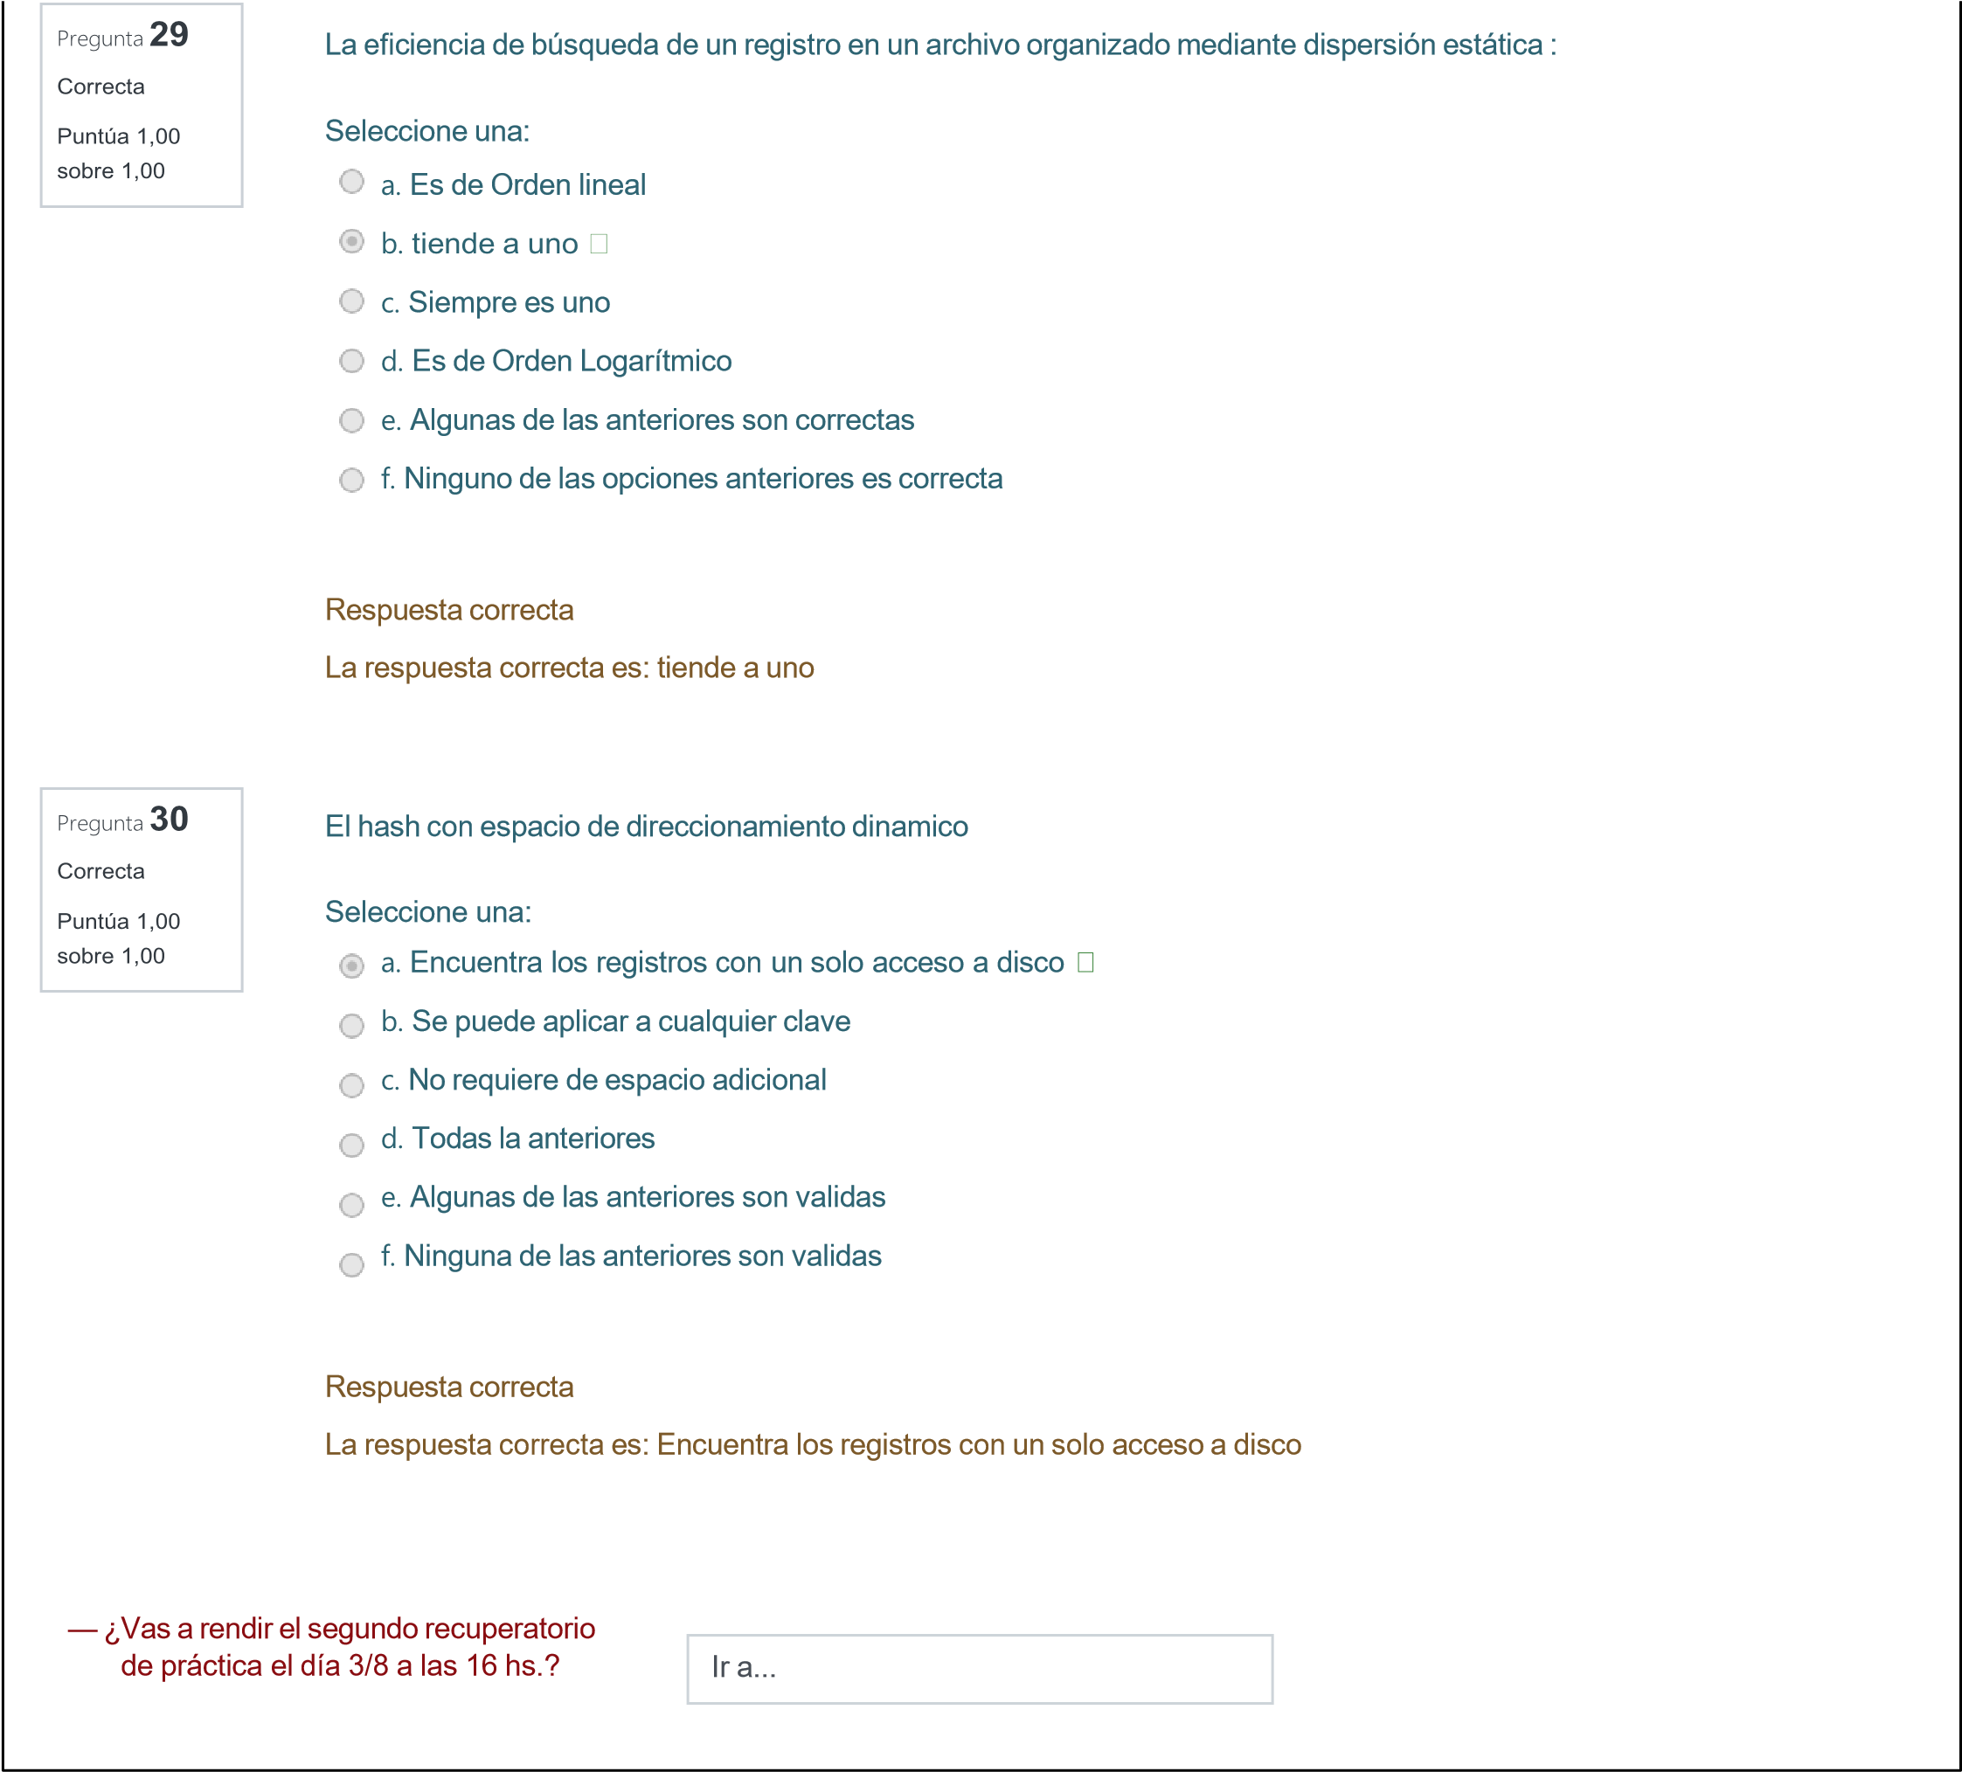

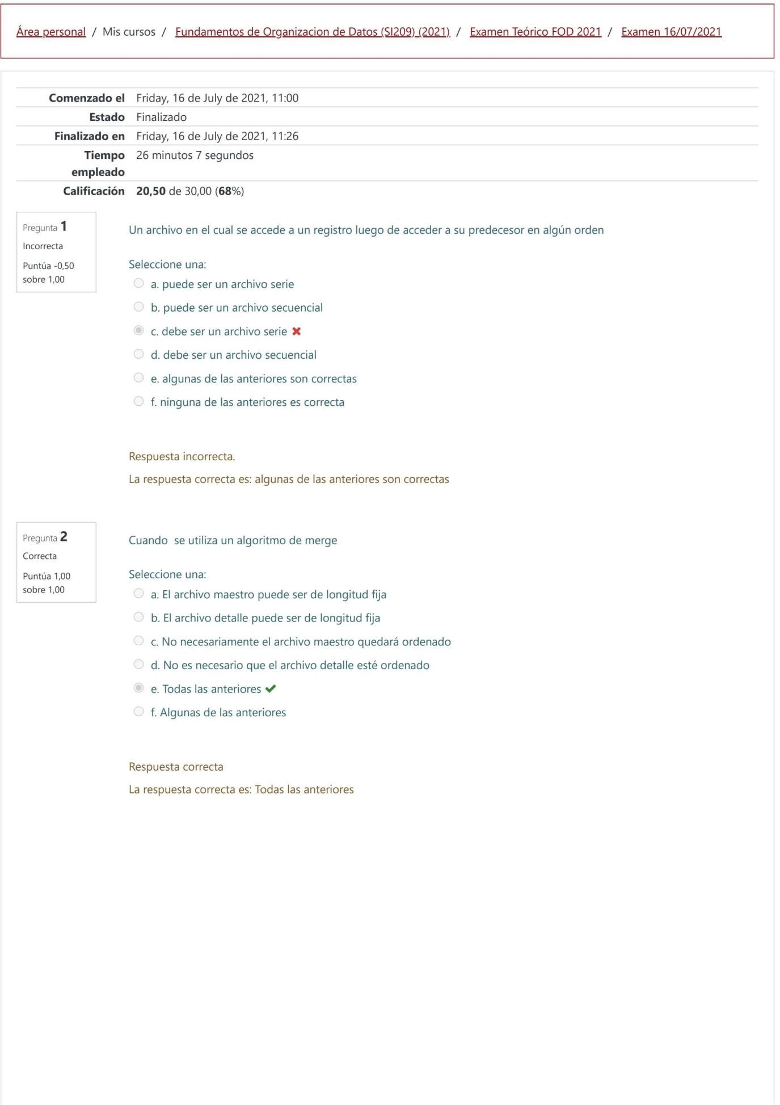

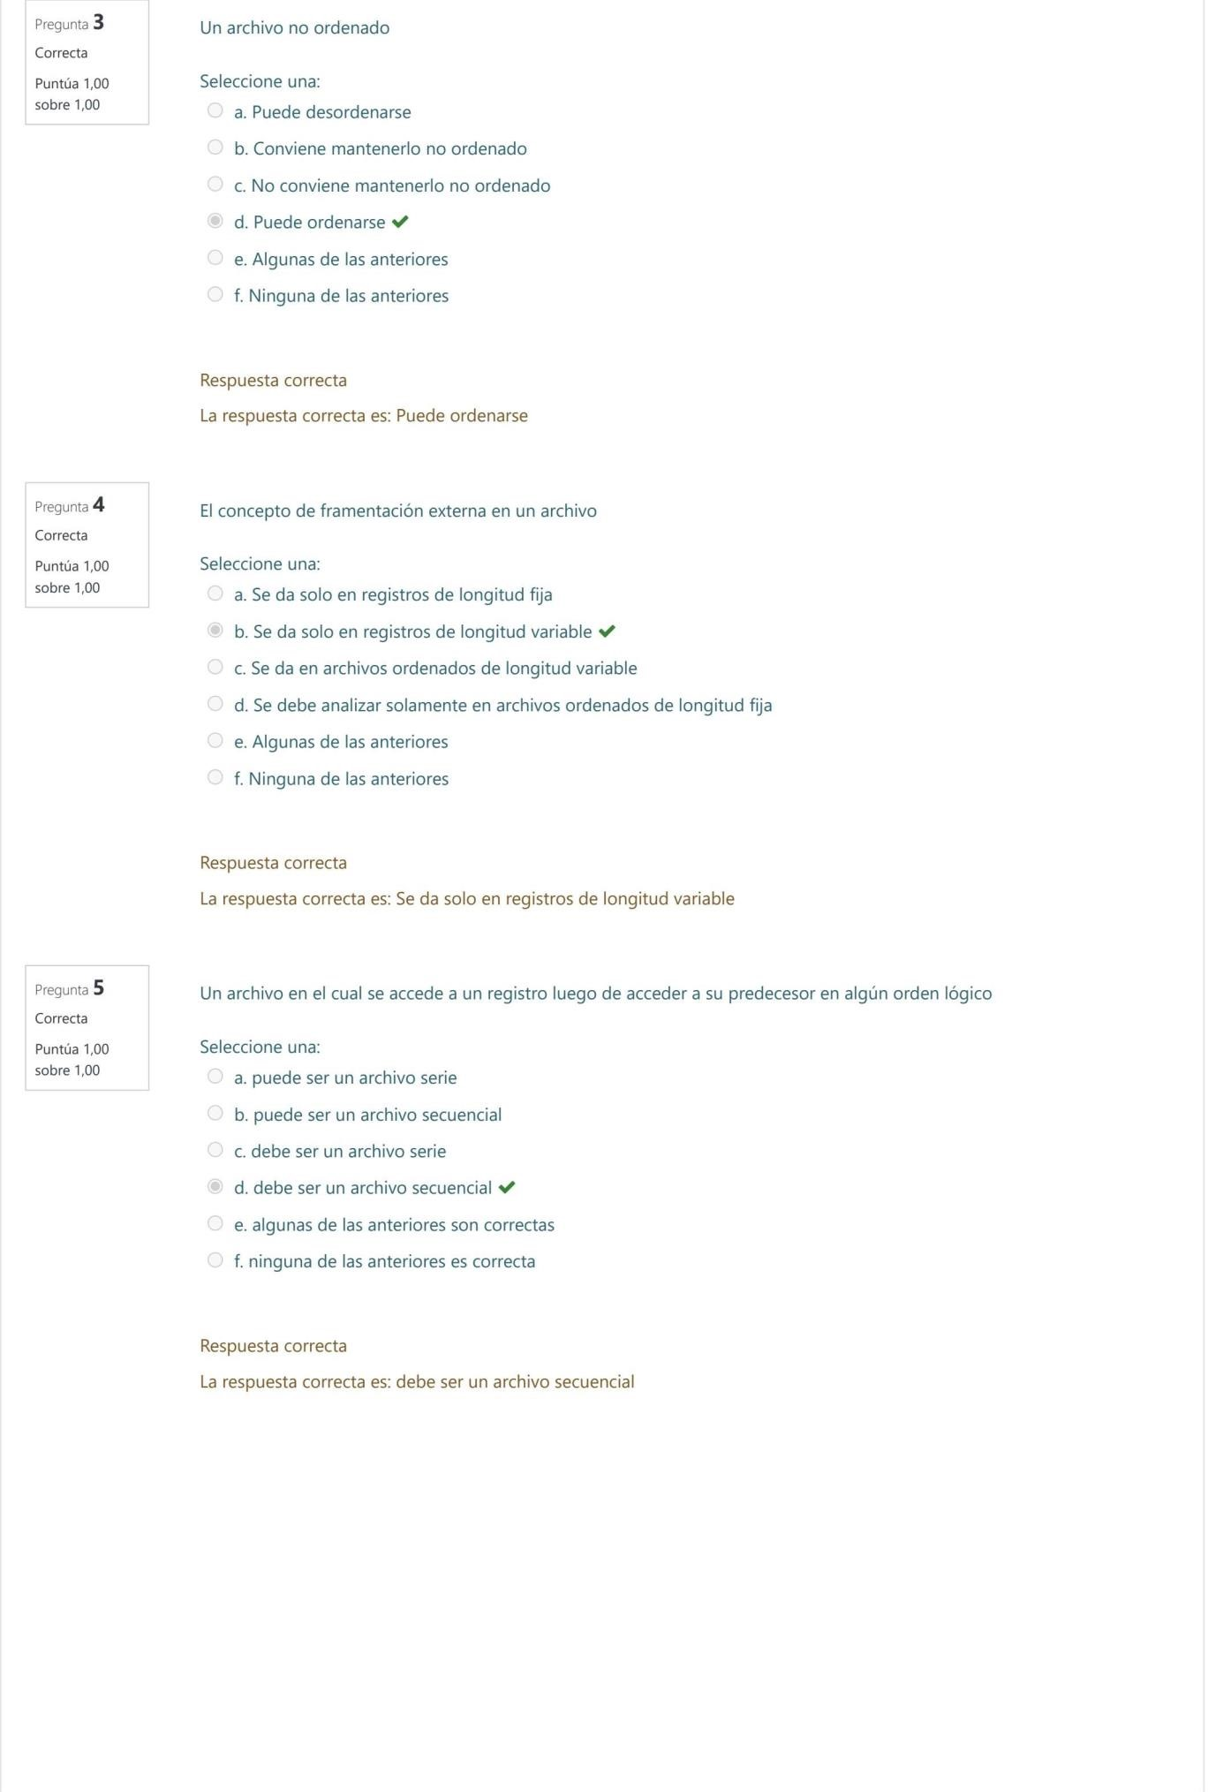

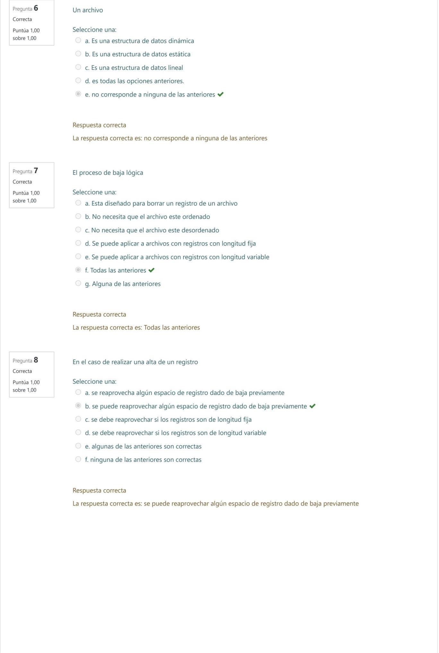

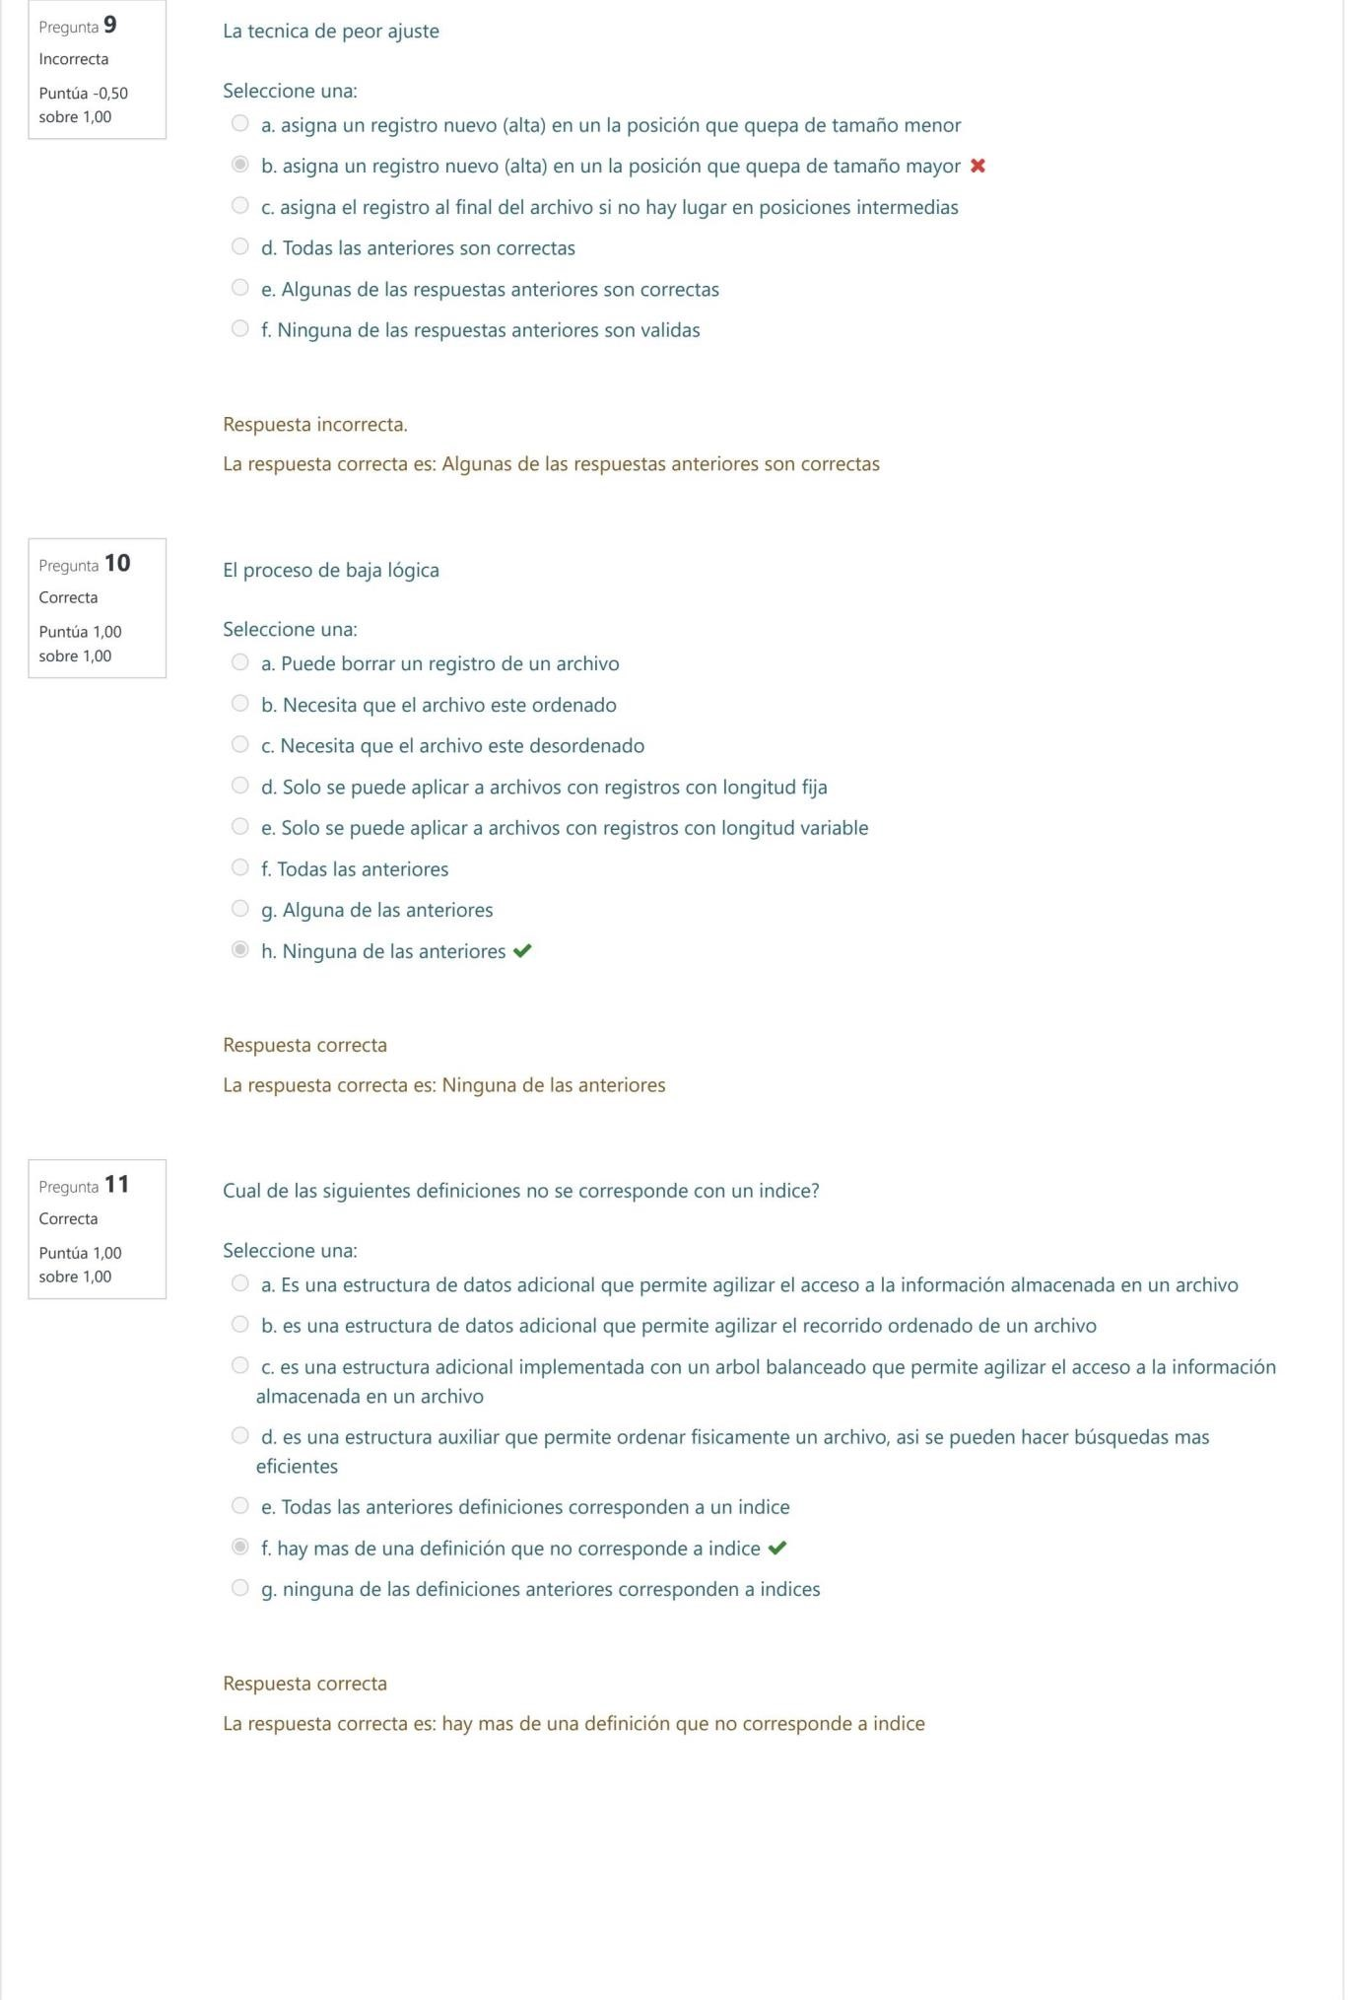

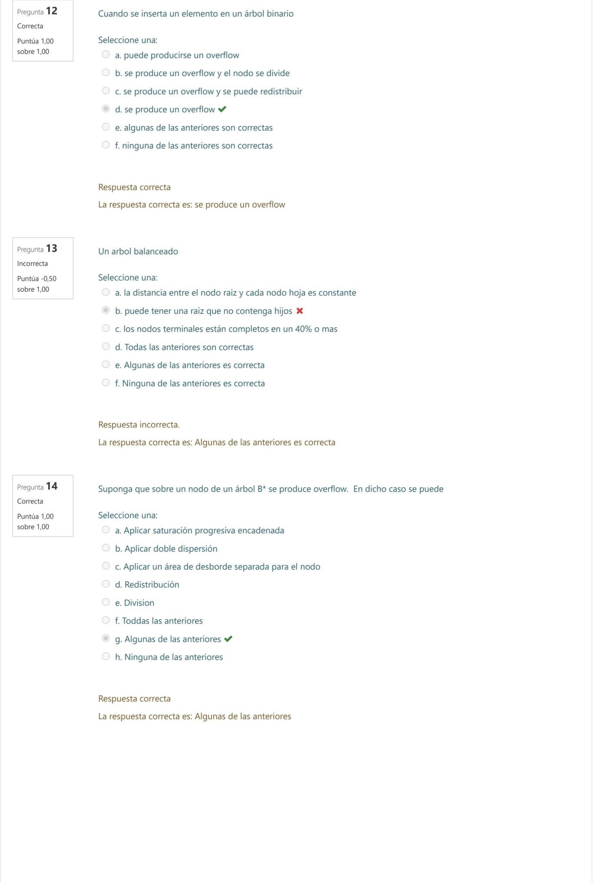

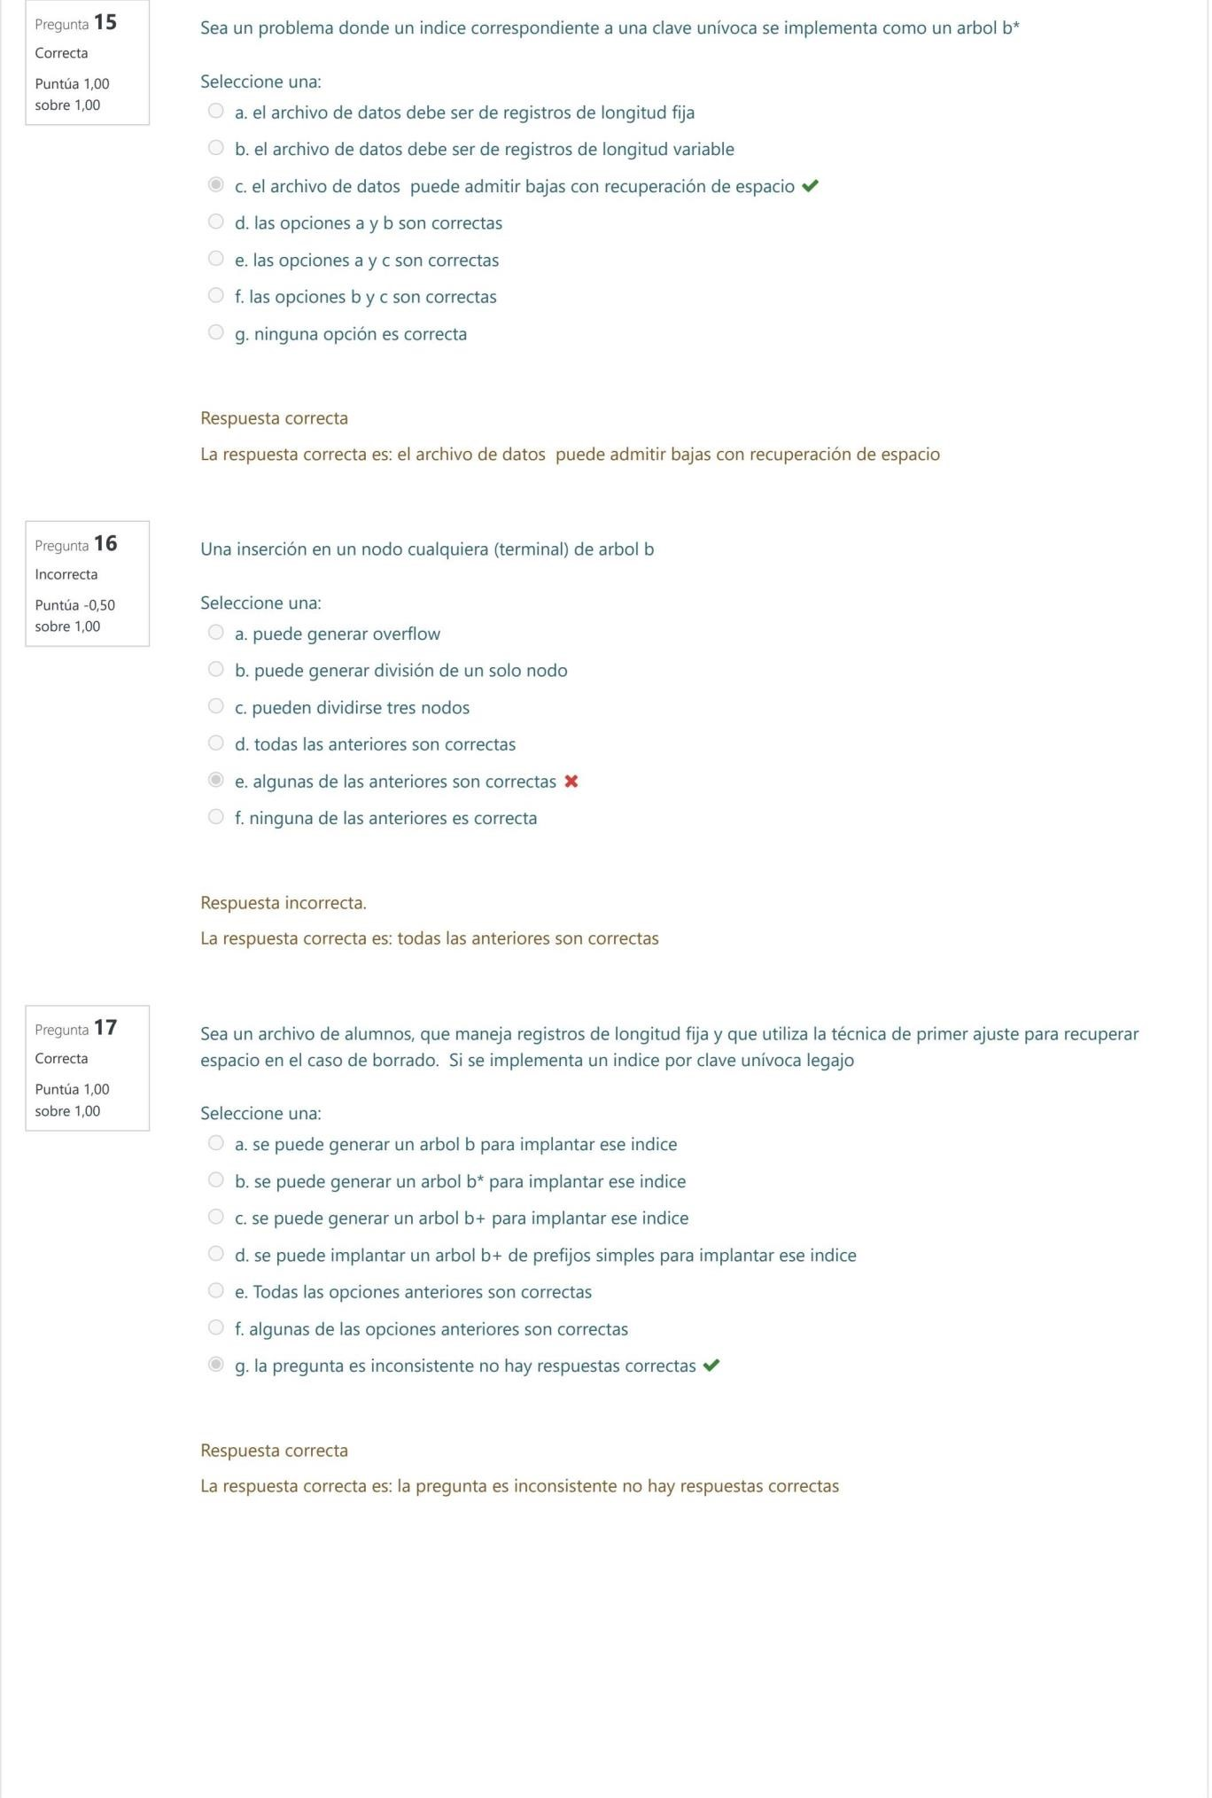

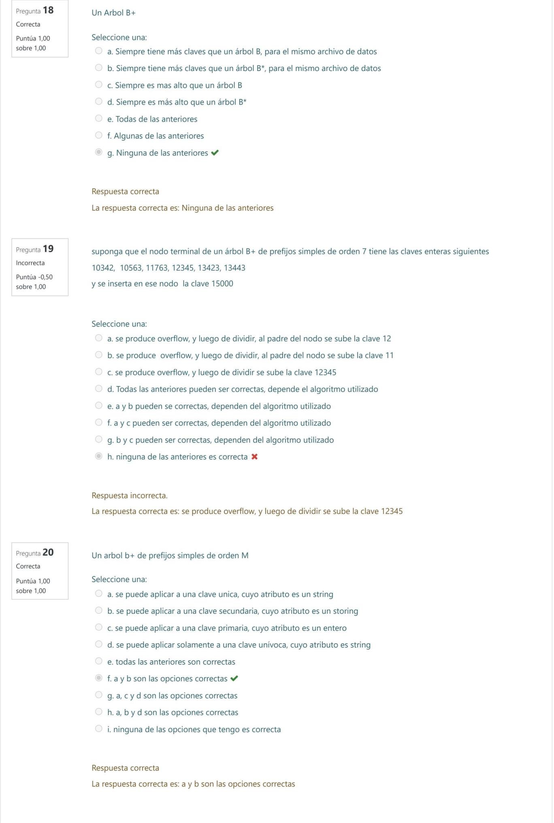

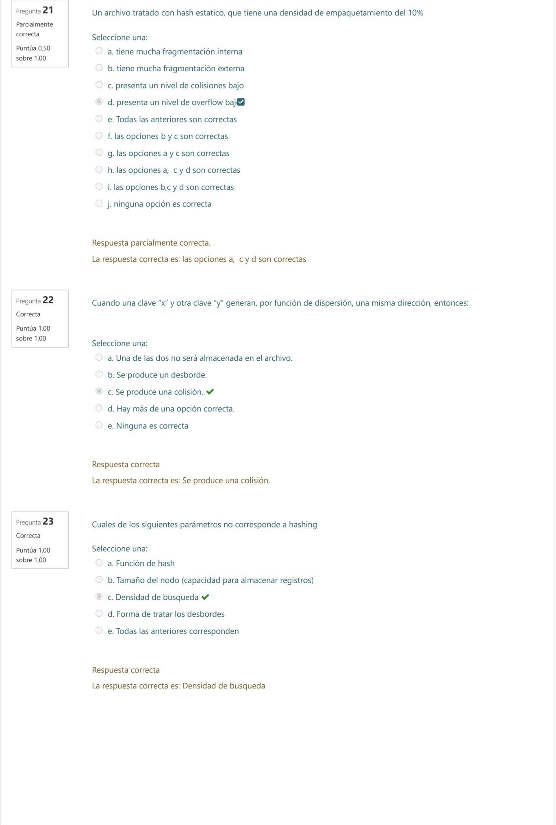

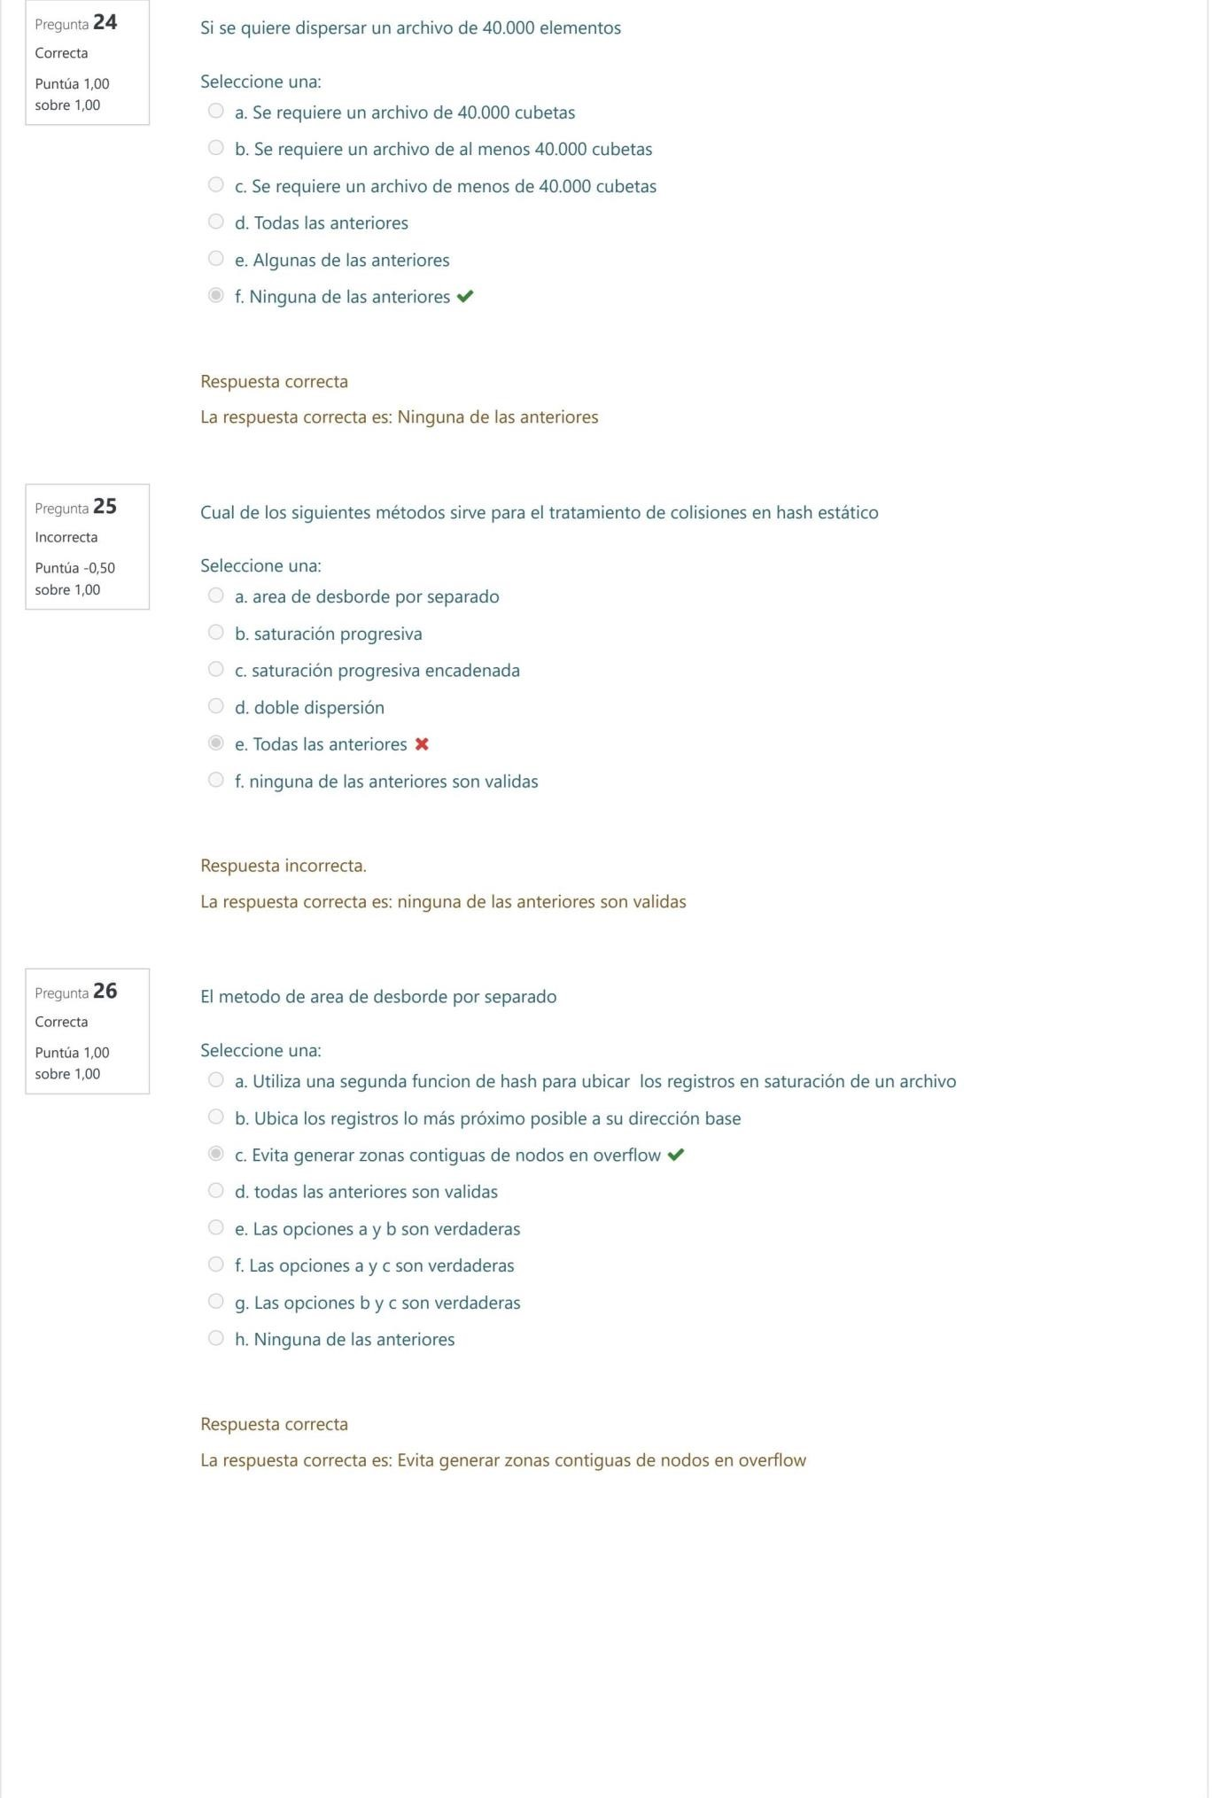

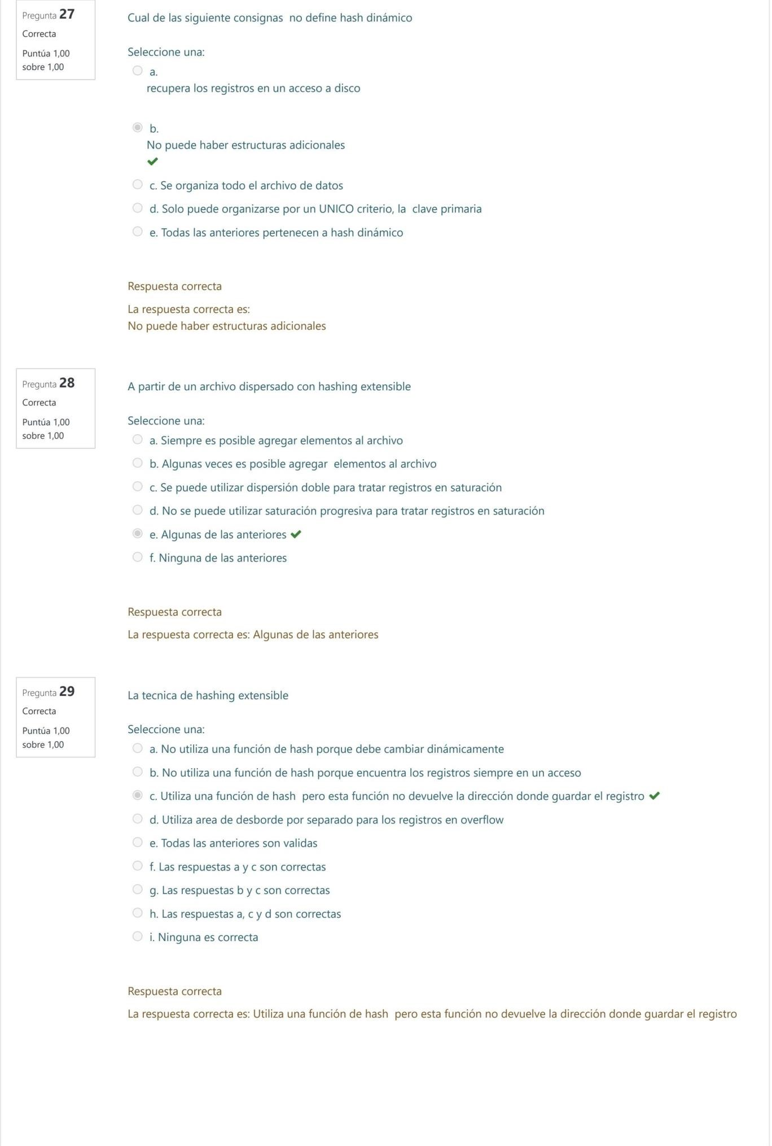

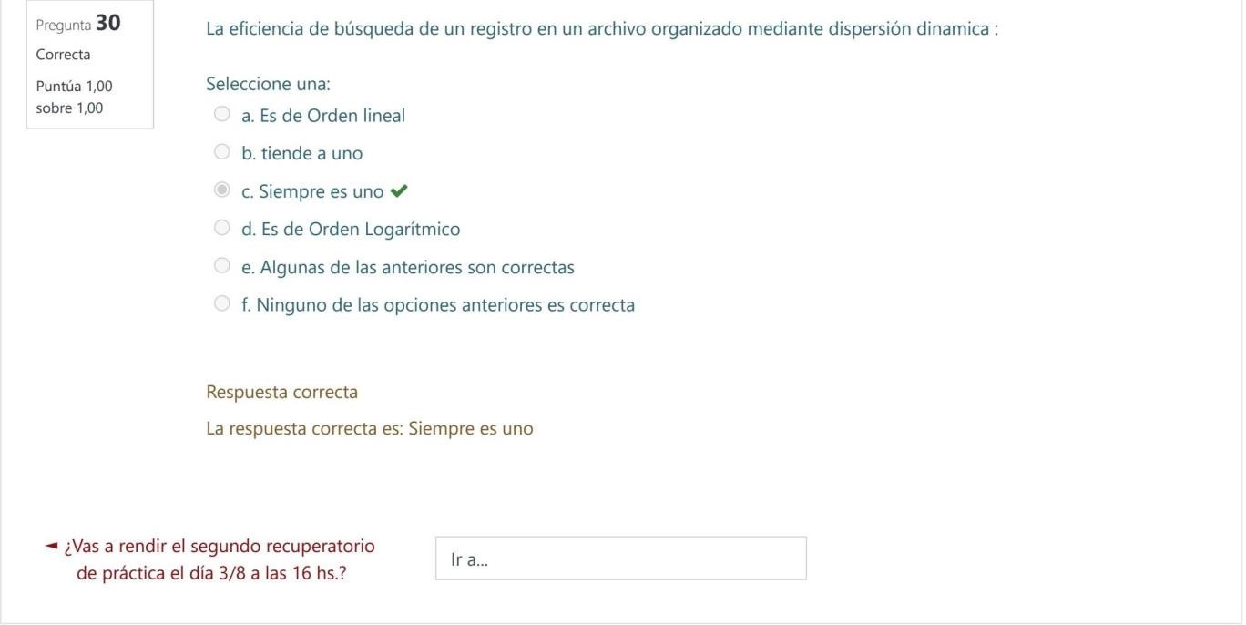

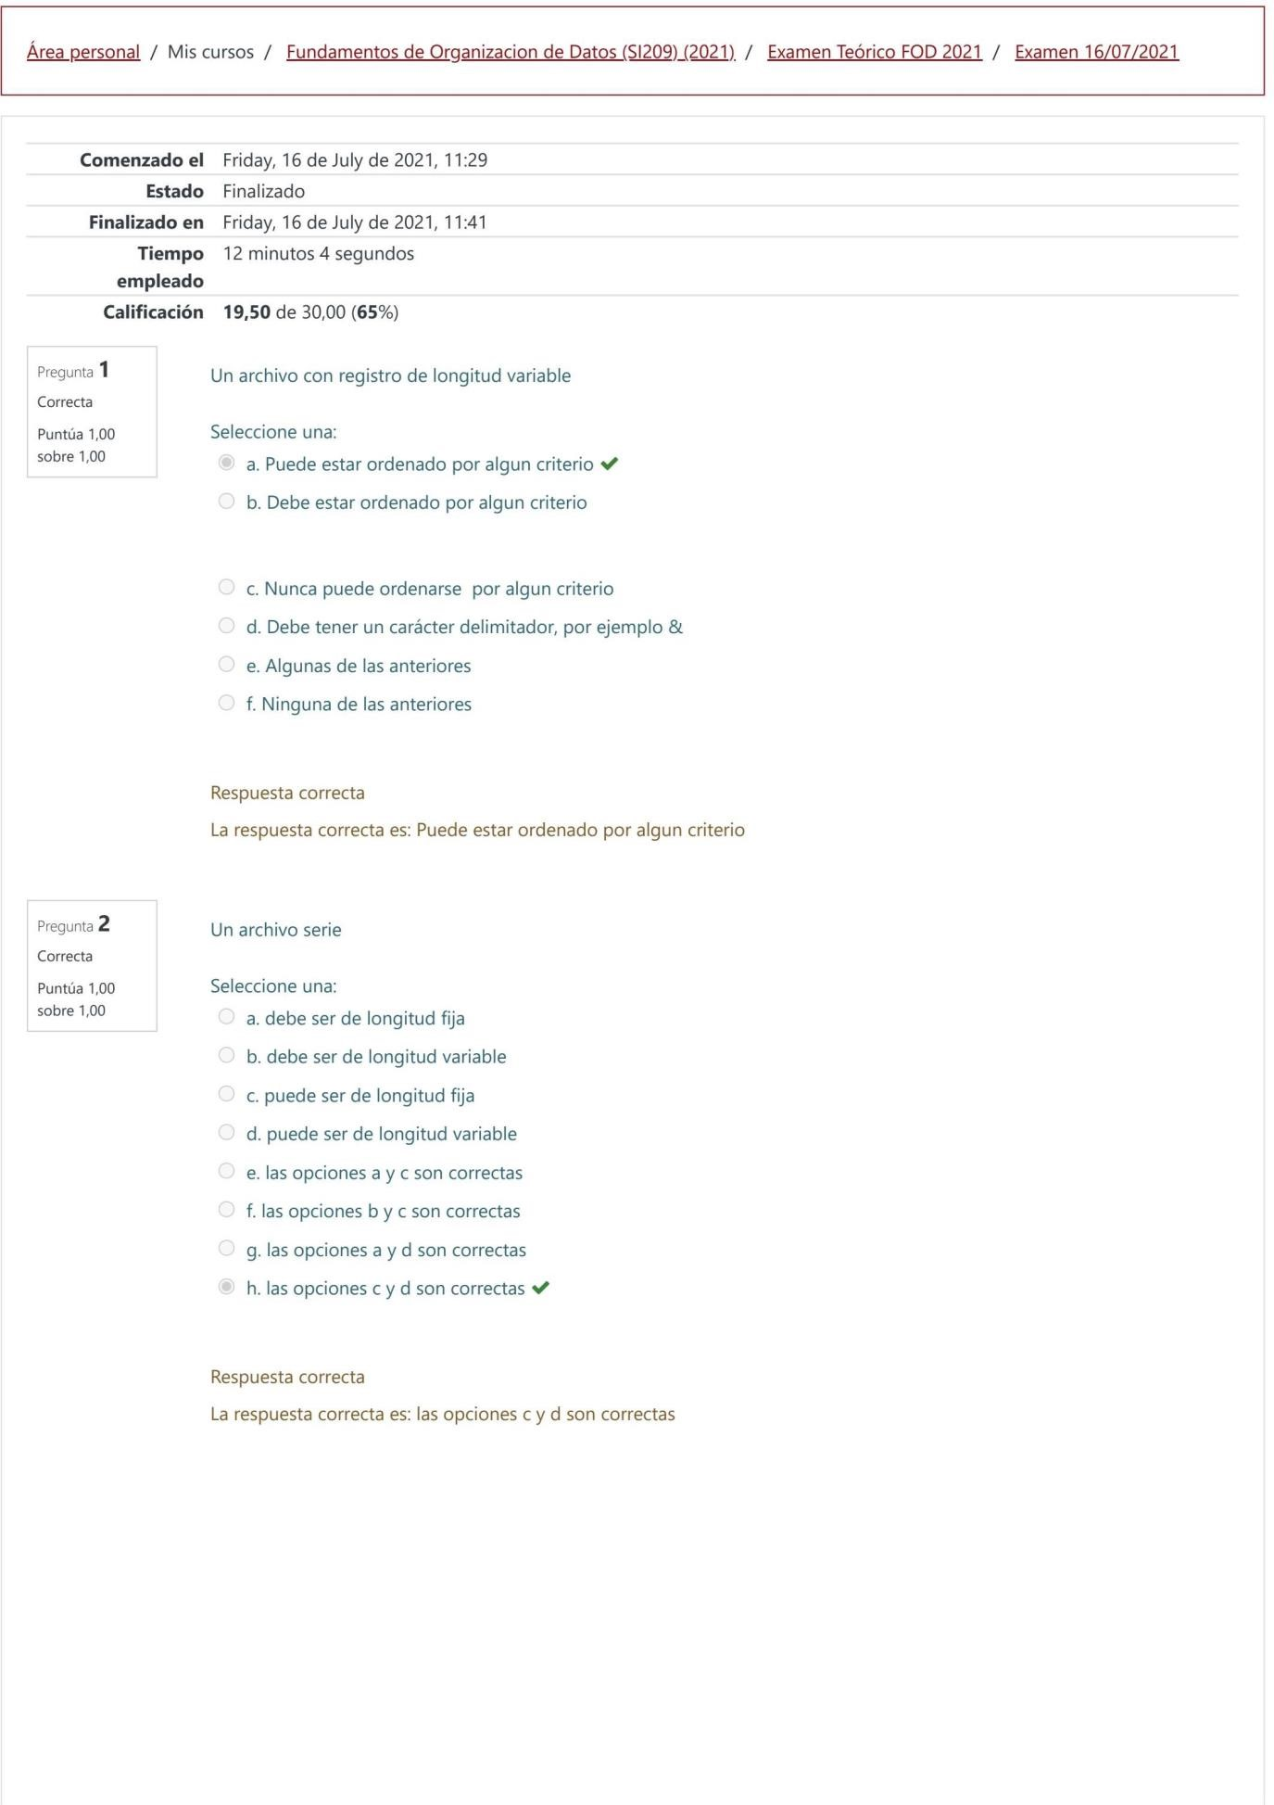

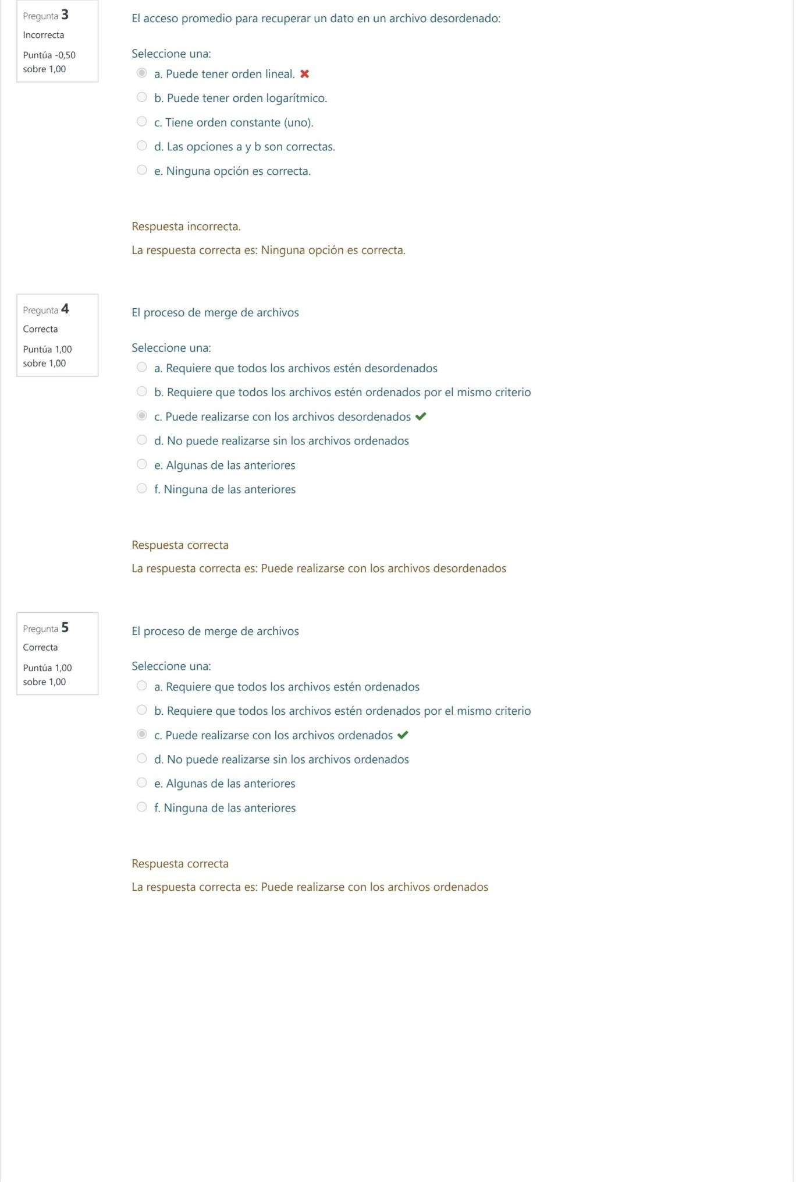

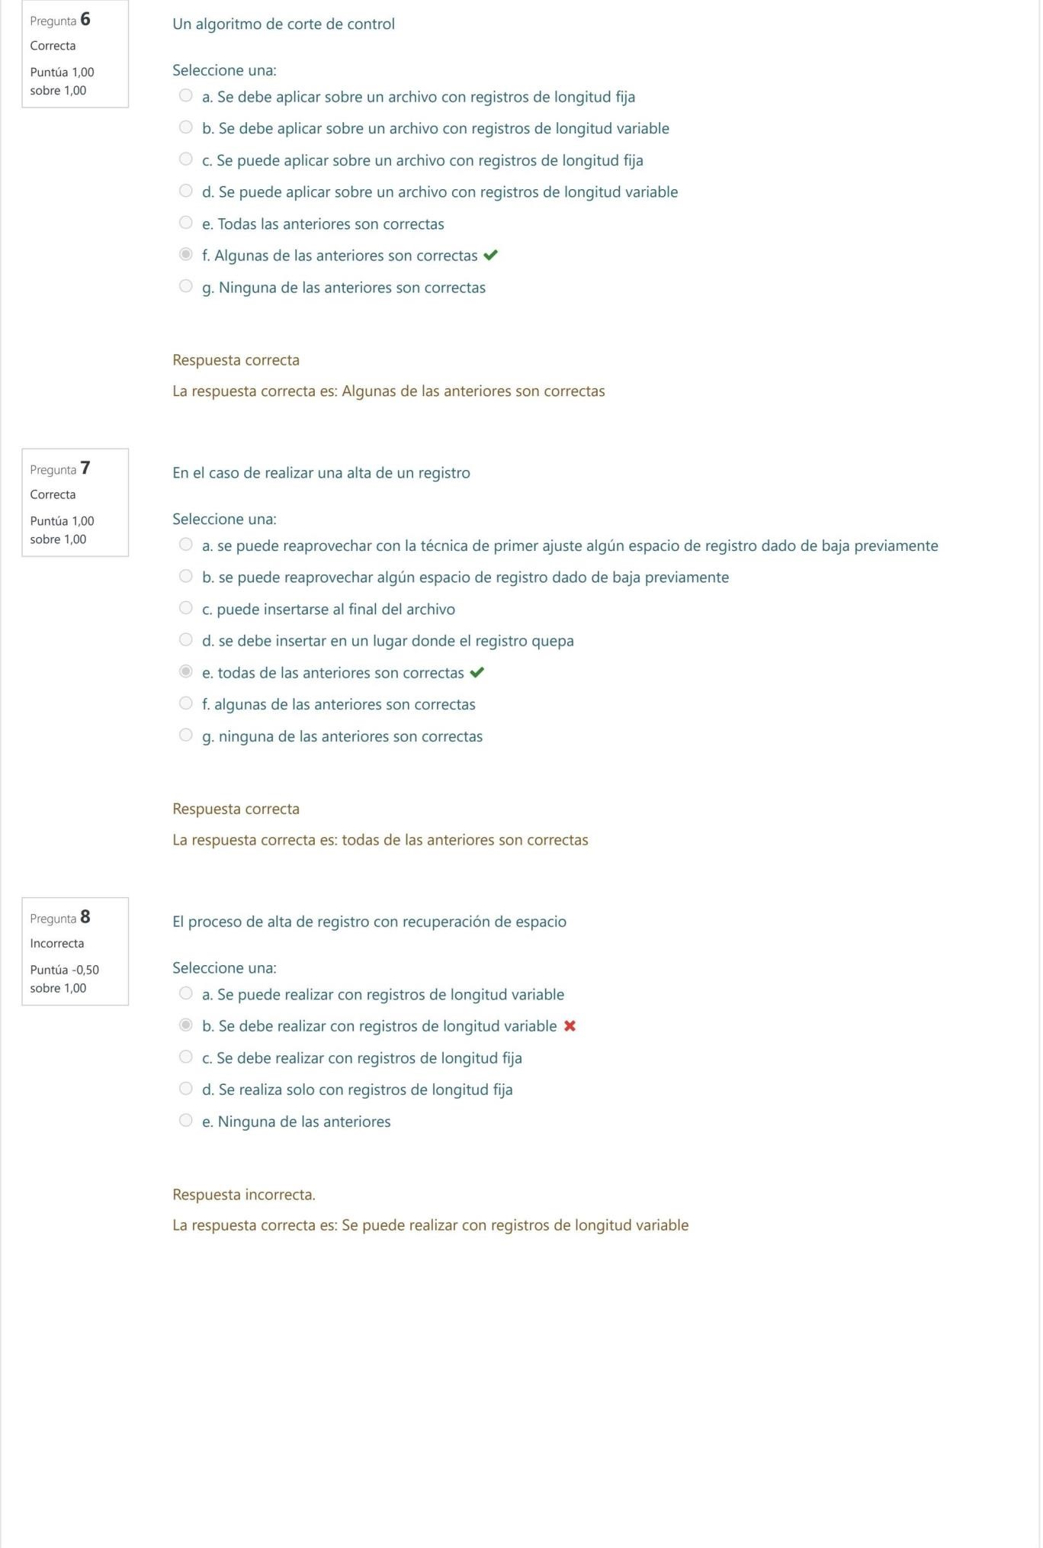

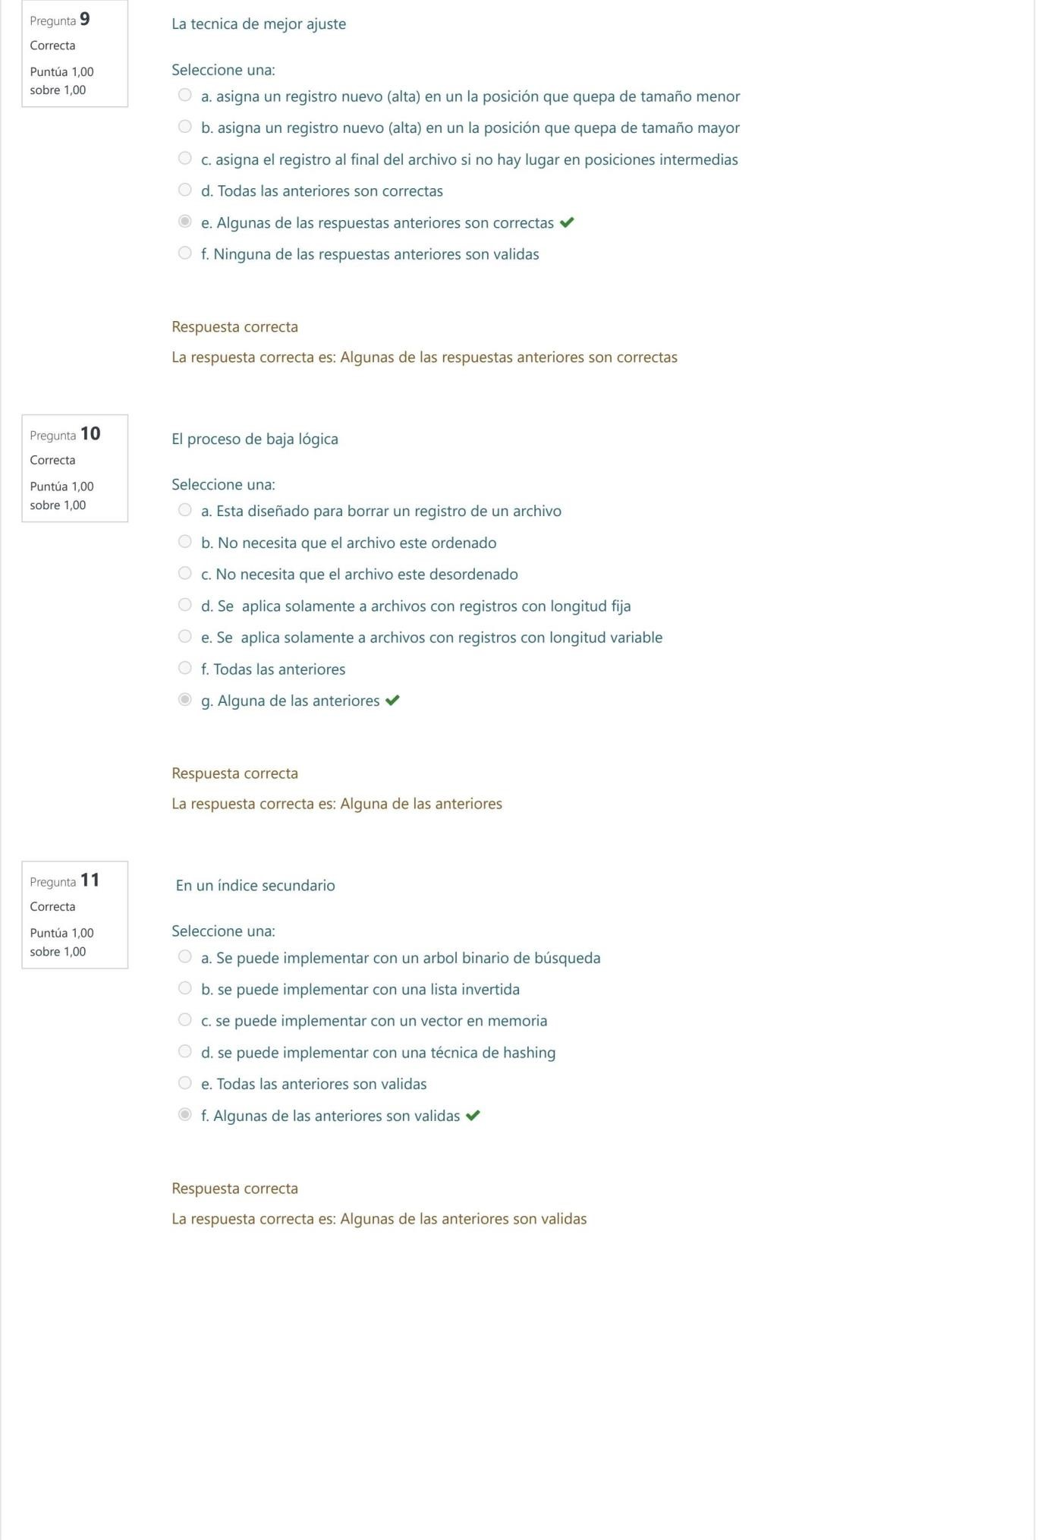

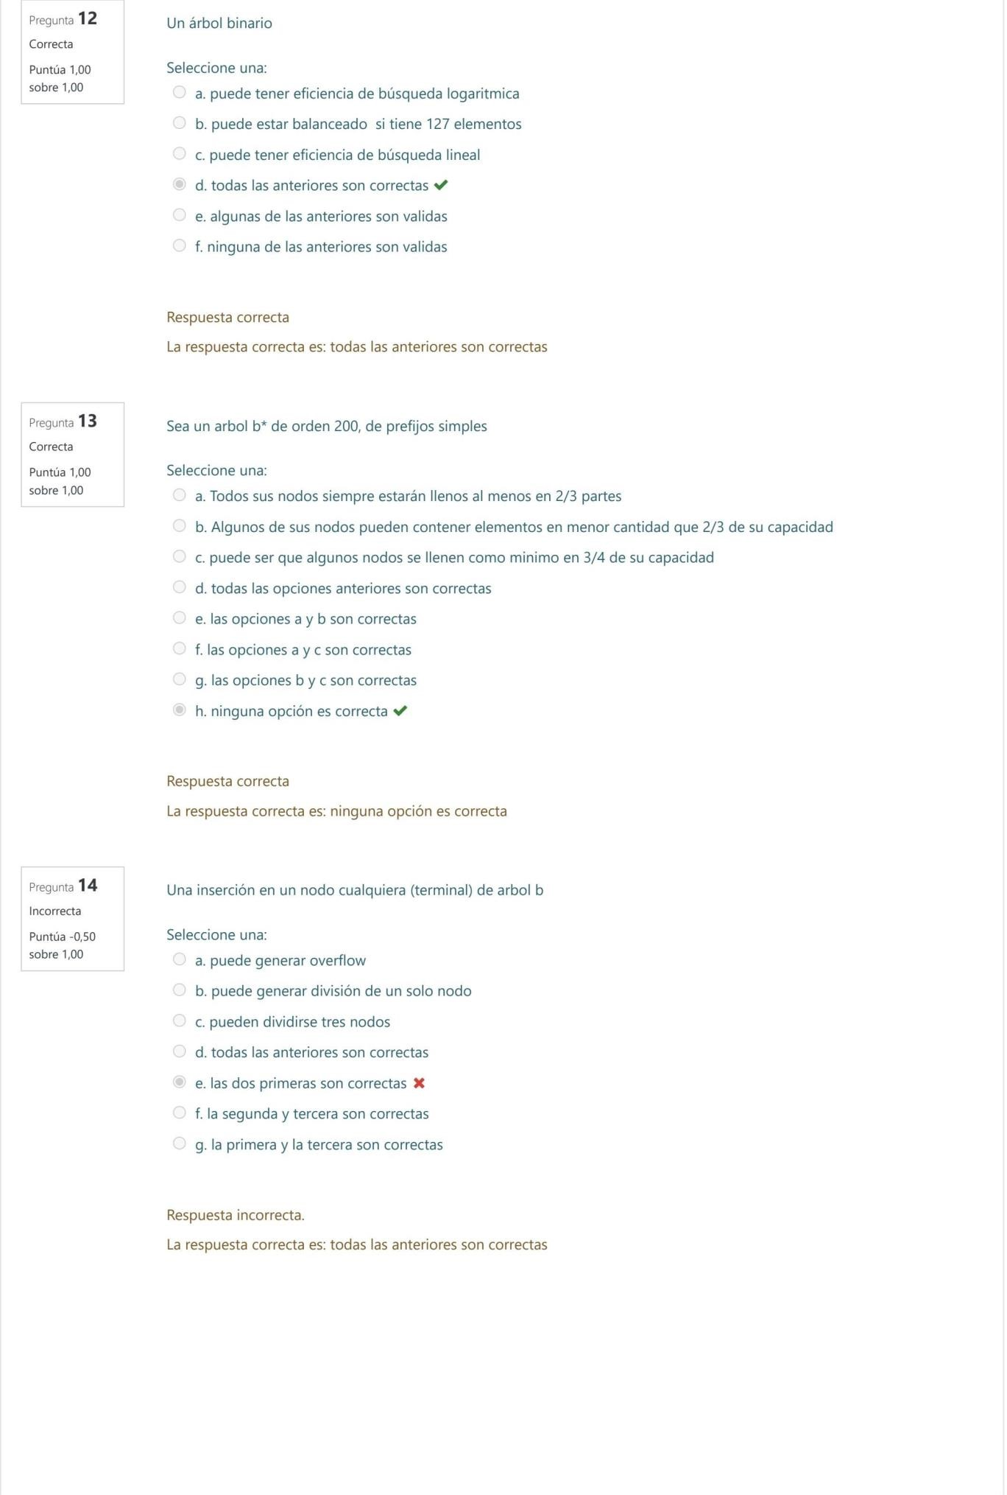

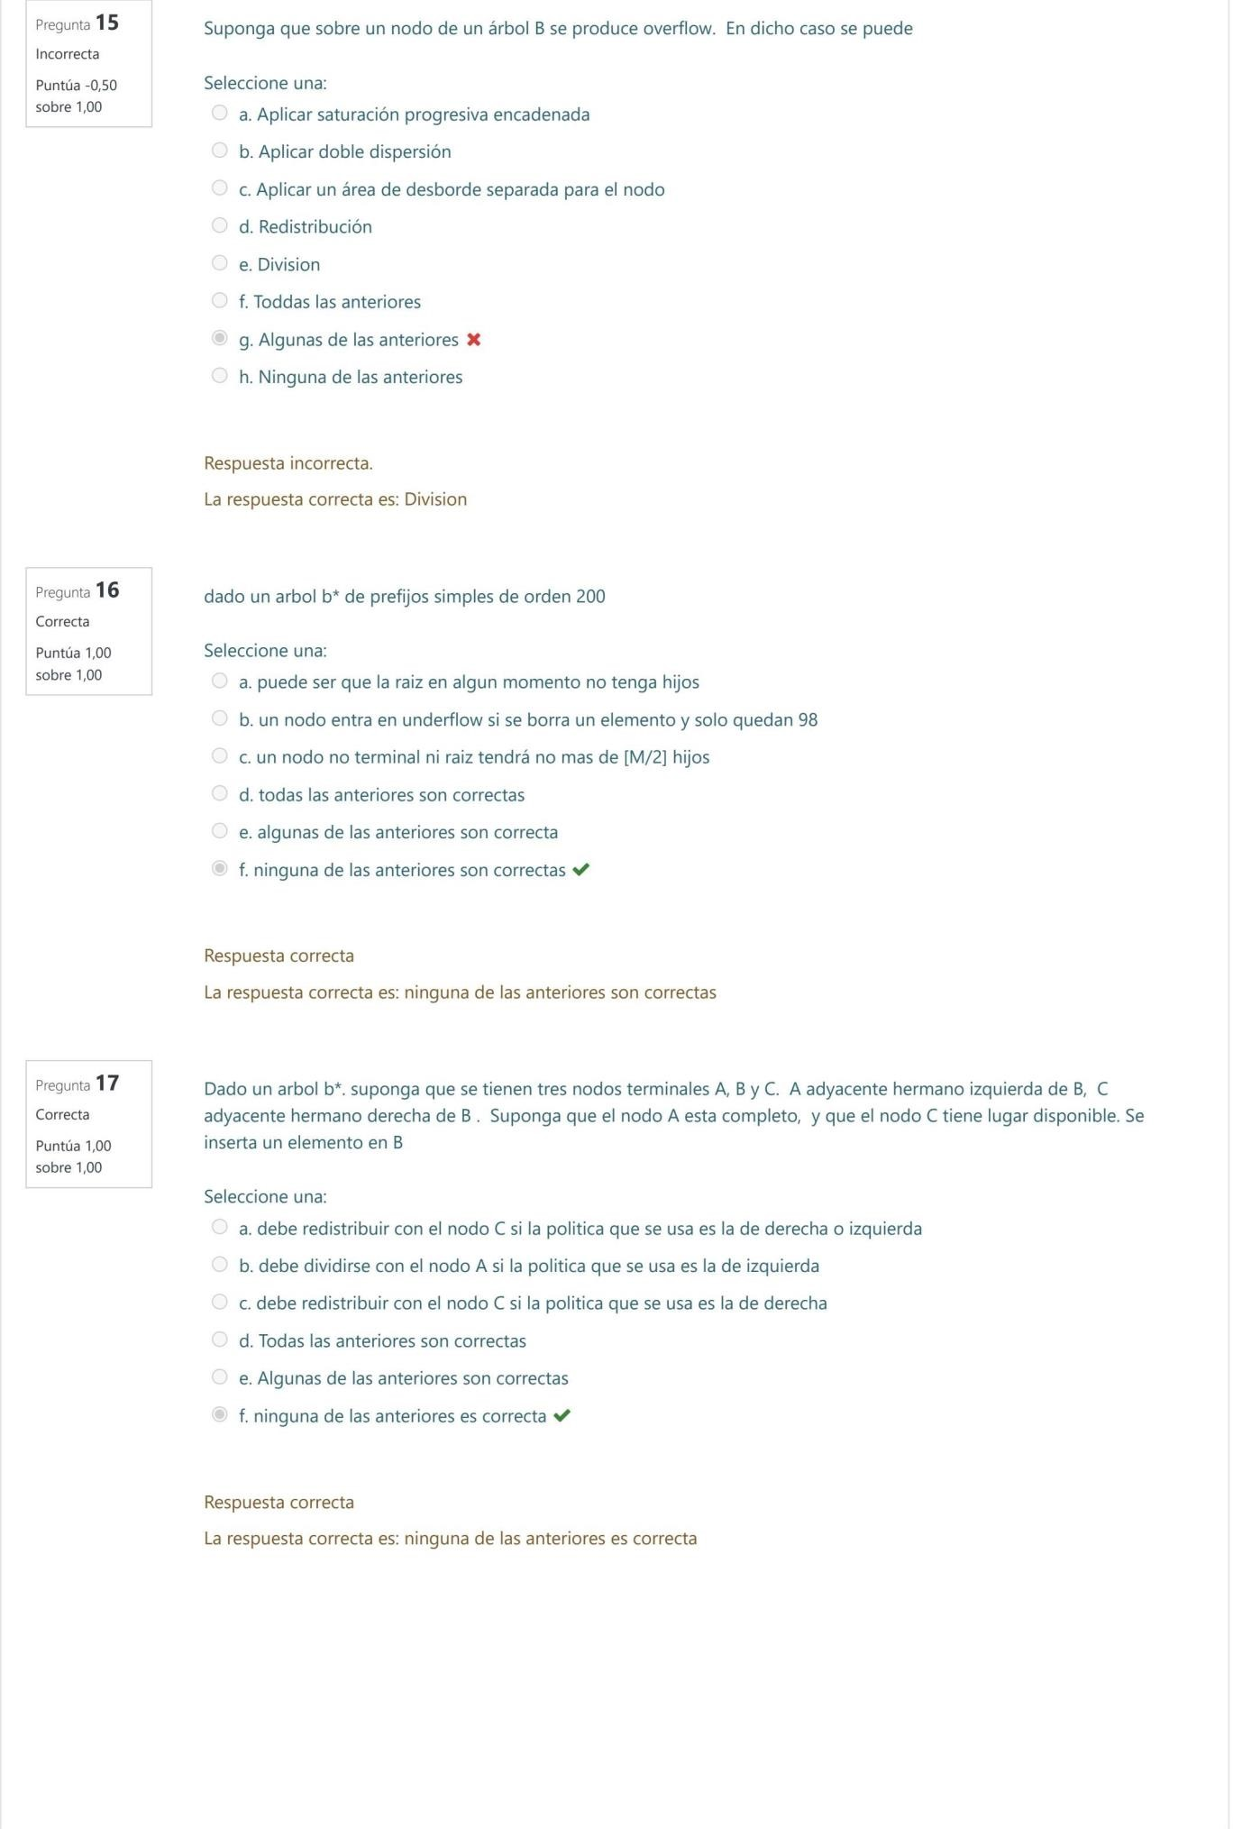

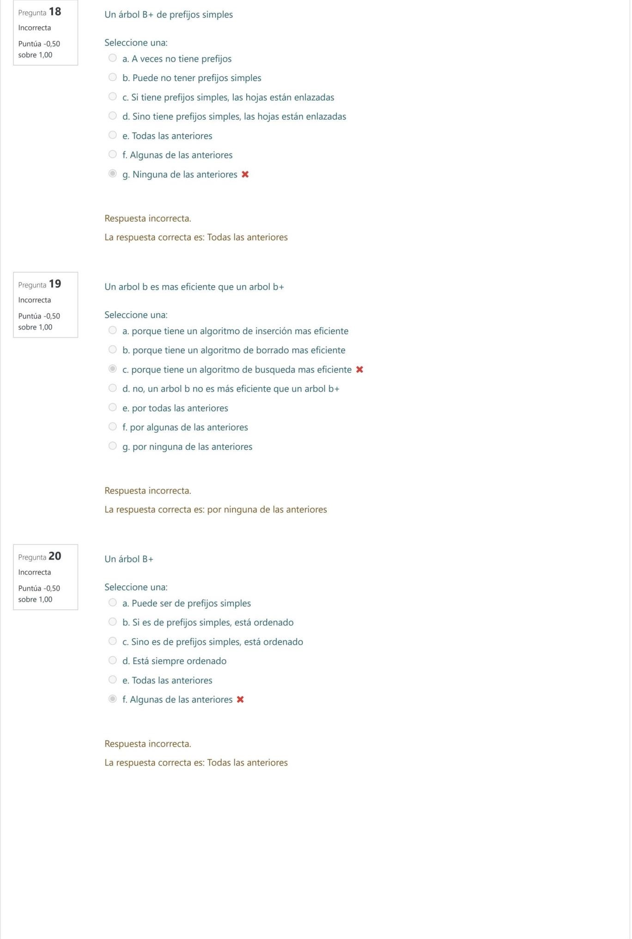

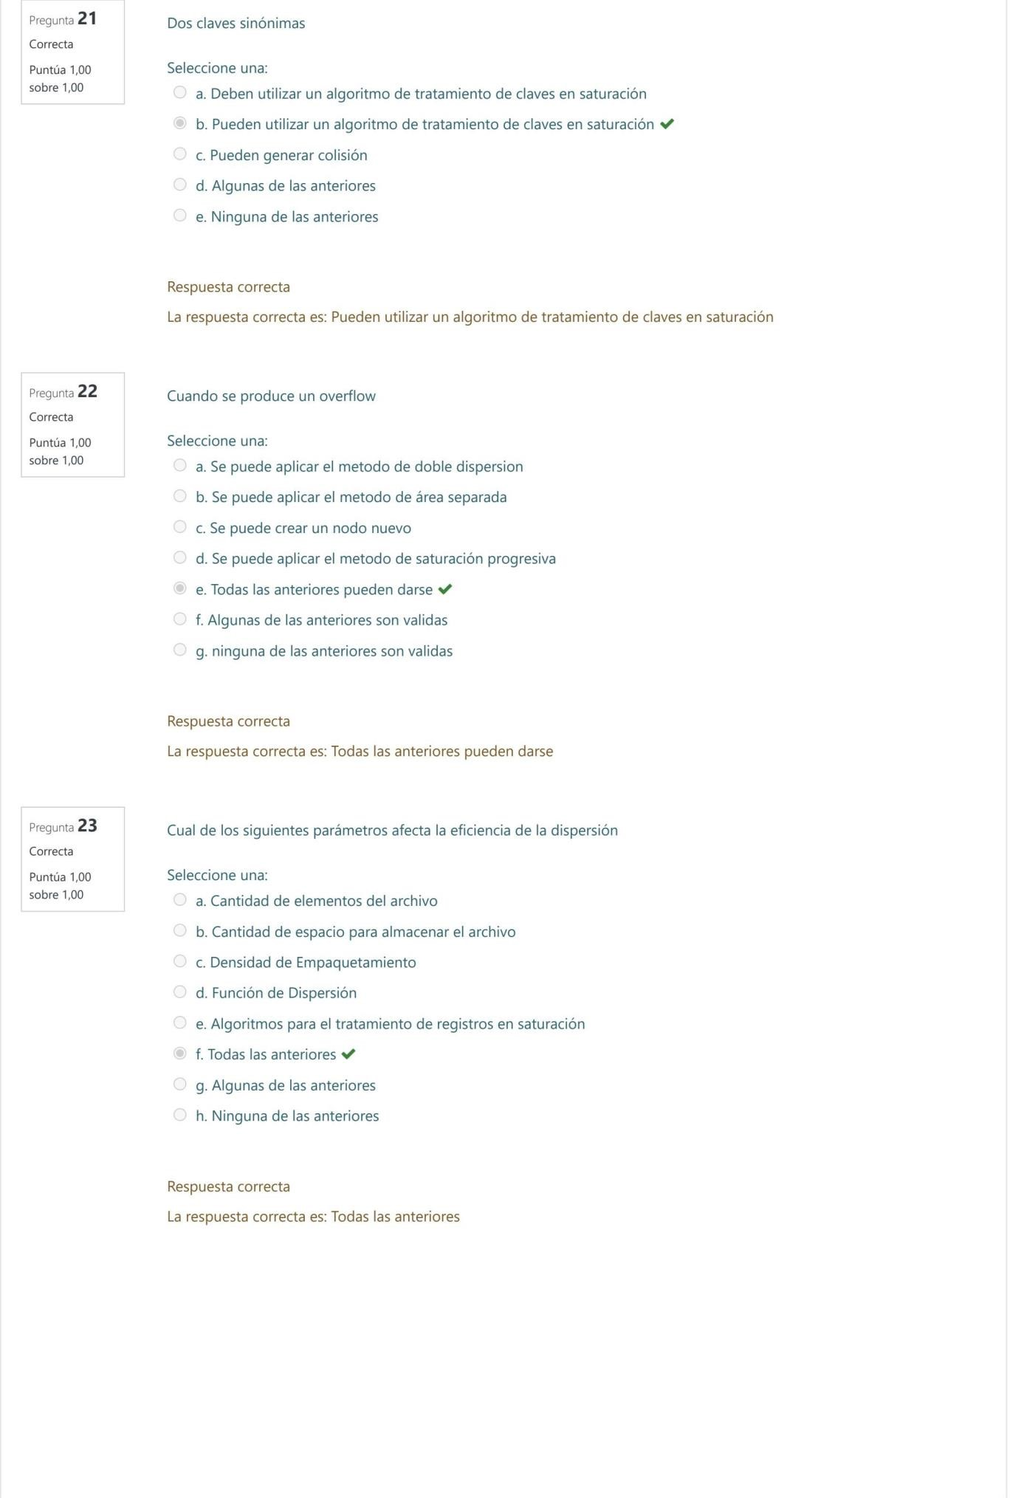

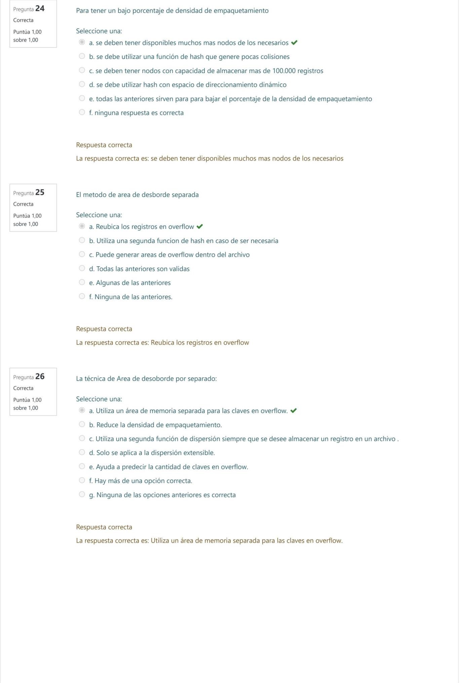

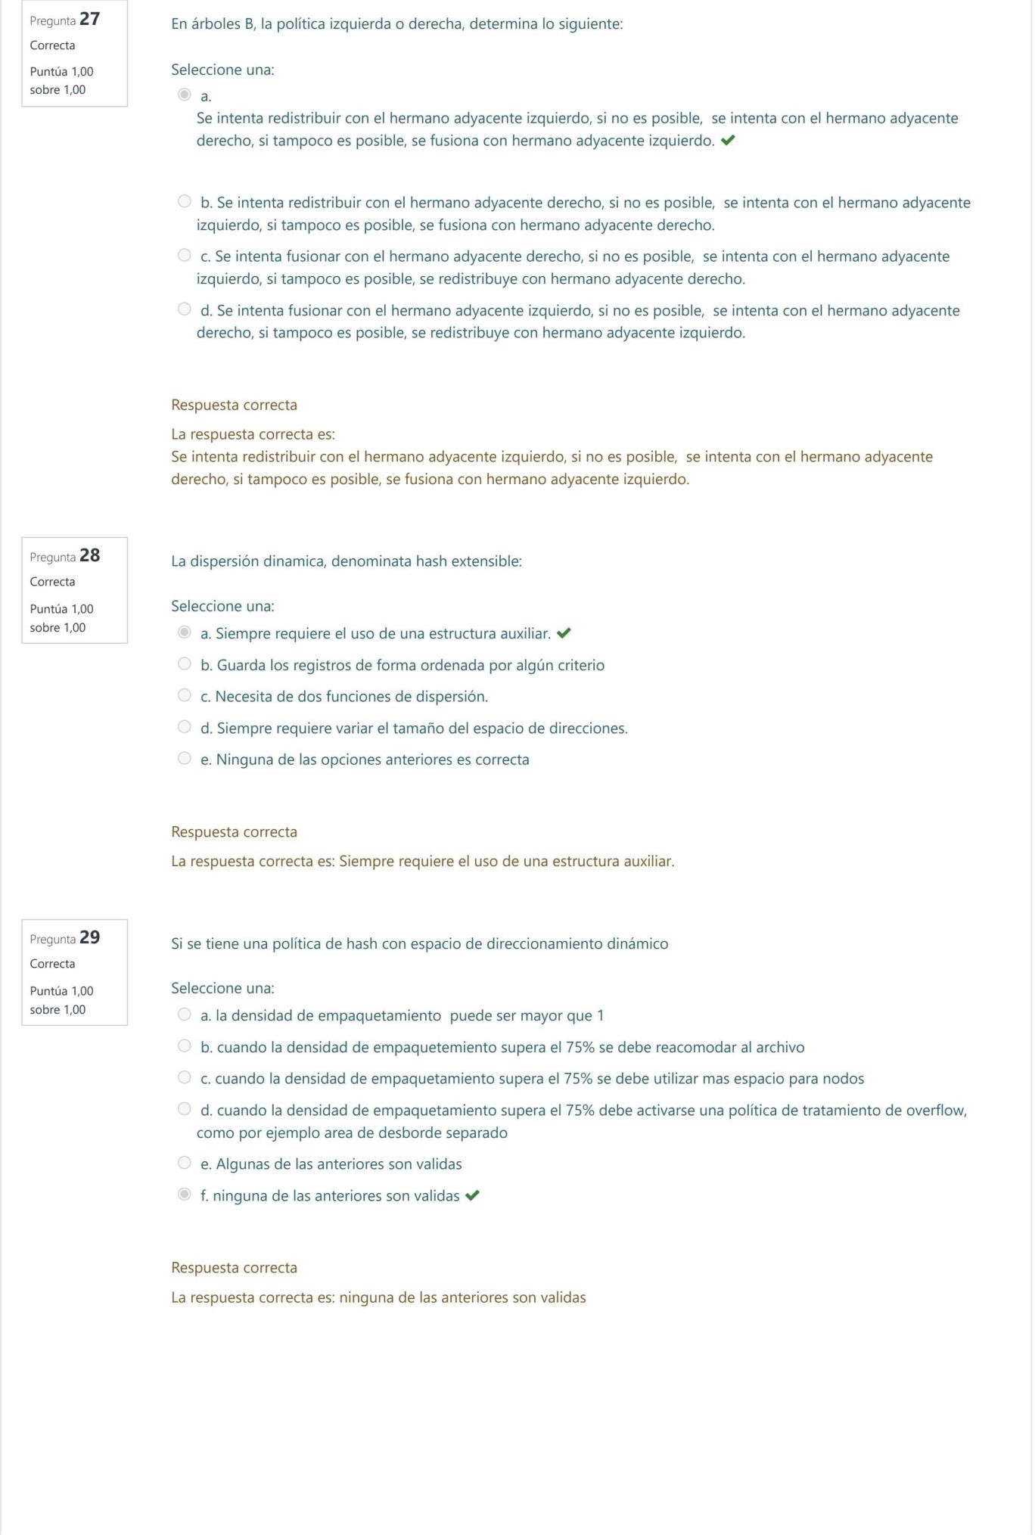

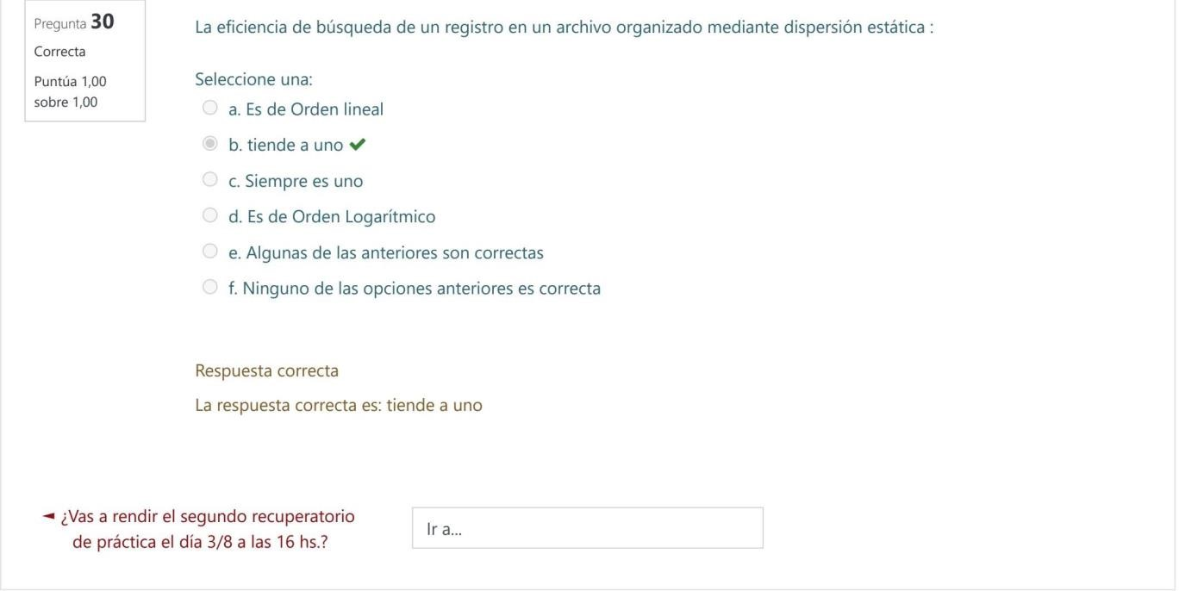

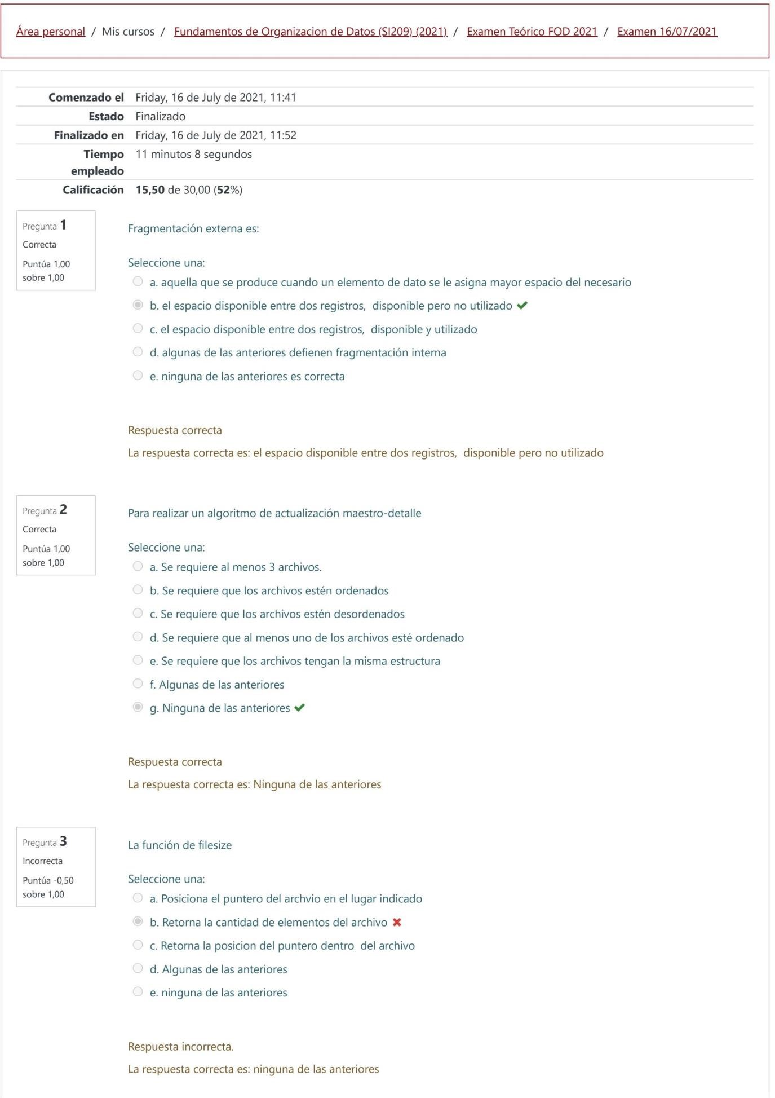

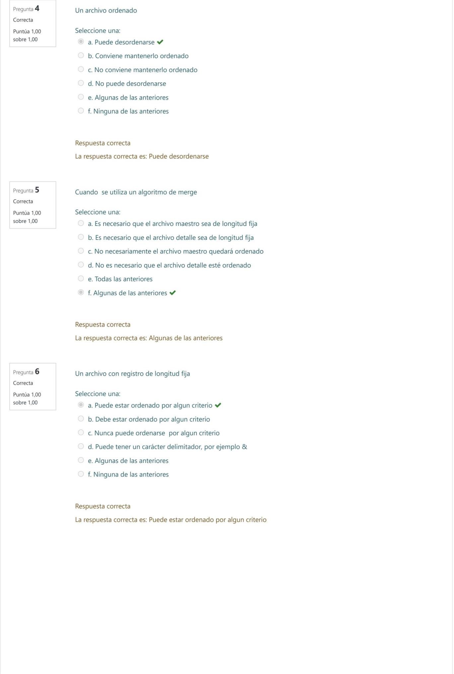

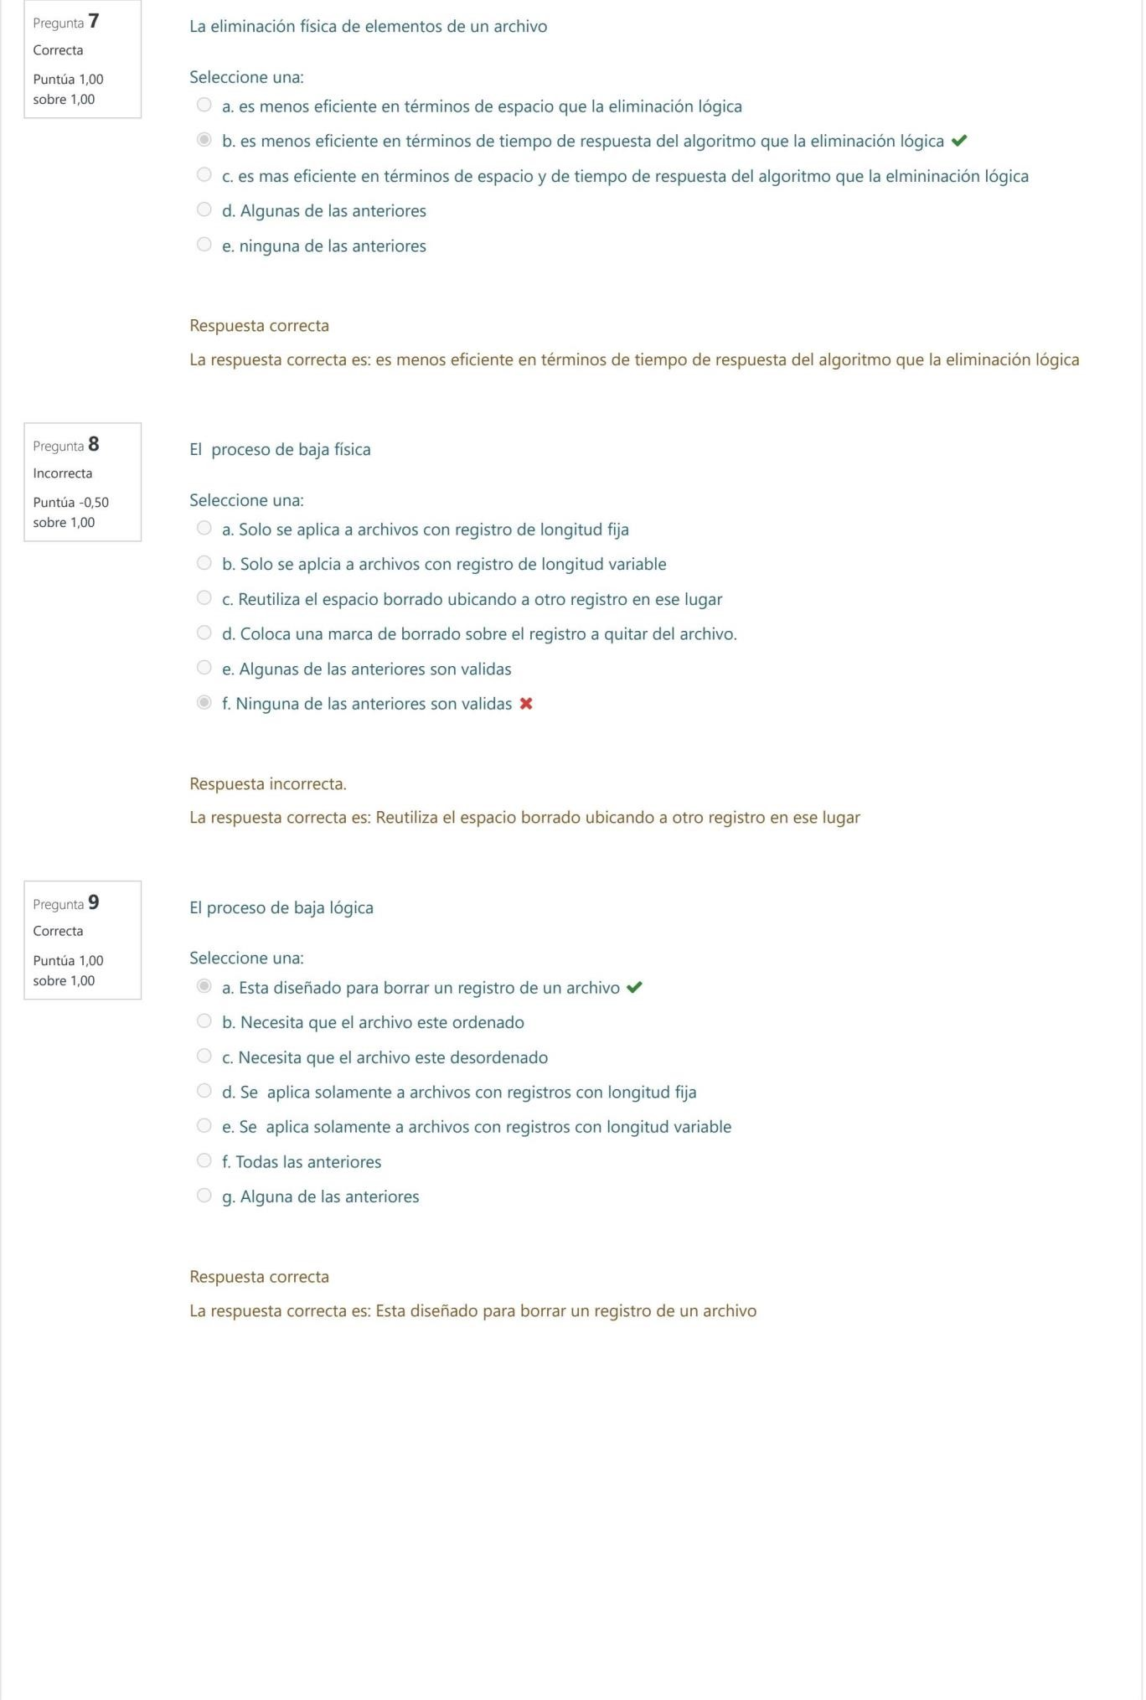

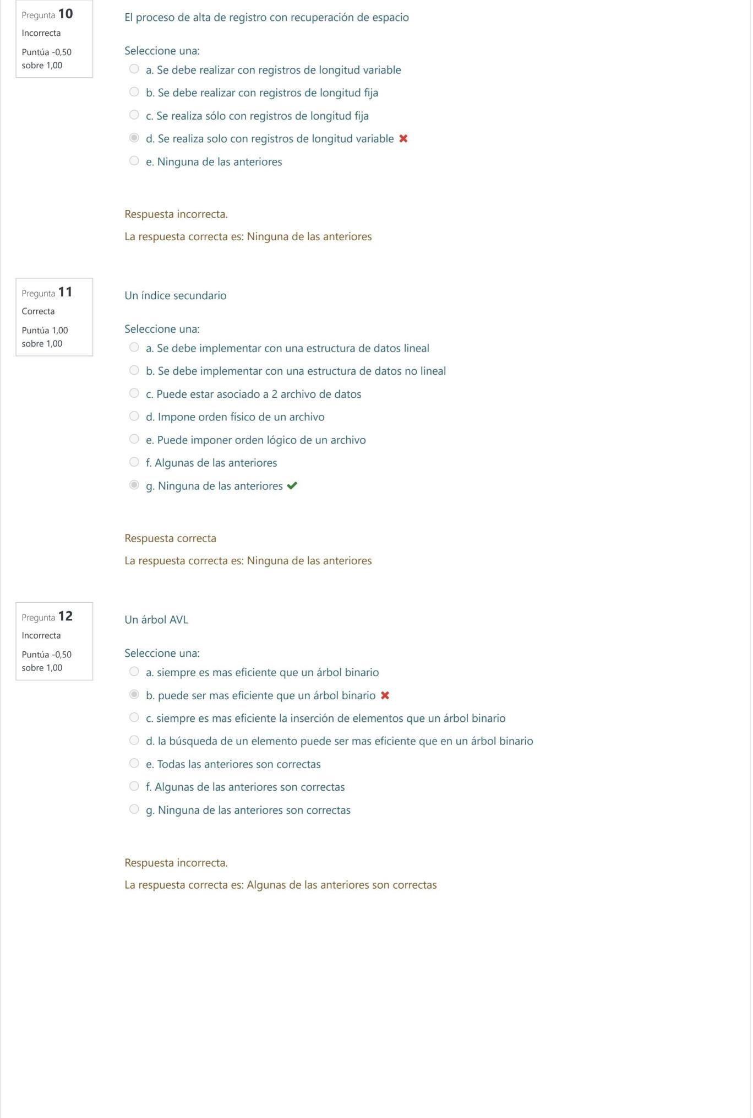

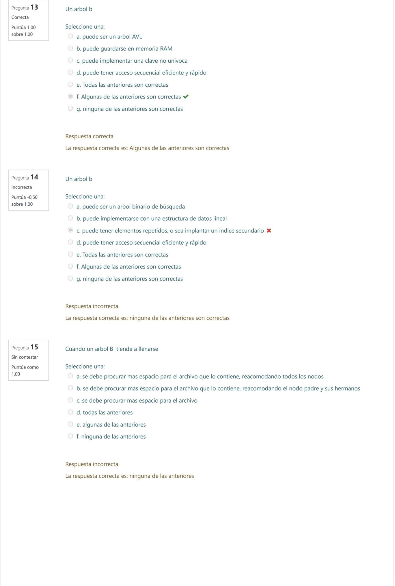

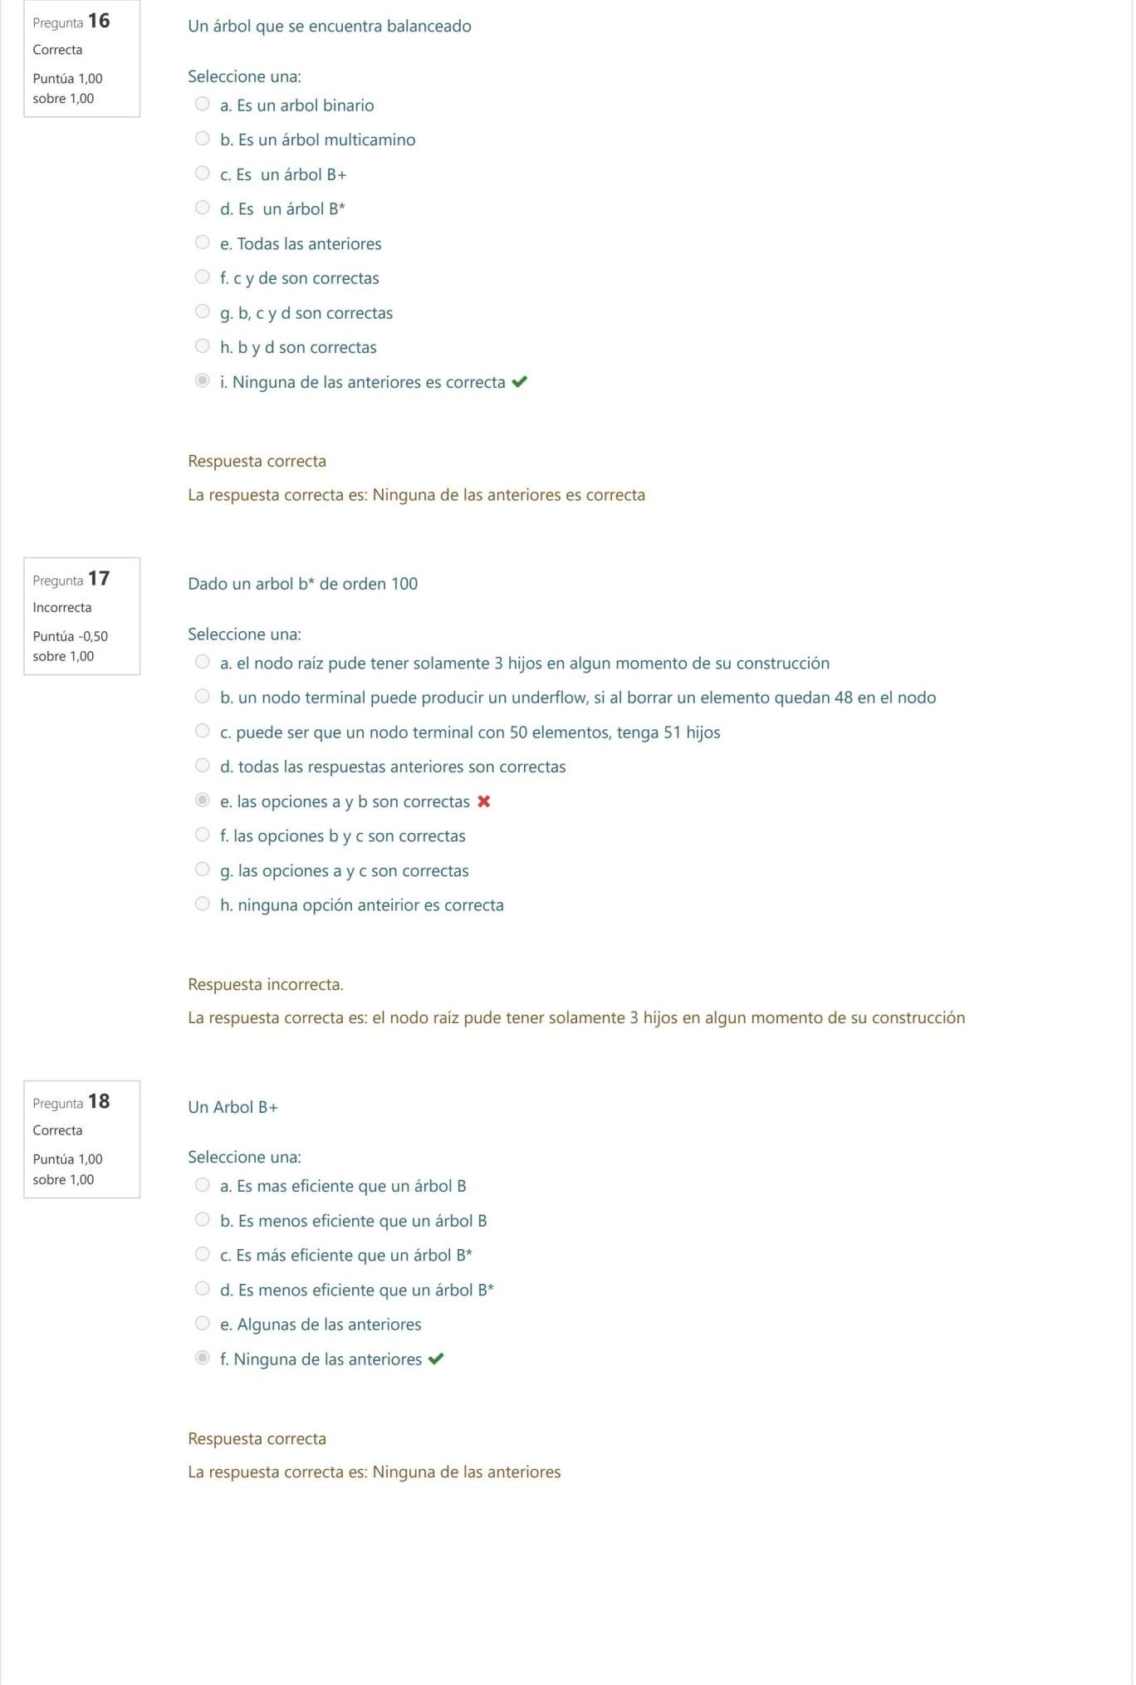

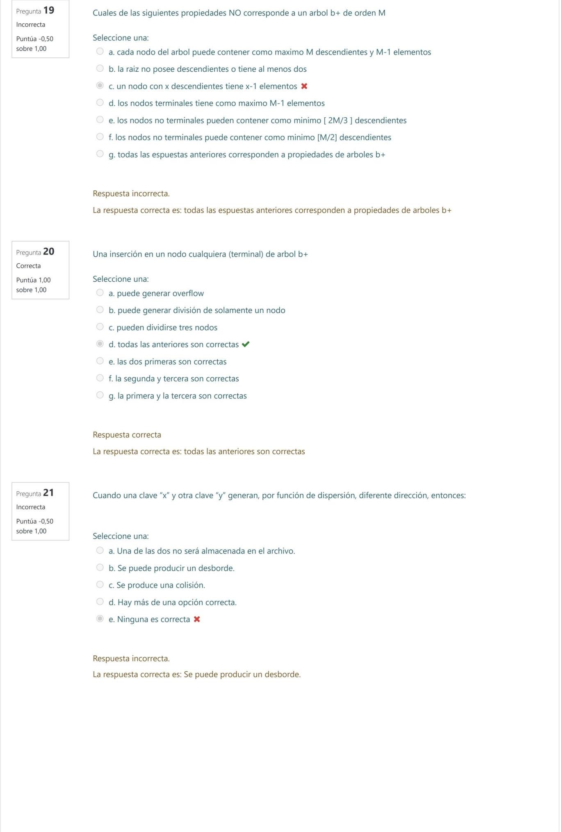

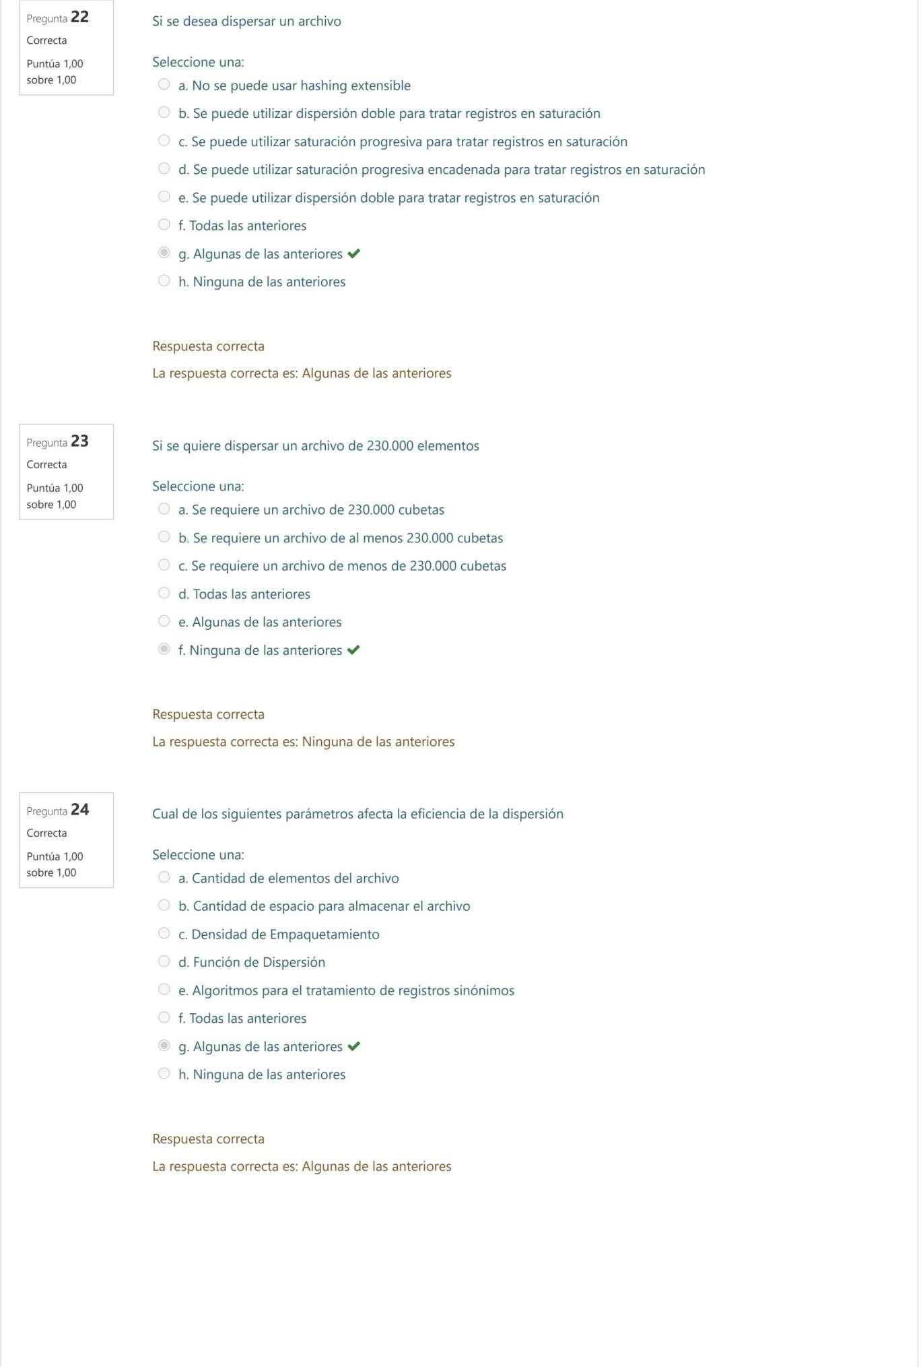

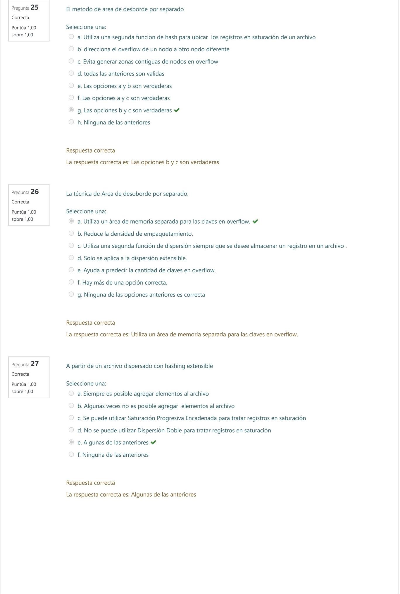

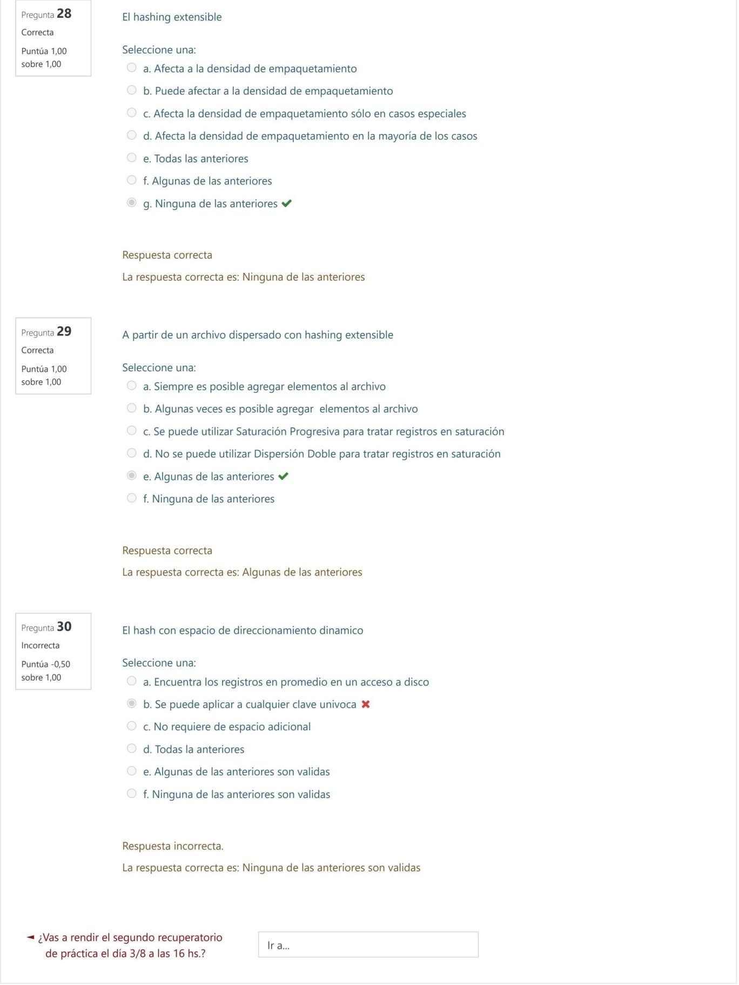

Área personal / Mis cursos / Fundamentos de Organizacion de Datos (SI209) (2021) / Examen Teórico FOD 2021 / Examen 16/07/2021

**Comenzado el**Friday, 16 de July de 2021, 11:00 **Estado**Finalizado

**Finalizado en**Friday, 16 de July de 2021, 12:01

1 hora

## Tiempo empleado

**Calificación 6,50** de 30,00 (**22**%)

Un archivo con registro de longitud variable

Seleccione una:

1. Puede estar ordenado por algun criterio
2. Debe estar ordenado por algun criterio
3. Nunca puede ordenarse por algun criterio
4. Puede tener un carácter delimitador, por ejemplo &
5. Algunas de las anteriores 
6. Ninguna de las anteriores

Respuesta correcta

La respuesta correcta es: Algunas de las anteriores

Una clave permite

Seleccione una:

1. identificar un elemento particular dentro de un archivo
2. reconocer un conjunto de elementos con igual valor
3. ordenar logicamente al archivo por los atributos que la componen
4. todas las anteriores son validas
5. algunas de las anteriores son validas
6. ninguna de las anteriores es valida

Respuesta incorrecta.

La respuesta correcta es: algunas de las anteriores son validas

Para que tenga sentido un algoritmo de corte de control

Seleccione una:

1. El archivo no necesita estar ordenado
2. El archivo puede estar ordenado
3. El archivo puede estar organizado por dispersión
4. El archivo debe estar organizado por dispersión
5. El archivo necesita al menos un índice asociado
6. Algunas de las anteriores
7. Ninguna de las anteriores 

Respuesta correcta

La respuesta correcta es: Ninguna de las anteriores

Para que tenga sentido un algoritmo de corte de control

Seleccione una:

1. El archivo debe estar ordenado 
2. El archivo puede estar ordenado
3. El archivo puede estar organizado por dispersión
4. El archivo debe estar organizado por dispersión
5. El archivo necesita al menos un índice asociado
6. Algunas de las anteriores
7. Ninguna de las anteriores

Respuesta correcta

La respuesta correcta es: El archivo debe estar ordenado

Un archivo en el cual se accede a un registro luego de acceder a su predecesor en algún orden

Seleccione una:

1. puede ser un archivo serie
2. puede ser un archivo secuencial
3. debe ser un archivo serie
4. debe ser un archivo secuencial
5. algunas de las anteriores son correctas 
6. ninguna de las anteriores es correcta

Respuesta correcta

La respuesta correcta es: algunas de las anteriores son correctas

El concepto de framentación interna en un archivo

Seleccione una:

1. Se puede dar solo en registros de longitud fija
2. Se puede dar solo en registros de longitud variable
3. Se puede dar solo en archivos ordenados de longitud variable
4. Se puede analizar solamente en archivos ordenados de longitud fija
5. Algunas de las anteriores
6. Ninguna de las anteriores 

Respuesta correcta

La respuesta correcta es: Ninguna de las anteriores

La tecnica de primer ajuste

Seleccione una:

1. permite borrar elementos de un archivo que contiene registros de longitud fija
2. permite borrar elementos de un archivo que contiene registros de longitud variable
3. permite hacer baja logica
4. permite hacer baja fisica
5. Algunas de las respuestas anteriores son correctas
6. Ninguna de las respuestas anteriores son validas 

Respuesta correcta

La respuesta correcta es: Ninguna de las respuestas anteriores son validas

El proceso de baja lógica

Seleccione una:

1. Esta diseñado para borrar un registro de un archivo
2. Necesita que el archivo este ordenado
3. Necesita que el archivo este desordenado
4. Se aplica solamente a archivos con registros con longitud fija
5. Se aplica solamente a archivos con registros con longitud variable
6. Todas las anteriores
7. Alguna de las anteriores



Respuesta incorrecta.

La respuesta correcta es: Esta diseñado para borrar un registro de un archivo

El proceso de alta de registro con recuperación de espacio

Seleccione una:

1. Se debe realizar con registros de longitud variable
2. Se debe realizar con registros de longitud fija
3. Se realiza sólo con registros de longitud fija
4. Se realiza solo con registros de longitud variable
5. Ninguna de las anteriores

Respuesta incorrecta.

La respuesta correcta es: Ninguna de las anteriores

El proceso de baja lógica

Seleccione una:

1. Esta diseñado para borrar un registro de un archivo
2. No Necesita que el archivo este ordenado
3. Necesita que el archivo este desordenado
4. Se aplica solamente a archivos con registros con longitud fija
5. Se aplica solamente a archivos con registros con longitud variable
6. Todas las anteriores
7. Alguna de las anteriores 

Respuesta correcta

La respuesta correcta es: Alguna de las anteriores

Un indice primario

Seleccione una:

1. Se puede generar a partir de una clave unívoca de un registro



1. Se puede generar a partir de una clave no unívoca de un registro
2. Puede implementarse con una estructura de datos lineal
3. Debe implementarse con una estructura eficiente no lineal
4. Algunas de las anteriores
5. Ninguna de las anteriores

Respuesta incorrecta.

La respuesta correcta es: Puede implementarse con una estructura de datos lineal

Suponga que se genera un árbol binario para implantar un indice de un archivo. El indice es por la clave unívoca legajo que ocupa 10 bytes. Entonces, cada nodo del árbol ocupara:

Seleccione una:

1. 18 bytes
2. a lo sumo 18 bytes
3. mas de 21 bytes
4. 10 bytes
5. ninguna de las anteriores

Respuesta incorrecta.

La respuesta correcta es: mas de 21 bytes

Cuando un arbol B tiende a llenarse

Seleccione una:

1. se debe procurar mas espacio para el archivo que lo contiene, reacomodando todos los nodos
2. se debe procurar mas espacio para el archivo que lo contiene, reacomodando el nodo padre y sus hermanos c. se debe procurar mas espacio para el archivo
3. todas las anteriores
4. algunas de las anteriores
5. ninguna de las anteriores

Respuesta incorrecta.

La respuesta correcta es: ninguna de las anteriores

Cuales de las siguientes propiedades no corresponde a un arbol b* de orden M

Seleccione una:

1. Cada nodo del arbol puede contener maximo M descendientes y M-1 elementos
2. La raiz no posee descendientes o posee [M/2] descendientes
3. Todos los nodos terminales se encuentran al mismo nivel
4. Los nodos no terminaels ni raiz tienen mas de [M/2] y a lo sumo M descendientes
5. Un nodo con x descendientes contienen x-1 elementos

Respuesta incorrecta.

La respuesta correcta es: La raiz no posee descendientes o posee [M/2] descendientes

Un árbol que se encuentra balanceado

Seleccione una:

1. Puede ser un arbol binario
2. Puede ser un árbol multicamino
3. Puede ser un árbol B+
4. Puede ser un árbol B*
5. Todas las anteriores son correctas
6. c y de son correctas
7. b, c y d son correctas
8. b y d son correctas
9. Ninguna de las anteriores es correcta



Respuesta incorrecta.

La respuesta correcta es: Todas las anteriores son correctas

La eficiencia de busqueda de un arbol b

Seleccione una:

1. es de orden lineal
2. puede ser de orden lineal, bajo alguna circunstancia del arbol generado
3. es de orden logaritmico 
4. es de orden constante (orden del arbol)
5. b y c son correctas
6. b, c y d son correctas
7. ninguna opción es correcta

Respuesta correcta

La respuesta correcta es: es de orden logaritmico

Dado un archivo con registros de longitud fija. Suponga que tiene un indice correspondiente a una clave univoca. Suponga que se crea un arbol de orden 200 para almacenar ese indice univoca. Si archivo y el arbol generado tuvieran 300 elementos insertados entonces:

Seleccione una:

1. si se creara un arbol b tendria la misma altura que crear un arbol b*
2. si se creara un arbol b tendria mayor altura que un arbol b*
3. si se creara un arbol b tendria menor altura que un arbol b*
4. no tengo datos suficientes para contestar la pregunta

Respuesta incorrecta.

La respuesta correcta es: si se creara un arbol b tendria la misma altura que crear un arbol b*

Un árbol B+ de prefijos simples

Seleccione una:

1. A veces no tiene prefijos
2. Puede no tener prefijos simples
3. Si tiene prefijos simples, las hojas están enlazadas
4. Sino tiene prefijos simples, las hojas están enlazadas
5. Todas las anteriores
6. Algunas de las anteriores
7. Ninguna de las anteriores

Respuesta incorrecta.

La respuesta correcta es: Todas las anteriores

Un Arbol B+

Seleccione una:

1. Al realizar un inserción, puede tener nodos hojas con underflow
2. Al realizar una baja, puede tener nodos hojas con overflow
3. Al realizar un inserción, puede requerirse concatenación
4. Al realizarse una baja, puede requerirse división
5. Al realizarse un alta puede requerirse redistribución
6. Todas las anteriores
7. Algunas de las anteriores



1. Ninguna de las anteriores

Respuesta incorrecta.

La respuesta correcta es: Ninguna de las anteriores

Un arbol b+ de prefijos simples de orden M

Seleccione una:

1. se puede aplicar a una clave unica, cuyo atributo es un string
2. se puede aplicar a una clave secundaria, cuyo atributo es un storing
3. se puede aplicar a una clave primaria, cuyo atributo es un entero
4. se puede aplicar solamente a una clave unívoca, cuyo atributo es string
5. todas las anteriores son correctas
6. a y b son las opciones correctas
7. a, c y d son las opciones correctas
8. a, b y d son las opciones correctas
9. ninguna de las opciones que tengo es correcta

Respuesta incorrecta.

La respuesta correcta es: a y b son las opciones correctas

Cuales de los siguientes parámetros no corresponde a hashing

Seleccione una:

1. Función de hash
2. Tamaño del nodo (capacidad para almacenar registros)
3. Densidad de busqueda 
4. Forma de tratar los desbordes
5. Todas las anteriores corresponden

Respuesta correcta

La respuesta correcta es: Densidad de busqueda

Cual de los siguientes parámetros afecta la eficiencia de la dispersión

Seleccione una:

1. Cantidad de elementos del archivo
2. Cantidad de espacio para almacenar el archivo
3. Densidad de Empaquetamiento
4. Función de Dispersión
5. Algoritmos para el tratamiento de registros sinónimos
6. Todas las anteriores



1. Algunas de las anteriores
2. Ninguna de las anteriores

Respuesta incorrecta.

La respuesta correcta es: Algunas de las anteriores

Un archivo tratado con hash estatico, que tiene una densidad de empaquetamiento del 10%

Seleccione una:

1. tiene mucha fragmentación interna
2. tiene mucha fragmentación externa
3. presenta un nivel de colisiones bajo
4. presenta un nivel de overflow bajo
5. Todas las anteriores son correctas
6. las opciones b y c son correctas
7. las opciones a y c son correctas
8. las opciones a, c y d son correctas
9. las opciones b,c y d son correctas
10. ninguna opción es correcta

Respuesta incorrecta.

La respuesta correcta es: las opciones a, c y d son correctas

La función de hashing

Seleccione una:

1. Afecta a la densidad de empaquetamiento



1. Puede afectar a la densidad de empaquetamiento
2. Afecta la densidad de empaquetamiento sólo en casos especiales
3. Afecta la densidad de empaquetamiento en la mayoría de los casos
4. Todas las anteriores
5. Algunas de las anteriores
6. Ninguna de las anteriores

Respuesta incorrecta.

La respuesta correcta es: Ninguna de las anteriores

La técnica de Area de desoborde por separado:

Seleccione una:

1. Utiliza un área de memoria separada para las claves en overflow.
2. Reduce la densidad de empaquetamiento.
3. Utiliza una segunda función de dispersión siempre que se desee almacenar un registro en un archivo . d. Solo se aplica a la dispersión extensible.
4. Ayuda a predecir la cantidad de claves en overflow.
5. Hay más de una opción correcta.



1. Ninguna de las opciones anteriores es correcta

Respuesta incorrecta.

La respuesta correcta es: Utiliza un área de memoria separada para las claves en overflow.

El metodo de area de desborde separada

Seleccione una:

1. Reubica los registros en overflow
2. Utiliza una segunda funcion de hash en caso de ser necesaria
3. Puede generar areas de overflow dentro del archivo
4. Todas las anteriores son validas



1. Algunas de las anteriores
2. Ninguna de las anteriores.

Respuesta incorrecta.

La respuesta correcta es: Reubica los registros en overflow

Si se tiene una política de hash con espacio de direccionamiento dinámico

Seleccione una:

1. la densidad de empaquetamiento puede ser mayor que 1
2. cuando la densidad de empaquetemiento supera el 75% se debe reacomodar al archivo
3. cuando la densidad de empaquetamiento supera el 75% se debe utilizar mas espacio para nodos
4. cuando la densidad de empaquetamiento supera el 75% debe activarse una política de tratamiento de overflow,

como por ejemplo area de desborde separado

1. Algunas de las anteriores son validas
2. ninguna de las anteriores son validas 

Respuesta correcta

La respuesta correcta es: ninguna de las anteriores son validas

A partir de un archivo dispersado con hashing extensible

Seleccione una:

1. Siempre es posible agregar elementos al archivo
2. Algunas veces no es posible agregar elementos al archivo
3. Se puede utilizar Saturación Progresiva Encadenada para tratar registros en saturación
4. No se puede utilizar Dispersión Doble para tratar registros en saturación
5. Algunas de las anteriores 
6. Ninguna de las anteriores

Respuesta correcta

La respuesta correcta es: Algunas de las anteriores

La tecnica de hashing extensible

Seleccione una:

1. No utiliza una función de hash porque debe cambiar dinámicamente
2. No utiliza una función de hash porque encuentra los registros siempre en un acceso
3. Utiliza una función de hash pero esta función no devuelve la dirección donde guardar el registro
4. Utiliza area de desborde por separado para los registros en overflow
5. Todas las anteriores son validas
6. Las respuestas a y c son correctas



1. Las respuestas b y c son correctas
2. Las respuestas a, c y d son correctas
3. Ninguna es correcta

Respuesta incorrecta.

La respuesta correcta es: Utiliza una función de hash pero esta función no devuelve la dirección donde guardar el registro



**Comenzado el**Friday, 16 de July de 2021, 11:00 **Estado**Finalizado

**Finalizado en**Friday, 16 de July de 2021, 11:40

40 minutos 19 segundos

## Tiempo empleado

**Calificación 15,00** de 30,00 (**50**%)

|  |
| --- |
| Pregunta **1** Incorrecta  Puntúa -0,50 sobre 1,00 |

Un archivo con registro de longitud fija

Seleccione una:

1. Puede tener un delimitador de fin de registro



1. Debe tener un delimitador de fin de registro
2. Puede tener registros del mismo tamaño
3. Puede tener registros con distinto tamaño
4. Algunas de las anteriores
5. Ninguna de las anteriores

Respuesta incorrecta.

La respuesta correcta es: Ninguna de las anteriores

|  |
| --- |
| Pregunta **2** Correcta  Puntúa 1,00 sobre 1,00 |

Para realizar un algoritmo de actualización maestro-detalle

Seleccione una:

1. Se requiere al menos 2 archivos. 
2. Se requiere que los archivos estén ordenados
3. Se requiere que los archivos estén desordenados
4. Se requiere que al menos uno de los archivos esté ordenado
5. Se requiere que los archivos tengan la misma estructura
6. Algunas de las anteriores
7. Ninguna de las anteriores

Respuesta correcta

La respuesta correcta es: Se requiere al menos 2 archivos.

|  |
| --- |
| Pregunta **3** Correcta  Puntúa 1,00 sobre 1,00 |

El acceso promedio para recuperar un dato en un archivo desordenado:

Seleccione una:

1. Tiene orden lineal. 
2. Tiene orden logarítmico.
3. Tiene orden constante (uno).
4. Las opciones a y b son correctas.
5. Ninguna opción es correcta.

Respuesta correcta

La respuesta correcta es: Tiene orden lineal.

|  |
| --- |
| Pregunta **4** Correcta  Puntúa 1,00 sobre 1,00 |

Un algoritmo de corte de control

Seleccione una:

1. Se puede aplicar sobre un archivo con registros de longitud fija
2. Se puede aplicar sobre un archivo con registros de longitud variable
3. Se aplica sobre un archivo con registros de longitud fija
4. Se aplica sobre un archivo con registros de longitud variable

1. Todas las anteriores son correctas
2. Algunas de las anteriores son correctas 
3. Ninguna de las anteriores son correctas

Respuesta correcta

La respuesta correcta es: Algunas de las anteriores son correctas

|  |
| --- |
| Pregunta **5** Correcta  Puntúa 1,00 sobre 1,00 |

El acceso promedio para recuperar un dato en un archivo desordenado:

Seleccione una:

1. Puede tener orden lineal.
2. Puede tener orden logarítmico.
3. Tiene orden constante (uno).
4. Las opciones a y b son correctas.
5. Ninguna opción es correcta. 

Respuesta correcta

La respuesta correcta es: Ninguna opción es correcta.

|  |  |
| --- | --- |
|  | El proceso de merge de archivos |
| Correcta  Puntúa 1,00 sobre 1,00 | Seleccione una:   1. Requiere que todos los archivos estén ordenados 2. Requiere que todos los archivos estén ordenados por el mismo criterio 3. Puede realizarse con los archivos ordenados 4. No puede realizarse sin los archivos ordenados 5. Algunas de las anteriores 6. Ninguna de las anteriores   Respuesta correcta  La respuesta correcta es: Puede realizarse con los archivos ordenados |

**6**

Pregunta **7** La tecnica de mejor ajuste

Correcta

Puntúa 1,00 Seleccione una:

sobre 1,00

1. asigna un registro nuevo (alta) en un la posición que quepa de tamaño menor
2. asigna un registro nuevo (alta) en un la posición que quepa de tamaño mayor
3. asigna el registro al final del archivo si no hay lugar en posiciones intermedias
4. Todas las anteriores son correctas
5. Algunas de las respuestas anteriores son correctas 
6. Ninguna de las respuestas anteriores son validas

Respuesta correcta

La respuesta correcta es: Algunas de las respuestas anteriores son correctas

Pregunta **8** La tecnica de primer ajuste

Incorrecta

Puntúa -0,50 Seleccione una:

sobre 1,00

1. se aplica a archivos con registro de longitud fija
2. se aplica a archivos con registro de longitud variable
3. se combina con la tecnica de baja fisica de datos
4. Todas las anteriores son correctas
5. Algunas de las respuestas anteriores son correctas
6. Ninguna de las respuestas anteriores son validas 

Respuesta incorrecta.

La respuesta correcta es: se aplica a archivos con registro de longitud variable

La tecnica de mejor ajuste

Seleccione una:

1. permite borrar elementos de un archivo que contiene registros de longitud fija
2. permite borrar elementos de un archivo que contiene registros de longitud variable c. permite hacer baja logica
3. permite hacer baja fisica
4. Algunas de las respuestas anteriores son correctas
5. Ninguna de las respuestas anteriores son validas 

Respuesta correcta

La respuesta correcta es: Ninguna de las respuestas anteriores son validas

El proceso de alta de registro por Peor Ajuste

Seleccione una:

1. Se puede realizar con registros de longitud fija
2. Se debe realizar con registros de longitud fija
3. Se puede realizar con registros de longitud variable



1. Se debe realizar con registros de longitud variable
2. Ninguna de las anteriores

Respuesta incorrecta.

La respuesta correcta es: Se debe realizar con registros de longitud variable

En un índice secundario

Seleccione una:

1. Encontrar un registro es a veces mas lento que sobre un indice primario
2. Encontrar un registro es igual de rápido que sobre un indice primario
3. Encontrar un registro puede ser mas rápido que sobre un indice primario
4. si la clave a buscar no se repitiera puede ser igual de rapida su búsqueda que en un indice unívoco e. Algunas de las anteriores son validas



f. ninguna de las anteriores son validas

Respuesta incorrecta.

La respuesta correcta es: ninguna de las anteriores son validas

|  |  |
| --- | --- |
|  | Un árbol binario |
| Incorrecta  Puntúa -0,50 sobre 1,00 | Seleccione una:   1. puede tener eficiencia de búsqueda logaritmica 2. puede estar balanceado si tiene 127 elementos 3. puede tener eficiencia de búsqueda lineal 4. todas las anteriores son correctas 5. algunas de las anteriores son validas      1. ninguna de las anteriores son validas   Respuesta incorrecta.  La respuesta correcta es: todas las anteriores son correctas |

### 12

Pregunta **13** Cuales de las siguientes propiedades no corresponde a un arbol b* de orden M

Correcta

Puntúa 1,00 Seleccione una: sobre 1,00

1. Cada nodo del arbol puede contener maximo M descendientes y M-1 elementos
2. La raiz no posee descendientes o posee [M/2] descendientes 
3. Todos los nodos terminales se encuentran al mismo nivel
4. Los nodos no terminaels ni raiz tienen mas de [M/2] y a lo sumo M descendientes
5. Un nodo con x descendientes contienen x-1 elementos

Respuesta correcta

La respuesta correcta es: La raiz no posee descendientes o posee [M/2] descendientes

Pregunta **14** Dado un arbol b* de orden 100

Incorrecta

Puntúa -0,50 Seleccione una: sobre 1,00

1. el nodo raíz pude tener solamente 3 hijos en algun momento de su construcción
2. un nodo terminal puede producir un underflow, si al borrar un elemento quedan 48 en el nodo
3. puede ser que un nodo terminal con 50 elementos, tenga 51 hijos
4. todas las respuestas anteriores son correctas
5. las opciones a y b son correctas
6. las opciones b y c son correctas
7. las opciones a y c son correctas
8. ninguna opción anteirior es correcta



Respuesta incorrecta.

La respuesta correcta es: el nodo raíz pude tener solamente 3 hijos en algun momento de su construcción

|  |  |
| --- | --- |
|  | Una inserción en un nodo cualquiera (terminal) de arbol b |
| Correcta  Puntúa 1,00 sobre 1,00 | Seleccione una:   1. puede generar overflow 2. puede generar división de un solo nodo 3. pueden dividirse tres nodos 4. todas las anteriores son correctas 5. las dos primeras son correctas 6. la segunda y tercera son correctas 7. la primera y la tercera son correctas   Respuesta correcta  La respuesta correcta es: todas las anteriores son correctas |

### 15

Pregunta **16** dado un arbol b de prefijos simples de orden 100

Incorrecta

Puntúa -0,50 Seleccione una:

sobre 1,00

1. un nodo entra en underflow si se borra un elemento y solo quedan 48
2. un nodo no terminal ni raiz tendrá al menos [M/2] hijos
3. puede ser que la raiz tenga solamente dos hijos en algun momento
4. todas las anteriores son correctas
5. algunas de las anteriores son correcta
6. ninguna de las anteriores son correctas



Respuesta incorrecta.

La respuesta correcta es: todas las anteriores son correctas

Pregunta **17** Un arbol b

Incorrecta

Puntúa -0,50 Seleccione una:

sobre 1,00

1. puede ser un arbol AVL
2. puede guardarse en memoria RAM
3. puede implementar una clave no univoca



1. puede tener acceso secuencial eficiente y rápido
2. Todas las anteriores son correctas
3. Algunas de las anteriores son correctas
4. ninguna de las anteriores son correctas

Respuesta incorrecta.

La respuesta correcta es: Algunas de las anteriores son correctas

|  |  |
| --- | --- |
|  | Cuales de las siguientes propiedades NO corresponde a un arbol b+ de orden M |
| Incorrecta  Puntúa -0,50 sobre 1,00 | Seleccione una:   1. cada nodo del arbol puede contener como maximo M descendientes y M-1 elementos 2. la raiz no posee descendientes o tiene al menos dos 3. un nodo con x descendientes tiene x-1 elementos      1. los nodos terminales tiene como maximo M-1 elementos 2. los nodos no terminales pueden contener como minimo [ 2M/3 ] descendientes 3. los nodos no terminales puede contener como minimo [M/2] descendientes 4. todas las espuestas anteriores corresponden a propiedades de arboles b+   Respuesta incorrecta.  La respuesta correcta es: todas las espuestas anteriores corresponden a propiedades de arboles b+ |

### 18

Pregunta **19** Cuando un arbol B+ de prefijos simples tiende a llenarse

Correcta

Puntúa 1,00 Seleccione una: sobre 1,00

1. se debe procurar mas espacio para el archivo que lo contiene, reacomodando todos los nodos
2. se debe procurar mas espacio para el archivo que lo contiene, reacomodando el nodo padre y sus hermanos c. se debe procurar mas espacio para el archivo
3. todas las anteriores
4. algunas de las anteriores
5. ninguna de las anteriores 

Respuesta correcta

La respuesta correcta es: ninguna de las anteriores

Pregunta **20** Un Arbol B+

Correcta

Puntúa 1,00 Seleccione una: sobre 1,00

1. Siempre tiene más claves que un árbol B, para el mismo archivo de datos
2. Siempre tiene más claves que un árbol B*, para el mismo archivo de datos
3. Siempre es mas alto que un árbol B
4. Siempre es más alto que un árbol B*
5. Todas de las anteriores
6. Algunas de las anteriores
7. Ninguna de las anteriores 

Respuesta correcta

La respuesta correcta es: Ninguna de las anteriores

|  |  |
| --- | --- |
|  | El hash con espacio de direccionamiento estatico |
| Incorrecta  Puntúa -0,50 sobre 1,00 | Seleccione una:   1. Puede tener densidad de empaquetamiento menor que uno      1. Puede tener un tratamiento de desbordes 2. Puede tener una funcion aleatoria y uniforme 3. Todas de las anteriores 4. Las opciones a y b son correctas 5. las opciones a y c son correctas 6. las opciones b y c son correctas 7. ninguna de las anteriores son correctas   Respuesta incorrecta.  La respuesta correcta es: ninguna de las anteriores son correctas |

### 21

Pregunta **22** Si se quiere dispersar un archivo de 40.000 elementos

Correcta

Puntúa 1,00 Seleccione una: sobre 1,00

1. Se requiere un archivo de 40.000 cubetas
2. Se requiere un archivo de al menos 40.000 cubetas
3. Se requiere un archivo de menos de 40.000 cubetas
4. Todas las anteriores
5. Algunas de las anteriores
6. Ninguna de las anteriores 

Respuesta correcta

La respuesta correcta es: Ninguna de las anteriores

Pregunta **23** Si la densidad de empaquetamiento tiene a 1 ( o el 100%):

Correcta

Puntúa 1,00 Seleccione una: sobre 1,00

1. Es conveniente utilizar dispersion doble para el tratamiento de overflow.
2. Se debe cambiar la función de dispersión.
3. Debe aumentarse el tamaño del archivo.
4. Debe aumentarse el tamaño de los nodos
5. Todas las anteriores son validas
6. Las opciones b y c son correctas 
7. Las opciones b y d son correctas
8. Las opciones c y d son correctas
9. Las opciones b, c y d son correctas
10. Ninguna de las opciones anteriores es correcta.

Respuesta correcta

Las respuestas correctas son: Debe aumentarse el tamaño del archivo., Las opciones b y c son correctas

|  |  |
| --- | --- |
|  | Cual de los siguientes parámetros afecta la eficiencia de la dispersión |
| Correcta  Puntúa 1,00 sobre 1,00 | Seleccione una:   1. Cantidad de elementos del archivo 2. Cantidad de espacio para almacenar el archivo 3. Densidad de Empaquetamiento 4. Función de Dispersión 5. Algoritmos para el tratamiento de registros en saturación 6. Todas las anteriores 7. Algunas de las anteriores 8. Ninguna de las anteriores   Respuesta correcta  La respuesta correcta es: Todas las anteriores |

### 24

Pregunta **25** Cual de los siguientes métodos sirve para el tratamiento de colisiones en hash estático

Correcta

Puntúa 1,00 Seleccione una:

sobre 1,00

1. area de desborde por separado
2. saturación progresiva
3. saturación progresiva encadenada
4. doble dispersión
5. Todas las anteriores
6. ninguna de las anteriores son validas 

Respuesta correcta

La respuesta correcta es: ninguna de las anteriores son validas

Pregunta **26** El metodo de area de desborde por separado

Correcta

Puntúa 1,00 Seleccione una:

sobre 1,00

1. Utiliza una segunda funcion de hash para ubicar los registros en saturación de un archivo
2. direcciona el overflow de un nodo a otro nodo diferente
3. Evita generar zonas contiguas de nodos en overflow
4. todas las anteriores son validas
5. Las opciones a y b son verdaderas
6. Las opciones a y c son verdaderas
7. Las opciones b y c son verdaderas 
8. Ninguna de las anteriores

Respuesta correcta

La respuesta correcta es: Las opciones b y c son verdaderas

|  |  |
| --- | --- |
|  | La tecnica de hashing extensible |
| Correcta  Puntúa 1,00 sobre 1,00 | Seleccione una:   1. No utiliza una función de hash porque debe cambiar dinámicamente 2. No utiliza una función de hash porque encuentra los registros siempre en un acceso 3. Utiliza una función de hash pero esta función no devuelve la dirección donde guardar el registro      1. Utiliza area de desborde por separado para los registros en overflow 2. Todas las anteriores son validas 3. Las respuestas a y c son correctas 4. Las respuestas b y c son correctas 5. Las respuestas a, c y d son correctas 6. Ninguna es correcta   Respuesta correcta  La respuesta correcta es: Utiliza una función de hash pero esta función no devuelve la dirección donde guardar el registro |

### 27

Pregunta **28** La eficiencia de búsqueda de un registro en un archivo organizado mediante dispersión estática :

Correcta

Puntúa 1,00 Seleccione una: sobre 1,00

1. Es de Orden lineal
2. tiende a uno 
3. Siempre es uno
4. Es de Orden Logarítmico
5. Algunas de las anteriores son correctas
6. Ninguno de las opciones anteriores es correcta

Respuesta correcta

La respuesta correcta es: tiende a uno

Pregunta **29** A partir de un archivo dispersado con hashing extensible

Correcta

Puntúa 1,00 Seleccione una: sobre 1,00

1. Siempre es posible agregar elementos al archivo
2. Algunas veces no es posible agregar elementos al archivo
3. Se puede utilizar Saturación Progresiva Encadenada para tratar registros en saturación
4. No se puede utilizar Dispersión Doble para tratar registros en saturación
5. Algunas de las anteriores 
6. Ninguna de las anteriores

Respuesta correcta

La respuesta correcta es: Algunas de las anteriores

